บทที่ 4

ผลการวิเคราะห์ข้อมูล

ในการวิจัยเรื่อง การพัฒนารูปแบบการบริหารจัดการทรัพยากรธรรมชาติและสิ่งแวดล้อมโดยใช้ศิลปะในชีวมณฑลภาคครัวเรือน ผู้วิจัยได้แบ่งผลการวิเคราะห์ข้อมูลเป็น 3 ระยะ ดังนี้
ระยะที่ 1 ศึกษาสถานการณ์ปัญหาการบริหารจัดการทรัพยากรธรรมชาติและสิ่งแวดล้อมในชุมชนบ้านฮ่องฮี ตำบลยางตลาด อำเภอยางตลาด จังหวัดกาฬสินธุ์
ระยะที่ 2 พัฒนากิจกรรมการบริหารจัดการทรัพยากรธรรมชาติและสิ่งแวดล้อมภาคครัวเรือนบ้านฮ่องฮี ตำบลยางตลาด อำเภอยางตลาด จังหวัดกาฬสินธุ์
ระยะที่ 3 ทดลองและประเมินผลใช้รูปแบบการบริหารจัดการทรัพยากรธรรมชาติและสิ่งแวดล้อมภาคครัวเรือน

ระยะที่ 1 ศึกษาสถานการณ์ปัญหาการบริหารจัดการทรัพยากรธรรมชาติและสิ่งแวดล้อมในชุมชนบ้านฮ่องฮี ตำบลยางตลาด อำเภอยางตลาด จังหวัดกาฬสินธุ์

ผลการศึกษาประวัติการบริหารจัดการทรัพยากรธรรมชาติและสิ่งแวดล้อมในชุมชนบ้านฮ่องฮี จากอดีตถึงปัจจุบันในชุมชนบ้านฮ่องฮี ตำบลยางตลาด อำเภอยางตลาด จังหวัดกาฬสินธุ์ ผู้วิจัยได้ทำการศึกษาข้อมูลผ่านมิติความสัมพันธ์ ที่เกิดขึ้นจากสถานการณ์การการบริหารจัดการธรรมชาติและสิ่งแวดล้อมภาคครัวเรือนจากอดีตถึงปัจจุบัน ในชุมชนผ่านมิติความสัมพันธ์ ระหว่างคนกับธรรมชาติ ซึ่งคนกับธรรมชาติจะมีมิติที่เชื่อมโยงต่อกันคือปัจจัยสี่ ที่เอื้อต่อการดำรงชีวิตของคน คือ อาหาร เครื่องนุ่งห่ม ยา และที่อยู่อาศัย ในการศึกษาได้ทำให้ทราบถึงประวัติการบริหารจัดการทรัพยากรธรรมชาติและสิ่งแวดล้อมจากอดีตถึงปัจจุบันโดยกลุ่มเป้าหมาย มีความเห็นพ้องต้องกันว่าประวัติการบริหารจัดการทรัพยากรธรรมชาติและสิ่งแวดล้อมจากอดีตถึงปัจจุบัน เพื่อกำหนดยุคสมัยของชุมชนบ้านฮ่องฮี จากอดีตถึงปัจจุบัน ให้ศึกษาผ่านการการบริหารจัดการธรรมชาติและสิ่งแวดล้อมภาคครัวเรือน และศึกษาผ่านความสัมพันธ์ คนกับธรรมชาติ ที่เป็นวิถีชีวิตกดำรงชีวิตของคนในชุมชน กลุ่มเป้าหมายได้มีข้อสรุปร่วมกันในการกำหนดยุคสมัยของของความสัมพันธ์ ได้เป็น 5 ยุค คือ
ยุคที่ 1 ยุคก่อตั้งบ้านฮ่องฮี ในปี พ.ศ. 2220 การตั้งถิ่นฐานของบ้านฮ่องฮี นำโดย มีท้าวคำป้อง เป็นผู้ปกครองหมู่บ้านเป็นคนแรกอพยพมาสร้างบ้านแปลงเมือง โดยย้ายมาจากฝั่งซ้ายของแม่น้ำโขง (เวียงจันทร์) โดยการนำของท้าวโสมพะมิตร พระยาอุปฮาด เมือง แสนค้อนโปง เมืองแสนหน้างำ โดยศึกษาจากโบราณสถานโบราณวัตถุ ตามตำนานเมืองกาฬสินธุ์ เมืองกมลาไสย และการบอกเล่าของผู้สูงอายุที่รู้ความเป็นมาของการตั้งถิ่นฐานของบ้านฮ่องฮี จากสภาพภูมิศาสตร์ วัฒนธรรม เศรษฐกิจ สังคม และการเมืองการปกครองขนบธรรมเนียมประเพณีต่าง ๆ เชื้อชาติ ศาสนา ชื่อบ้านฮ่องฮี มาจากคำว่าร่องรี ซึ่งหมายถึงภูมิประเทศ ใก้ลหมู่บ้านเป็นร่องน้ำที่มีความแคบลงรีลง ภาษาถิ่นเรียกว่าฮอง หรือร่องน้ำ ส่วนคำว่าฮี มาจากคำว่ารีของร่องน้ำที่รีลงแคบลง รวมคำแล้วเรียกว่าฮองฮี และออกเสียงเพี้ยนมาเป็นฮ่องฮีจากการสัมภาษณ์นายถนอม อรุณศักดิ์ อดีตผู้ใหญ่บ้านบ้านฮ่องฮี และรองนายกองค์การบริหารส่วนตำบลยางตลาด ปัจจุบันเป็นผู้อาวุโส ชุมชนบ้านฮ่องฮี ตำบลยางตลาด อำเภอยางตลาด จังหวัดกาสินธุ์
ยุคที่ 2 ยุคสร้างวัด บ้าน โรงเรียน วัดสะเกดเป็นวัดแรกที่สร้างขึ้นมาพร้อมกับการก่อตั้งชุมชนบ้านฮ่องฮีในยุดแรก ตั้งชื่อตามสถานที่ที่ตั้งที่มีสระน้ำกับต้นแม่ ต่อมาได้เกิดโลกระบาดขึ้นในหมู่บ้าน ชาวบ้านจึงได้อพยพข้าม ห้วยปลาหลดไปตั้งบริเวณดอนหัด เมื่อโรคระบาดหมดไปชาวบ้านจึงพากันเดินกลับ แต่ผู้คนส่วนหนึ่งไม่ยอมกลับมา กลับเดินทางไปตั้งบ้านเรือน อยู่บ้านหนองอิตื้อ ดอนหวาย ในปัจจุบัน เมือกลับมาวัดเดิม คือวัดสระเกด ได้ถูกปล่อยให้รกร้าง แล้วมาตั้งวัดใหม่ ชื่อวัดชัยเจริญ
ยุคที่ 3 ยุควางผังหมู่บ้าน (ถามผู้สูงอายุ) พ.ศ. 2494 – 2520 ยุคนี้เป็นยุคของ การเปลี่ยนแปลงเชิงระบบ การวางผังบ้านผังเมืองของบ้านอ่องฮี ที่อยู่รวมกันเป็นกระจุกมีการบริหารชุมชน ในยุคนี้ การตั้งถิ่นฐานบ้านเรือนจะเลือกทำเล ที่เอื้อต่อการยังชีพมีแหล่งน้ำเป็นหนองน้ำใหญ่ คือหนองน้ำสร้าง และลำห้วยปลาหลด มีดอนเป็นโคกที่สูงน้ำท่วมไม่ถึง สามารถทำไร่ และมีทุ่งหญ้าเลี้ยงสัตว์ มีทั้งที่ดอนริมแม่น้ำ มีป่าดงเป็นทำเลที่ใช้ปลูกพืชไร่ สามารถหาของป่าได้สะดวก มีบริเวณที่ราบลุ่ม เป็นพื้นที่เหมาะในการทำนาข้าว และทุ่งหญ้าเลี้ยงสัตว์ในหน้าแล้ง มีบริเวณป่าละเมาะ เป็นที่สาธารณะสามารถใช้เลี้ยงสัตว์และหาของป่าเป็นอาหารได้ ตลอดจนมีสัตว์เล็กสัตว์น้อยที่นำมาเป็นอาหารยังชีพ รวมทั้งสมุนไพรใช้รักษาโรค และยังยังมีดอนปู่ตาตามคติความเชื่อของวัฒนธรรม มีหลักในการวางผังบ้านผังเมือง คือ ต้องมีน้ำ เพื่อการยังชีพ ประกอบการเกษตรกรรม มีนาเพื่อการปลูกข้าว มีโนนเพื่อการสร้างบ้านที่น้ำท่วมไม่ถึง
สถูปในวัดป่าบ้านฮ่องฮี มาจากไหนที่มาคืออะไร กู่วัดป่าดอนสูญ เป็นกู่ที่มีแต่เก่าก่อนชุมชนบ้านฮ่องฮี จะย้ายถิ่นฐานมาตั้งในบริเวณที่ดอน ไม่ระบุว่าสร้างขึ้นเมื่อใด เมื่อคนรุ่นแรกเข้ามาอาศัยอยู่ในหมู่บ้านนี้ ได้พบวัดนี้แล้ว สันนิษฐานว่าสร้างขึ้นในสมัยขอมโบราณ สร้างด้วยอิฐเผาขนาดใหญ่กว่าอิฐบล็อก โดยมีการเปลี่ยนแปลงตามเหตุการณ์ดังนี้ วัดเก่าดอนสูญ มีชื่อเดิมว่าวัดเก่าดอนหัน ต่อมานักพัฒนาชุมชนได้มาตั้งศูนย์พัฒนาอาชีพให้ชาวบ้านจึงเรียกชื่อเพี้ยน เป็นวัดเก่าดอนศูนย์ เพราะมีศูนย์เด็กเล็กตั้งอยู่ใกล้ๆ ปัจจุบันเป็นวัดเก่าดอนสูญ หมายถึง สูญเสีย สูญหาย
ยุคที่ 4 ยุคการพัฒนานอกบ้าน (ยุคจัดการตนเอง) เช่นโครงการหน้าบ้านหน้ามอง พ.ศ. 2531-2534 เป็นยุคที่ผู้มีส่วนเกี่ยวข้องหรือผู้มีส่วนได้ส่วนเสีย มีโอกาสได้แสดงทัศนะและเข้าร่วมกิจกรรม ที่มีผลต่อชีวิตความเป็นอยู่ของประชาชน รวมทั้งมีการนำความคิดเห็นดังกล่าวไปประกอบการพิจารณา กำหนดนโยบายและการตัดสินใจของรัฐ ประกอบด้วยการให้ข้อมูลข่าวสารต่อผู้มีส่วนเกี่ยวข้อง การเปิดรับความคิดเห็นจากประชาชน การวางแผนร่วมกัน และการพัฒนาศักยภาพของประชาชนให้สามารถเข้ามามีส่วนร่วม โดยอาศัยหลักจิตสำนึกความรับผิดชอบ ความคุ้มค่า และเป้าหมายวิธีการของการวางแผนร่วมกันประชาชน ค้นหาปัญหาสาเหตุของปัญหาภายในชุมชน มีการตัดสินใจกำหนดความต้องการของชุมชน และมีส่วนร่วมในการจัดลำดับความสำคัญของความต้องการ กำหนดนโยบายและวัตถุประสงค์ของโครงการ กำหนดวิธีการและแนวทางการดำเนินงานตลอดจนกำหนดทรัพยากรและแหล่งทรัพยากรที่ใช้ มีการสร้างประโยชน์โดยการสนับสนุนทรัพย์ วัสดุอุปกรณ์และแรงงาน หรือเข้าร่วมบริหาร ประสานงาน เป็นการพัฒนาที่สนองตอบความต้องการของชนรุ่นปัจจุบัน ซึ่งส่งผลต่อขีดจำกัดของสิ่งแวดล้อม โดยไม่คำนึงถึงความเสื่อมโทรมของธรรมชาติ และสิ่งแวดล้อม
ยุคที่ 5 ยุคการบริหารจัดการธรรมชาติและสิ่งแวดล้อมภาคครัวเรือน แนวคิดสวยงาม แนวคิดเอาประโยชน์ (ปลูกเพื่อกิน ความพอ ปลูกปันกันกินช่วงประกวดหมู่บ้าน) แนวคิดศิลปะ การบริหารจัดการทรัพยากรธรรมชาติ และสิ่งแวดล้อม ในชุมชนมีแนวคิดหลักในการด้านเนินการ เพื่อมุ่งหวังให้สิ่งแวดล้อมและทรัพยากรธรรมชาติที่ประกอบกันอยู่ในระบบธรรมชาติของชุมชนมีศักยภาพที่สามารถให้ผลิตผลได้อย่างยั่งยืนถาวรและมั่นคงแก่ชุมชน เกิดความเพิ่มพูนภายในรูปแบบที่จะนำมาใช้ได้โดยมีผลกระทบกระเทือนต่อทรัพยากรธรรมชาติและสิ่งแวดล้อมน้อยที่สุด มีการจัดองค์ประกอบภายในระบบธรรมชาติหรือสิ่งแวดล้อมในชุมชน หรือระบบนิเวศให้มีความเหมาะสม ในสภาวะสมดุลทางธรรมชาติ ยึดหลักการอนุรักษ์ โดยจะต้องมีการรักษา สงวนปรับปรุงซ่อมแซม และพัฒนาทรัพยากรธรรมชาติในทุกสภาพทั้งในสภาพที่ดี เป็นการกำหนดแนวทางปฏิบัติที่ชัดเจนในการควบคุม และจำกัดของเสียมิให้เกิดขึ้นภายในระบบธรรมชาติของชุมชนรวมไปถึงการนำของเสียมาใช้ให้เกิดประโยชน์อย่างต่อเนื่อง ในชุมชนบ้านฮ่องฮี และกำหนดแนวทางในการจัดการเพื่อให้คุณภาพชีวิตของคนในชุมชนดีขึ้นโดยพิจารณาถึงความเหมาะสมในแต่ละสถานที่ และแต่ละสถานการ

1. กำหนดปฏิทินศึกษาประวัติการบริหารจัดการทรัพยากรธรรมชาติและสิ่งแวดล้อมจากอดีตถึงปัจจุบัน

ตารางที่ 9 ปฏิทินศึกษาประวัติการบริหารจัดการทรัพยากรธรรมชาติและสิ่งแวดล้อม
จากอดีตถึงปัจจุบัน

ลำดับ | กิจกรรมการวิจัย | กลุ่มผู้ให้ข้อมูล | เครื่องมือที่ใช้ |  | ระยะเวลา |  | สิ่งที่ได้รับ
1 | การศึกษายุคที่ 1  ยุคก่อตั้งบ้านฮ่องฮี | พระภิกษุ นักวิชาการ  ครู  ผู้นำชุมชน ปราชญ์ชาวบ้าน ตัวแทนชุมชนอายุ ชาวบ้าน  เยาวชน | 1. เวทีชาวบ้าน  2. การศึกษาประวัติศาสตร์ชุมชน  3. ศึกษาแผนที่ภูมิสังคม |  | เดือน  กันยายน 2558  ถึงเดือนตุลาคม 2558 |  | 1. ข้อมูลประวัติพื้นที่บ้านฮ่องฮี ตำบลยางตลาด อำเภอยางตลาด จังหวัดกาฬสินธุ์
2 | การศึกษายุคที่ 2  ยุดสร้างวัด บ้าน โรงเรียน | พระภิกษุ นักวิชาการ  ครู ผู้นำชุมชน ปราชญ์ชาวบ้าน ตัวแทนชุมชนอายุ ชาวบ้าน  เยาวชน | 1. การสนทนากลุ่มย่อย  2. การสัมภาษณ์เชิงลึกแบบมีโครงสร้าง และแบบไม่มีโครงสร้าง |  | เดือน  กันยายน 2558  ถึงเดือนตุลาคม 2558 |  | 1. ข้อมูลประวัติการสร้างวัดบ้าน โรงเรียน
ลำดับ | กิจกรรมการวิจัย | กลุ่มผู้ให้ข้อมูล | เครื่องมือที่ใช้ |  | ระยะเวลา |  |  | สิ่งที่ได้รับ
3 | การศึกษายุคที่ 3  ยุควางผังหมู่บ้าน | 1. พระภิกษุ นักวิชาการ  ครู  ผู้นำชุมชน ปราชญ์ชาวบ้าน ตัวแทนชุมชนอายุ ชาวบ้าน  เยาวชน | 1. การสนทนากลุ่มย่อย  2. การศึกษาประวัติศาสตร์ชุมชน  3. แผนที่ภูมิสังคม |  | เดือน  กันยายน 2558  ถึงเดือนตุลาคม 2558 |  |  | 1. ข้อมูลประวัติการวางผังหมู่บ้าน  2. การอยู่ร่วมกันของคนในชุมชนกับกาปรับเปลี่ยนผังหมู่บ้านกับการบริหารทรัพยากรธรรมและแวดล้อมในชุมชน
4 | การศึกษายุคที่ 4  ยุคการพัฒนานอกบ้าน (ยุคจัดการตนเอง) | พระภิกษุ นักวิชาการ  ครู  ผู้นำชุมชน ปราชญ์ชาวบ้าน ตัวแทนชุมชนอายุ ชาวบ้าน  เยาวชน | 1. เวทีชาวบ้าน  2. สนทนากลุ่มย่อย  3. สัมภาษณ์เชิงลึกแบบมีโครงสร้างและแบบไม่มีโครงสร้าง |  | เดือน  กันยายน 2558  ถึงเดือนตุลาคม 2558 |  |  | การรับรู้ความสัมพันธ์ของการพัฒนาคนกับการบริหารทรัพยากรธรรมและแวดล้อมในชุมชนตามนโยบายของภาครัฐ
ลำดับ | กิจกรรมการวิจัย | กลุ่มผู้ให้ข้อมูล |  | เครื่องมือที่ใช้ | ระยะเวลา | สิ่งที่ได้รับ
5 | การศึกษายุคที่ 5  ยุคการบริหารจัดการธรรมชาติและสิ่งแวดล้อมภาคครัวเรือน | พระภิกษุ นักวิชาการ  ครู  ผู้นำชุมชน ปราชญ์ชาวบ้าน ตัวแทนชุมชนอายุ ชาวบ้าน  เยาวชน |  | 1. เวทีชาวบ้าน  2. การสนทนา กลุ่มย่อย  3. การสัมภาษณ์ เชิงลึกแบบมีโครงสร้างและแบบไม่มีโครงสร้าง | เดือน  กันยายน 2558  ถึงเดือนตุลาคม 2558 | ข้อมูลของความสัมพันธ์ระหว่าง  คนกับคน  ธรรมชาติและสิ่งเหนือธรรมชาติ (สิ่งลี้ลับ)

2. การดำเนินการตามปฏิทินศึกษาประวัติการบริหารจัดการทรัพยากรธรรมชาติและสิ่งแวดล้อมจากอดีตถึงปัจจุบันทำให้ทราบผลการศึกษา รายละเอียดดังนี้

2.1 การศึกษายุคที่ 1 ยุคก่อตั้งบ้านฮ่องฮี เริ่มปี พ.ศ. 2220
จากการจัดเวทีชาวบ้านการศึกษาข้อมูลประวัติศาสตร์ชุมชน โดยศึกษาแผนที่ภูมิสังคม มีกลุ่มเป้าหมายที่ให้ข้อมูลซึ่งประกอบด้วยพระภิกษุ จำนวน 5 รูป นักวิชาการ 5 คน ครู 5 คน ผู้นำชุมชนอายุระหว่าง 50 ถึง 70 ปี จำนวน 5 คน ปราชญ์ชาวบ้านอายุระหว่าง70 ถึง 80 ปี จำนวน 5 คน ตัวแทนชุมชนอายุระหว่าง 80 ถึง 85 ปี จำนวน 5 คน ชาวบ้านจำนวน 65 คน เยาวชน จำนวน 5 คน ในยุดนี้เมือปี พ.ศ. 2220 ได้เกิดชุมชนบ้านฮ่องฮี ตำบลยางตลาด อำเภอยางตลาด จังหวัดกาฬสินธุ์ จากประวัติศาสตร์ หลักฐานของพงศาวดาร เมืองกาฬสินธุ์ ได้กล่าวถึงการตั้งถิ่นฐาน การอพยพมาสร้างบ้านแปลงเมือง โดยย้ายมาจากฝั่งซ้ายของ แม่น้ำโขง (เวียงจันทร์) โดยการนำของท้าวโสมพะมิตร พระยาอุปฮาด เมืองแสนค้อนโปง เมืองแสนหน้างำ เป็นการอพยพเข้ามาหลายครั้งหลายคราว และตั้งเป็นชุมชนใหญ่ที่ริมลำน้ำปาวที่เรียกว่าแก่งสำโรงดงสงเปลือย (แก่งสำโรงในปัจจุบัน) และต่อมาเจ้าโสมพะมิตรได้ลงไปเฝ้าทูลละอองธุลีพระบาทสมเด็จพระพุทธยอดฟ้าจุฬาโลก รัชกาลที่ 1 ของพระราชทานตั้งเมืองจึงมีพระบรมราชโองการโปรดเกล้า ยกฐานะบ้านแก่งสำโรงขึ้งเป็นเมืองกาฬสินธุ์ ตั้งเจ้าโสมพะมิตรเป็นพระยาไชยสุนทรเป็นเจ้าเมือง ท้าวคำหวาเป็นอุปฮาดทำราชการขึ้นต่อเมืองกรุงเทพฯ ตั้งแต่งปีจอ จัตวาศกลุศักราช 1164 และในขณะนั้นชุมชน หรือคนต่างหน้าที่ตั้งบ้านเรือน ชุมชนฮ่องฮีได้มองเห็นทำเลที่ตั้งเหมาะสม จึงได้ตั้งหลักปักฐาน และแยกออกจากบ้านกลางหมื่น (ในเขตตำบลกลางหมื่น อำเภอเมือง) มาเป็นสองพวกพอถึงลำธารห้วยปลาหลดได้เห็นว่าพอที่จะตั้งถิ่นฐานได้ เนื่องจากมาความอุดมสมบูรณ์จึงตกหลงบุกป่า ถางพงปลูกบ้านถือเป็นบรรพบุรุษรุนแรงของบ้านฮ่องฮี ในปี พ.ศ. 2220 นำโดยมีท้าวคำป้อง เป็นผู้ปกครองหมู่บ้านเป็นคนแรก และบ้านฮ่องฮีมีอายุจนถึงปัจจุบันประมาณ 339 ปี และอีกพวกหนึ่ง เลยขึ้นไปทางเหนือของห้วยปลาหลด ตั้งบ้านเรือนเป็นชุมชนปัจจุบันก็คือบ้านแกง่อง จากตำนานที่เล่ามาบ้านแกง่อง ฮ่องฮีจึงเป็นพี่น้องกันกับชุมชนที่ตั้งอยู่ลำธารห้วยปลาหลด และที่มาของชื่อบ้านฮ่องฮี มาจากคำว่าร่องรี ซึ่งหมายถึงภูมิประเทศ ใก้ลหมู่บ้านเป็นร่องน้ำ ที่มีความแคบลงรีลง ภาษาถิ่นเรียกว่าฮอง หรือร่องน้ำ ส่วนคำว่าฮี มาจากคำว่ารีของร่องน้ำ ที่รีลงแคบลง รวมคำแล้วเรียกว่าฮองฮี และออกเสียงเพี้ยนมาเป็นฮ่องฮีในปัจจุบัน ปัจจัยที่มีผลต่อการตั้งหมู่บ้าน เนื่องจากทรัพยากรธรรมชาติที่เอื้ออำนวยต่อการตั้งบ้านเรือน ความอุดมสมบูรณ์ ดินดี น้ำดี ทรัพยากรฤธรรมชาติสามารถนำไปใช้ในชีวิติประจำวันดังคำกล่าวของผู้สูงอายุในชุมชนว่า บ้านฮ่องฮีดินดำน้ำซุ่ม ปลากุมบ้อนคือแข้เก่งหาง ปลานางบ้อนคือ ขางฟ้าลั่น จักจั่นฮ่องคือฟ้าล่วงบ่น แตกจ้น ๆ คนปีบโฮแซว บ้านนี้มีสุแนวเด่นดังทั้งนั้น สรภัญญ์บ้านฮ่องฮี กะคือดังเหลือล้น บ่อมีจนดี่ ๆ สามัคคีเท่าทั่วพระแลจัว ก็ลั่นฆ้อง กลองแลง ตึ้ง ตึ้ง อยู่สูศีล แม่ตู้เอย ต่อมาในการตั้งชุมชนบ้านเรือน คือ ประการแรกที่ตั้งมีหนองน้ำสร้าง และลำห้วยปลาหลด และสมัยก่อนมีต้นไม้ใหญ่มากมายบริเวณรอบหมู่บ้าน ซึ่งเป็นแหล่งชุมชนอาศัยใช้ในการดำรงชีวิต เป็นปัจจัยที่สำคัญในการดำรงชีวิตประกอบด้วย เครื่องนุ่งหม อาหาร ที่อยู่อาศัย และยารักษาโรค จากเอกสารประวัติหมู่บ้าน และมีเนื้อที่ทั้งหมด 3,472 ไร่ ตั้งอยู่ทางทิศตะวันตกเฉียงใต้ของอำเภอยางตลาด ระยะทางทางประมาณ 9 กิโลเมตร มีพื้นที่ มีอาณาเขตติดต่อ ดังนี้
ทิศเหนือ ติดต่อเขตบ้านสว่างอารมณ์ หมู่ที่ 11และบ้านไทยเจริญ
ตำบลยางตลาด
ทิศใต้ ติดต่อเขตอำเภอกันทรวิชัย จังหวัดมหาสารคาม
ทิศตะวันออก ติดต่อเขตบ้านจอมศรี หมู่ที่ 15 และบ้านดอนยูง หมู่ที่ 12
ตำบลยางตลาด
ทิศตะวันตก ติดต่อกับเขตบ้านหนองอิตื้อ ตำบลโคกพระ อำเภอ
กันทรวิชัย จังหวัดมหาสารคาม ไปตามแนวลำห้วยปลาหลด
2.2 การศึกษายุคที่ 2 ยุดสร้างวัด บ้าน โรงเรียน
จากการจัดเวทีชาวบ้านการศึกษาประวัติศาสตร์ชุมชน ศึกษาแผนที่ภูมิสังคม มีกลุ่มเป้าหมายที่ให้ข้อมูลซึ่งประกอบด้วยพระภิกษุ จำนวน 5 รูป นักวิชาการ 5 คน ครู 5 คน ผู้นำชุมชนอายุระหว่าง 50 ถึง 70 ปี จำนวน 5 คน ปราชญ์ชาวบ้านอายุระหว่าง70 ถึง 80 ปี จำนวน 5 คน ตัวแทนชุมชนอายุระหว่าง 80 ถึง 85 ปี จำนวน 5 คน ชาวบ้านจำนวน 65 คน เยาวชน จำนวน 5 คน ในยุดนี้เป็นยุคของการสร้างวัด บ้าน โรงเรียน โดยเฉพาะวัดชัยเจริญ ได้ก่อตั้งเมื่อ พ.ศ. 2343 มีพ่อจารย์ครูสอ เจ้าอาวาสในขณะนั้น ได้ก่อสร้างพระพุทธรูปขนาดใหญ่ปางนั่งสมาธิชื่อว่าหลวงปู่สิม ในราว ปี พ.ศ. 2453 ซึ่งพระพุทธรูปทำด้วยดินเหนียวผสมหนังวัวหนังควายที่ต้มจนเปื่อยคล้ายน้ำกาวแล้วหล่อเป็นพระพุทธรูป หันหน้าไปทางทิศตะวันตก ที่เป็นถนนใหญ่มีวัตถุประสงค์เอความสะดวกในการสักการบูชา ชาวบ้านมีความเลื่อมใสศรัทธา สักการบูชากราบไหว้ทุกครั้ง และวัดชัยเจริญได้รับพระราชทานวิสุงคามสีมา พ.ศ. 2495 มีการบริหารจัดการผังวัดที่มีความเป็นระเบียน และสวยงาม
โรงเรียนฮ่องฮีวิทยา ก่อตั้งเมื่อ พ.ศ. 2451 ณ ศาลาวัดชัยเจริญบ้านฮ่องฮี มีแนวทางการบริหารจัดการธรรมชาติและสิ่งแวดล้อม ให้การมีปฏิสัมพันธ์ระหว่างบุคคลกับสิ่งแวดล้อมในโรงเรียนส่งผลให้เกิดความรู้สึกของบุคคล เป็นภาพสะท้อนทางความรู้สึกของบุคคล โรงเรียนมีบรรยากาศที่ดี จะทำให้นักเรียนและบุคลากรในโรงเรียนเกิดความรู้สึกพอใจภูมิใจ อบอุ่นใจ สบายใจ รู้สึกในความเป็นเจ้าของ และอยากมาโรงเรียน ทำให้ทุกคนทำงานร่วมกันอย่างเต็มที่ และมีความสุข เนื่องจากนักเรียนที่มาโรงเรียน ล้วนมาจากสภาพแวดล้อมทางบ้านที่แตกต่างกันออกไปความสำคัญในการจัดสภาพแวดล้อมที่คำนึงถึงความรู้สึกของเด็ก ปะกอบด้วย 1) สภาพแวดล้อมทางกายภาพที่เป็นวัตถุ เช่น บริเวณโรงเรียน อาคารเรียน อาคารประกอบ ห้องเรียน ห้องประกอบ ครุภัณฑ์ และวัสดุอุปกรณ์ต่าง ๆ ชี้ให้เห็นถึงลักษณะสภาพแวดล้อมทางกายภาพที่ดี ความชุ่มชื่น การถูกสุขลักษณะ ความร่มรื่น ความสวยงาม ความสะอาด ความเป็นระเบียบ ความสะดวก 2) สภาพแวดล้อมทางวิชาการ ได้แก่ การจัดบรรยากาศการเรียนการสอนทั้งในและนอกห้องเรียน ตลอดจนการจัดบริการเพื่อส่งเสริม สนับสนุนทางวิชาการต่าง ๆ ที่จะทำให้นักเรียนได้รับความรู้ ประสบการณ์ให้มากที่สุด ภายใต้บรรยากาศที่มีชีวิตชีวา แจ่มใส น่าเรียนรู้ สอนสนุก เรียนสนุก ครูรักเด็ก เด็กรักครู รักเพื่อน 3) สภาพแวดล้อมทางการบริหารการจัดการ การดำเนินการภายในโรงเรียนที่ปฏิบัติงานสำเร็จลงด้วยความร่วมมือร่วมใจของบุคลากร ดำเนินงานอย่างมีระบบ ความเอื้อเฟื้อเผื่อแผ่ ช่วยเหลือเกื้อกูลกัน ทุกคนในโรงเรียนยิ้มแย้มแจ่มใสเป็นมิตรต่อกัน รักใคร่กลมเกลียวกัน
โรงเรียนปรารถนาให้นักเรียนของตนมีความสุขทั้งอยู่ที่บ้านและที่โรงเรียน ทุกข์หรือสุขที่บ้าน บางครั้งโรงเรียนก็ไม่สามารถเข้าไปช่วยผ่อนคลายได้ แต่ทุกข์หรือสุขที่โรงเรียน น่าจะเป็นความรับผิดชอบของทุกฝ่ายในโรงเรียน การจัดบรรยากาศและสิ่งแวดล้อมที่ดีของโรงเรียนจะมีส่วนในการเสริมสร้างความคิด จิตใจ และคุณธรรม โรงเรียนสะอาด สดชื่น ร่มรื่น เรียบง่าย สงบ แจ่มใส มีชีวิตชีวา วัสดุอาคารสถานที่ที่ได้รับการดูแลมีความเป็นปัจจุบันพร้อมที่จะให้ครูและนักเรียนได้ใช้ตลอดเวลา ย่อมจะทำให้ครูและนักเรียนได้รับอิทธิพลทำให้เป็นคนละเอียดอ่อน จิตใจแจ่มใส รักสวยรักงาม รักความสะอาด รักความสงบ เรียบง่าย ทำให้เข้าใจตนเอง และผู้อื่นไปด้วย แนวคิดในการบริหารจัดการธรรมชาติและสิ่งแวดล้อมโรงเรียนฮ่องฮีวิทยา
2.3 การศึกษายุคที่ 3 ยุควางผังหมู่บ้าน
จากการจัดเวทีชาวบ้านการศึกษาประวัติศาสตร์ชุมชน ศึกษาแผนที่ภูมิสังคม มีกลุ่มเป้าหมายที่ให้ข้อมูลซึ่งประกอบด้วยพระภิกษุ จำนวน 5 รูป นักวิชาการ 5 คน ครู 5 คน ผู้นำชุมชนอายุระหว่าง 50 ถึง 70 ปี จำนวน 5 คน ปราชญ์ชาวบ้านอายุระหว่าง70 ถึง 80 ปี จำนวน 5 คน ตัวแทนชุมชนอายุระหว่าง 80 ถึง 85 ปี จำนวน 5 คน ชาวบ้านจำนวน 65 คน เยาวชน จำนวน 5 คน ในยุคที่มีการเปลี่ยแปลงใน ปี พ.ศ.2494 – 2512 นายพุก ภูกัน เป็นผู้ใหญ่บ้าน โดยมีวิสัยทัศน์ในการวางแผนผังหมู่บ้านให้เป็นระเบียบ สวยงาม ถนนในหมู่บ้านเป็นเส้นตรง จากทิศเหนือนจรดทิศใต้ แบ่งหมู่บ้านเป็นซองอย่างสวยงามชัดเจน ให้ทุกครัวเรือนสร้างรั้วบ้านเป็นแนวเดียวกันบ้านเรือนใครที่ถูกถนนตัดผ่านก็ให้ย้ายออก ชาวบ้านก็ให้ความร่วมมือด้วยดีแต่ก็มีอุปสรรคอยู่บ้าง ต้องใช้เวลา 4-5 ปี จึงจะประสบความสำเร็จ จนปรากฏเด่นชัดในปัจจุบันที่มีการบริหารธรรมชาติและสิ่งแวดล้อมภาคครัวเรือน
แนวคิดการพัฒนาชุมชน โดยคนในชุมชนเป็นผู้ทำให้เกิด พลังของชุมชนต้องค่อยเป็นค่อยไป โดยคนในชุมชนต้องร่วมกันวางแผนงาน โครงการ หรือกำหนดกิจกรรมร่วมกัน ระหว่างผู้นำการพัฒนากับผู้นำชุมชนในทุกระดับ และร่วมกับสร้างพลังของคนในชุมชนให้เกิดขึ้น โดยมุ่งเน้นการสร้างจิตสำนึกของคนในชุมชนให้เกิดความรัก ความสามัคคี และมีพลังที่จะสร้างความเข้มแข็งของชุมชนตนเอง โดยการพึ่งตนเองเป็นหลัก และสร้างจิตสำนึกของคนในชุมชนในการจัดระเบียบชุมชนในเรื่องของการกระจายอำนาจการปกครองดูแลในรูปของการแบ่งคุ้มบ้าน สร้างคุ้มบ้าน จัดทำป้ายเลขที่บ้าน ป้ายกลุ่มองค์กรต่าง ๆ ส่งเสริมและสร้างจิตสำนึกประชาชนในการนำแนวปรัชญาเศรษฐกิจพอเพียงมาใช้ ในชีวิตประจำวัน โดยเน้นให้มีการปลูกผักสวนครัวไว้กินเองทุกครัวเรือน และจัดระเบียบ ของชุมชนโดยการปลูกผักสวนครัวบริเวณถนนในหมู่บ้าน หรือการจัดประดับคุ้มด้วยแปลงผักสวนครัว และมีความชัดเจนในช่วงการแบ่งแยกหมู่บ้านออกเป็น 2 หมู่ คือ โดยมี นายถนอม อรุณศักดิ์ เป็นผู้ใหญ่บ้านบ้านฮ่องฮี หมู่ที่ 13 และนายสมพงษ์ พลตื้อ เป็นผู้ใหญ่บ้านบ้านฮ่องฮี หมู่ที่ 14

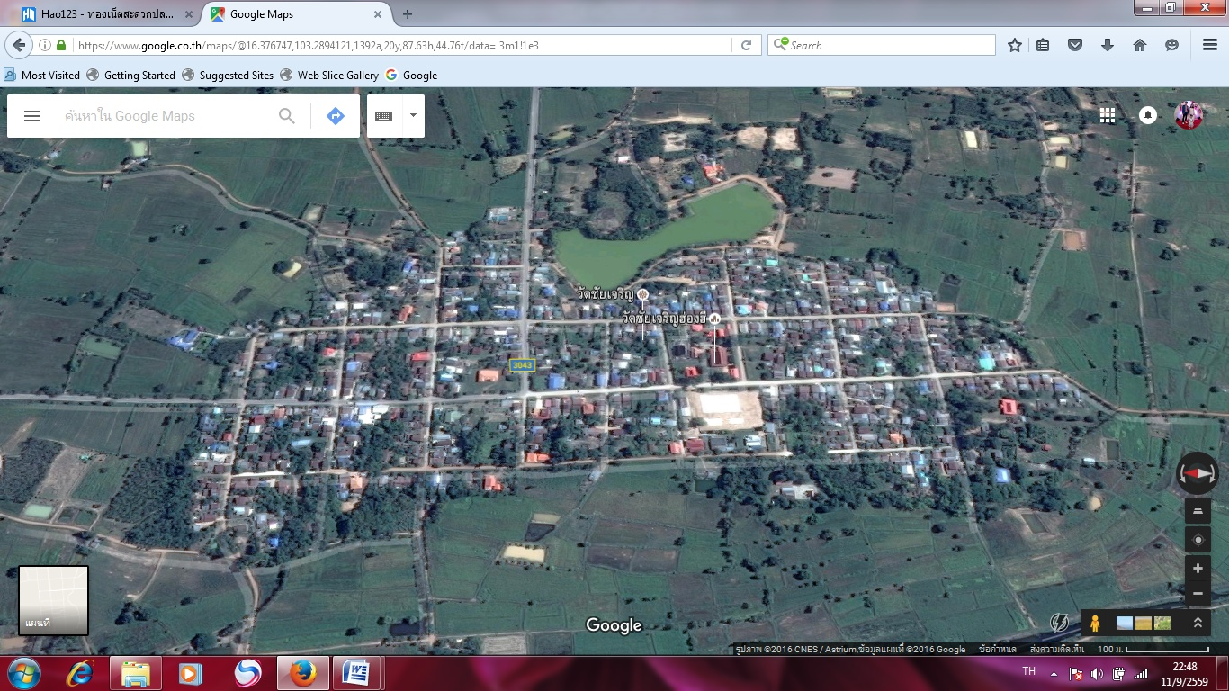

ภาพที่ 1 ภูมิศาสตร์พื้นที่วัด ชุมชนบ้านฮ่องฮี

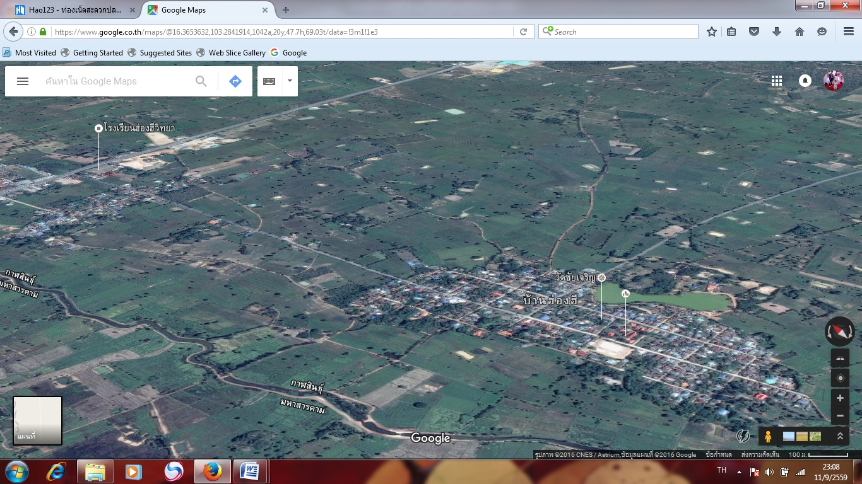

ภาพที่ 2 ภูมิศาสตร์พื้นที่วัด บ้าน โรงเรียน ชุมชนบ้านฮ่องฮี

2.4 การศึกษายุคที่ 4 ยุคการพัฒนานอกบ้าน (ยุคจัดการตนเอง)
จากการจัดเวทีชาวบ้านการศึกษาประวัติศาสตร์ชุมชน ศึกษาแผนที่ภูมิสังคม มีกลุ่มเป้าหมายที่ให้ข้อมูลซึ่งประกอบด้วยพระภิกษุ จำนวน 5 รูป นักวิชาการ 5 คน ครู 5 คน ผู้นำชุมชนอายุระหว่าง 50 ถึง 70 ปี จำนวน 5 คน ปราชญ์ชาวบ้านอายุระหว่าง70 ถึง 80 ปี จำนวน 5 คน ตัวแทนชุมชนอายุระหว่าง 80 ถึง 85 ปี จำนวน 5 คน ชาวบ้านจำนวน 65 คน เยาวชน จำนวน 5 คน ในยุคนี้เป็นห้วงเวลาที่ชุมชนฮ่องฮีเป็นชุมชนที่จัดการตนเอง มีจิตสำนึกสาธารณะ รู้เป้าหมาย เชื่อมั่นวิถีพลังชุมชนมีความสามารถในการบริหารจัดการชุมชนอย่างมีส่วนร่วมและจัดความสัมพันธ์กับภาคี ใช้ข้อมูล แผนการจัดการความรู้และทุนชุมชน เพื่อแก้ปัญหาและพัฒนาชุมชนในทุกด้านอย่างเป็นระบบ เพื่อการเปลี่ยนแปลงเชิงโครงสร้างและการพัฒนาอย่างยั่งยืน ซึ่งนิยามความหมาย ชุมชนท้องถิ่นจัดการตนเอง คือ ภูมินิเวศน์ และภูมิสังคมเพื่อแก้ไขปัญหา และพัฒนาชุมชนตนเองไปสู่เป้าหมายอย่างยั่งยืน พื้นที่จัดการตนเองประกอบด้วย 1) ชุมชนมีเป้าหมาย ทิศทาง ในการพัฒนาชุมชนท้องถิ่นอย่างยั่งยืน 2) มีระบบข้อมูล ฐานข้อมูลที่สำคัญของชุมชน ที่สามารถ นำไปจัดทำผังพื้นที่ ทำแผนพัฒนาตนเอง และสื่อสารกับสาธารณะ 3) มีแผนของชุมชน ที่เป็นแผนยุทธศาสตร์การพัฒนาพื้นที่ ที่ครอบคลุมทุกด้าน เช่น เศรษฐกิจ สังคม สุขภาพ และการบริหารจัดการทรัพยากรธรรมชาติ และสิ่งแวดล้อมที่ส่งผลกระทบต่อวิถีชีวิตของชุมชน 4) มีรูปธรรมการจัดการปัญหาในชุมชน โดยมีชุมชนเป็น แกนหลัก มีประเด็นงานพัฒนาที่ครอบคลุม และมีองค์กรชุมชนที่หลากหลาย เป็นพื้นฐานของการทำงานพัฒนา 5) ชุมชนมีการจัดการที่ดินโดยชุมชน มีการจัดการทุนชุมชน ทั้งทุนทรัพยากร ทุนสิ่งแวดล้อม ทุนภูมิปัญญา ระบบสวัสดิการมีความมั่นคงทางอาหาร มีแหล่งพลังงาน เพียงพอต่อวิถีชีวิต การกินการอยู่ ของชุมชนอย่างยั่งยืน หรือเรียกว่าระบบความสัมพันธ์ระว่าง คนกับธรรมชาติจะได้มาซึ่ง ปัจจัย 4 ประกอบด้วย ที่อยู่อาศัย เครื่องนุ่งห่ม อาหาร และยารักษาโรค 6) มีการจัดระบบความสัมพันธ์ของชุมชนที่มีความร่วมมือกันหลายฝ่ายและทำงานร่วมกัน 7) ชุมชนรักการเรียนรู้ มีฐานการเรียนรู้ ศูนย์การเรียนรู้ชุมชน และมีระบบการจัดการความรู้ ชุดองค์ความรู้ ภูมิปัญญาที่เป็นรูปธรรมคนในชุมชนมีความสุข มีความเป็นเจ้าของชุมชน มีระเบียบมีกติกาการอยู่ร่วมกัน และมีความผูกพันช่วยเหลือซึ่งกัน และกัน 8) การมีส่วนร่วมของคนในชุมชนสม่ำเสมอ มีการเชื่อมโยง เครือข่าย ผนึกกำลังชุมชนทุกระดับ และมีระบบการสร้างและพัฒนาคนจากรุ่นสู่รุ่น มีคนรุ่นใหม่มาสืบทอดเจตนารมณ์ และนำไปสู่ กระบวนการสำคัญที่จะไปให้ถึงชุมชนท้องถิ่นจัดการตนเอง

ชุมชนท้องถิ่นจัดการตนเอง ประกอบด้วย 1) ใช้ผู้นำชุมชน คนรุ่นใหม่ และกระบวนการกลุ่ม พูดคุยสร้างกระบวนการเรียนรู้ สร้างจิตสำนึก อุดมการณ์ ทำความเข้าใจ เป้าหมายร่วมของชุมชน และใช้หลักความเชื่อ ศาสนา ประเพณีวัฒนธรรม ภูมิปัญญา เป็นตัวเชื่อมโยงให้คนเข้ามาร่วมกัน โดยเริ่มต้นการรวมตัวจากกลุ่มเล็ก ๆ ขยายเป็นเครือข่าย 2) สำรวจปัญหา ศึกษาข้อมูลชุมชนและวิเคราะห์สถานการณ์ ที่เกี่ยวข้อง ทำผังแผนที่การใช้ทรัพยากรร่วมของชุมชน และปรับปรุงแผนของชุมชนให้เป็นแผนที่มีชีวิต เป็นแผนที่พัฒนาของชุมชนที่สามารถทำได้จริง 3) กำหนดประเด็นปัญหาร่วมที่เกิดขึ้นจากข้อมูลจริงในชุมชนด้านกราบริหารจัดการทรัพยากรธรรมชาติ และสิ่งแวดล้อม 4) สร้างชุมชนที่เป็นรูปธรรม ให้เป็นชุมชนเรียนรู้ ที่สามารถให้ชุมชน อื่น เข้ามาเรียนรู้ได้ โดยพัฒนาองค์ความรู้ ชุมชนที่หลากหลาย ขยายองค์ความรู้ ยกระดับเป็นชุดความรู้ชุมชน 5)ใช้สถานการณ์ปัญหาร้อน ปัญหาร่วม เป็นเครื่องมือรวม กลุ่มคน จัดกระบวนการเรียนรู้ จุดประกายความคิดให้กับคนในชุมชนขยายการทำงานให้ครอบคลุม และเปิดเวทีนำเสนอข้อมูลกับคนในชุมชนส่วนนำข้อมูลที่มีอยู่แล้วในพื้นที่มาใช้ประโยชน์ 6) จัดทำแผนงานโครงการ แก้ไขปัญหาชุมชน บูรณาการแผนงานร่วมหลายภาคส่วนในชุมชน โดยจัดระบบการทำงานมีกลไกร่วมพัฒนา เน้นองค์กรชุมชนเป็นหลักในการปฏิบัติ 7) พัฒนาผู้นำชุมชนรุ่นเก่า และสร้างผู้นำรุ่นใหม่ ให้มีความรู้ ทักษะและความสามารถ ในการแก้ไขปัญหาและพัฒนา และใช้แผนชุมชน เป็นเครื่องมือสร้างกระบวนการเรียนรู้ของคนในชุมชน 8) นำบทเรียนชุดองค์ความรู้ของชุมชน ทีมีการจัดการตนเองในเรื่องชุมชนกับการบริหารจัดการทรัพยากรธรรมชาติ และสิ่งแวดล้อม จึงมีคำถามว่าทำเรื่องการบริหารจัดการทรัพยากรธรรมชาติ และสิ่งแวดล้อม ได้อะไร คำตอบคือ ได้อากาศ ได้อาหาร ได้ที่อยู่อาศัยได้เครื่องนุ่งห่ม และได้ยารักษาโรค จึงเป็นระบบความสัมพันธ์ระหว่างคน กับคน คนกับธรรมชาติ และคนกับสิ่งเหนือธรรมชาติ
2.5 การศึกษายุคที่ 5 ยุคการบริหารจัดการธรรมชาติและสิ่งแวดล้อมภาคครัวเรือน แนวคิดสวยงาม แนวคิดเอาประโยชน์ (ปลูกเพื่อกิน ความพอ ปลูกปันกันกินช่วงประกวดหมู่บ้าน) แนวคิดศิลปะ ปี 2546 – ปัจจุบัน
จากการจัดเวทีชาวบ้านการศึกษาประวัติศาสตร์ชุมชน ศึกษาแผนที่ภูมิสังคม มีกลุ่มเป้าหมายที่ให้ข้อมูลซึ่งประกอบด้วยพระภิกษุ จำนวน 5 รูป นักวิชาการ 5 คน ครู 5 คน ผู้นำชุมชนอายุระหว่าง 50 ถึง 70 ปี จำนวน 5 คน ปราชญ์ชาวบ้านอายุระหว่าง70 ถึง 80 ปี จำนวน 5 คน ตัวแทนชุมชนอายุระหว่าง 80 ถึง 85 ปี จำนวน 5 คน ชาวบ้านจำนวน 65 คน เยาวชน จำนวน 5 คน จากปี 2546 – ปัจจุบัน เป็นห้วงเวลาที่สิ่งแวดล้อมและทรัพยากรธรรมชาตินับวันแต่จะถูกทำลาย โดยที่สิ่งแวดล้อมและทรัพยากรธรรมชาติถูกทำลายและสูญเสียจาก 3 ทาง คือ มนุษย์ สัตว์และโรคภัยไข้เจ็บ ได้ตามประเด็นดังนี้
1. ปรากฏการณ์ธรรมชาติ ซึ่งการสูญเสียเนื่องจากมนุษย์เป็นปัจจัยที่สำคัญที่สุด เนื่องจากสาเหตุ การเพิ่มของประชากรในชุมชน การที่ประชากรเพิ่มจำนวนมากขึ้น ความต้องการในการใช้ทรัพยากรธรรมชาติในการดำรงชีวิตเพิ่มขึ้นด้วยทำให้เกิดผลเสียตามมา การเพิ่มขึ้นของพื้นที่ทำกินทางการเกษตร จนมีการบุกรุกทำลายป่า ทำให้เกิดเสียสมดุลทางธรรมชาติ อีกทั้งความต้องการในการใช้ทรัพยากร มากขึ้นเช่น น้ำ แร่ธาตุ พลังงานอากาศตั้งแต่อดีตจนถึงปัจจุบันมีอัตราการเพิ่มของประชากรมากขึ้นในแต่ละปี เป็นสาเหตุสำคัญที่ทำให้การใช้ทรัพยากรเพิ่มมากขึ้นและเป็นผลให้จำนวนทรัพยากรที่มีอยู่อย่างจำกัดลดส่งผลให้เกิดปัญหาการขาดแคลนทรัพยากรและปัญหามลพิษสิ่งแวดล้อม
2. การขยายตัวของชุมชน ทำให้เกิดการเปลี่ยนแปลงสภาพแวดล้อม ตามธรรมชาติการขยายตัวของชุมชนอย่างรวดเร็วจะทำให้เกิดปัญหาการขาดการวางแผน และการควบคุมที่ดีก็จะส่งผลต่อสิ่งแวดล้อม
3. การใช้เทคโนโลยีสมัยใหม่ นำมาใช้ในทางการผลิตด้านการเกษตร โดยการใช้สารเคมี ปุ๋ย และยาฆ่าแมลงทำให้เกิดการตกค้าง ของสารเหล่านี้ในดินแหล่งน้ำ ในระบบนิเวศจนเกิดผลเสียตามมา รวมถึงเกิดการสะสม ในสายใยอาหาร สารที่ใช้ในกระบวนการผลิตและสารที่เป็นผลเกิดจากกระบวนการผลิต เป็นอันตรายต่อสุขภาพ
4. การสร้างสิ่งก่อสร้าง การสร้างถนน อ่างเก็บน้ำ เขื่อน นับว่าเป็นสาเหตุที่ทำให้ทรัพยากรหลัก ป่าไม้ถูกทำลาย ทรัพยากรดิน น้ำ สัตว์ป่าจึงพลอย ได้รับ ผลกระทบกระเทือนตามไปด้วย ทำให้คนในชุมชนเข้าสู่พื้นที่ป่าที่เหลือได้ง่าย การทำลายจึงเกิดขึ้นอย่างต่อเนื่อง เมื่อป่าเสื่อมโทรมหรือหมดไป ถิ่นที่อยู่อาศัยของสัตว์ป่าถูกทำลาย
5. ความไม่รู้หรือรู้เท่าไม่ถึงการณ์ คนในชุมชนทำลายสิ่งแวดล้อมเพราะความไม่รู้ถึงสาเหตุและผลกระทบ ขาดข้อมูลความเข้าใจที่ถูกต้อง ทำให้เราเข้าถึง และสัมพันธ์กับสิ่งแวดล้อมแตกต่างกัน ในขณะที่คนที่อนุรักษ์นึกถึงสิ่งแวดล้อมในรูปของระบบนิเวศของธรรมชาติ แต่ภาคอุตสาหกรรมกลับนึกถึงวัตถุดิบที่เป็นปัจจัยในการผลิตเป็นต้นทุนนักเศรษฐศาสตร์ จะนึกถึงทรัพยากรที่ต้องใช้ให้คุ้มค่า ชาวนาจะนึกถึงฝน การทำการเกษตรที่ไม่ถูกต้องของเกษตรกร สังคมขาดความเข้าใจถึง สิ่งแวดล้อมในลักษณะรวมที่เป็นความสัมพันธ์ของสิ่งต่าง ๆ ที่เมื่อเกิดความเสียหายที่ใดที่หนึ่งก็จะมีผลกระทบแก่กัน ผู้วิจัย ได้ลงพื้นที่รว่มกับชุมชนบ้านฮ่องฮี อบรมกลุ่มคนศิลปะในชีวมลฑลภาคครัวเรือน หรือการบริหารจัดการธรรมชาติและสิ่งแวดล้อมภาคครัวเรือน เพื่อหาทางแก้ไขปัญหาการทำลายทรัพยากรธรรมชาติแลพสิ่งแวดล้อม การศึกษาครั้งนี้ผู้วิจัยและผู้ช่วยผู้วิจัยได้จัดวงสนทนาในหัวข้อเรื่อง “ศิลปะในชีวมลฑลภาคครัวเรือน หรือการบริหารจัดการธรรมชาติและสิ่งแวดล้อมภาคครัวเรือน” โดยได้เชิญ ดร.อาทิตย์ บำรุงเอื้อ มาเป็นวิทยากรให้ความรู้และแนวทางในการศึกษากับกลุ่มเป้าหมาย ทำให้เกิดความสัมพันธ์ของการศึกษาความสัมพันธ์ของคนกับการบริหารจัดการธรรมชาติและสิ่งแวดล้อมใน 3 ระบบของความสัมพันธ์ คือ
ระบบความสัมพันธ์ที่ 1. คนกับคนเป็นการมองภาพความสัมพันธ์ที่มีการเชื่อมต่อระหว่างคนกับปัจเจก คนกับครอบครัว หรือคนกับชุมชนสังคม
ระบบความสัมพันธ์ที่ 2. คนกับธรรมชาติเป็นการมองภาพความสัมพันธ์ที่มีการเชื่อมต่อระหว่าง คนกับปัจจัยสี่ คือ คนกับอาหาร คนกับเครื่องนุ่งห่ม คน กับยารักษาโรค และคนกันที่อยู่อาศัย
ระบบความสัมพันธ์ที่ 3. คนกับสิ่งเหนือธรรมชาติเป็นการมองภาพความสัมพันธ์ที่มีการเชื่อมต่อระหว่าง คนกับขนบ คนกับธรรมเนีบ คนกับประเพณี และคนกับวัฒนธรรม

3. ผลการศึกษาประวัติการบริหารจัดการทรัพยากรธรรมชาติและสิ่งแวดล้อมในชุมชนบ้านฮ่องฮีจากอดีตถึงปัจจุบัน บ้านฮ่องฮี ตำบลยางตลาด อำเภอยางตลาด จังหวัด กาฬสินธ์

ผลสรุปที่ได้จากการศึกษาของวงสนทนากลุ่มเป้าหมายและผู้วิจัย โดยมองผ่านระบบความสัมพันธ์คนกับทรัพยากรธรรมชาติ และสิ่งแวดล้อม ว่ามีการพึ่งพาอาศัยกันอย่างไร กลุ่มเป้าหมายได้เห็นพ้องกันว่า การบริหารจัดการทรัพยากรธรรมชาติ และสิ่งแวดล้อมภาคครัวเรือนนั้น เป็นคนได้ใช้ประโยชน์จากทรัพยากรธรรมชาติ และสิ่งแวดล้อมในการดำรงชีวิต คนมีความสัมพันธ์อย่างใกล้ชิดกับทรัพยากรธรรมชาติ และสิ่งแวดล้อม ดังนั้น การกระทำของคนจึงมีผลกระทบต่อทรัพยากรธรรมชาติ และสิ่งแวดล้อม ผลกระทบนั้นเป็นไปได้ทั้งในทางที่ทำให้ทรัพยากรธรรมชาติ และสิ่งแวดล้อมดีขึ้น หรือในทางทำลายให้เสื่อมโทรมลง เช่น พืชผัก ผลไม้ ที่เรารับประทานต้องใช้ที่ดินใช้น้ำในการเพราะปลูก การสร้างบ้านเรือนที่อยู่อาศัยต้องตัดต้นไม้ในป่ามาสร้าง ซึ่งทำให้จำนวนป่าไม้ลดลงและถ้าป่าไม้ลดลง จะทำให้ฝนตกน้อยลงจนทำให้แห้งแล้ง แต่ถ้าคนช่วยกันปลุกต้นไม้ ก็จะช่วยให้อากาศบริสุทธิ์ ชุมชนสวยงาม ร่มเย็นน่าอยู่อาศัยมากขึ้น ถ้ามีป่าไม้ที่อุดมสมบูรณ์ฝนก็จะตกตามฤดูกาล ไม่แห้งแล้ง เป็นภูมิปัญญาของคนบ้านฮ่องฮี เรียกว่าการเฮ็ดกินเฮ็ดอยู่เป็นแหล่งความรู้ที่ดีอย่างหนึ่งที่สามารถนำมาประยุกต์ใช้ได้ในการดำรงชีวิตชุมชนบ้านฮ่องฮีดำรงชีวิตตามวิถีการอยู่ร่วมกันด้วยดุลยภาพ ทั้งระหว่างคนกับคน ระหว่างคนกับธรรมชาติ และระหว่างคนกับสิ่งเหนือธรรมชาติ เช่น จะทำมาหากินอย่างไรจึงจะสอดคล้องกับวิถีธรรมชาติ จะต้องมีเอื้ออาทรและมีขนบธรรมเนียมประเพณีปฏิบัติต่อกันอย่างไร คนทั้งหมดจึงจะอยู่ร่วมกันได้โดยสันติ จะเคารพนับถืออะไรร่วมกัน ที่จะผูกพันจิตวิญญานของคนในชุมชนให้คำนึงถึงการอยู่ร่วมกันและอยู่ร่วมกับธรรมชาติ ภูมิปัญญาเหล่านี้ก็คือ วัฒนธรรม วัฒนธรรมเป็นภูมิปัญญาที่สะสมมาจากการปฏิบัติจริงและถ่ายทอดกันมา เป็นภูมิปัญญาทางสังคม คือความรู้กระแสวัฒนธรรม หรือความรู้ดั้งเดิม วิถีชีวิตที่พึ่งพาตนเองแบบ เฮ็ดกินเฮ็ดอยู่ ในการยังชีพโดยพึ่งพิงทรัพยากรธรรมชาติและแวดล้อมบนหลักพึ่งพาตนเอง ชุมชนบ้านฮ่องฮีได้ปรับตัวเขากับธรรมชาติ สั่งสมความรู้และประสบการณ์พัฒนาขึ้นเป็นวิถีชีวิตของเขาเอง ตามสภาพลักษณะพื้นภูมิธรรมชาติแวดล้อมและประสบการณ์ สั่งสม โดยพอจะลักษณะวิถีชีวิตได้ดังนี้
1. ชุมชนบ้านฮ่องฮีจะจัดเวลาทำการผลิตให้เหมาะแก่ฤดูกาลตามปัจจัยสำคัญคือ น้ำที่มีอยู่ในธรรมชาติ กล่าวคือจะทำนาน้ำฝนปีละครั้ง ในระยะแรกที่เริ่มหักล้างถางพงนั้น ดินจะอุดมดีโดยธรรมชาติ จะปลูกข้าวนาหยอด พอเก็บไว้กินในยามแล้งและใช้ในงานพิธีกรรม ในปีใดแล้งปลูกข้าวไม่ได้ผล ก็จะใช้ข้าวที่สะสมมาเลี้ยงดูเจือจานกันในยามยาก ไม่นิยมปลูกพืชไร่พืชสวนปลูกไว้กินเอง เนื่องจากภูมิอากาศและระบบนิเวศไม่สามารถรองรับการผลิตหมุนเวียนได้ พืชที่นิยมปลูกไว้กินเองใช้เองได้แก่ หม่อน คราม ฟัก แตง กล้วย อ้อย ยาสูบ ฝ้าย และปอแก้ว
2. ก่อนจะถึงฤดูทำนาน้ำฝนในช่วงเดือนหกถึงเดือนเจ็ด ในเดือนสาม ขึ้นสามค่ำอันเป็น "วันฟ้าเปิดประตูน้ำ" หรือ "วันฟ้าไขประตูน้ำฝน" ชาวนาจะเอาปุ๋ยคอกมากระจายใส่นาไว้ ต่อเมื่อฝนมาหลังสงกรานต์จึงจะไถหว่าน ซึ่งเมื่อถึงเวลานั้นดินก็จะสมบูรณ์เพียงพอที่จะทำให้ปลูกข้าวได้ผลดี บางปีฝนแล้งจัดหรือแล้งต่อเนื่องกัน 2 - 3 ปี น้ำไม่พอทำนา ชาวบ้านก็ต้องขุดเผือกขุดมันมากิน และขอแบ่งปันข้าวและพืชผลอื่นจากญาติพี่น้องมากินกันเป็นธรรมเนียมที่ปฏิบัติสืบต่อกันมานาน
3. พืชผักที่เก็บมากินเป็นอาหาร นอกจากที่ปลูกกินเองเล็กน้อยในหมู่บ้าน ชุมชนบ้านฮ่องฮีจะนิยมเก็บผักที่ขึ้นเองตามธรรมชาติ พืชผักพื้นบ้านในท้องถิ่นอีสานได้แก่ เห็ด แมลง นอกเหนือจากขิง ข่า ตะไคร้ โหระพา พริก มะเขือ ที่ปลูกไว้กินข้าวรั้วบ้าน ส่วนเกลือ อดีตชุมชนบ้านฮ่องฮีที่ตั้งชุมชนอยู่ในบริเวณแหล่งเกลือ จะช่วยกันเอาเกลือผิวดินไปต้มทำเกลือใช้เอง เพื่อปรุงอาหารและถนอมอาหารด้วยการหมักดอง
4. เครื่องมือเครื่องใช้หรือประดิษฐกรรมพื้นบ้านนานาชนิดไม่ว่าจะเพื่อทำไร่นา ล่าสัตว์ ปรุงอาหาร หรือใช้สอยในชีวิตประจำวันชุมชนบ้านฮ่องฮีจะผลิตเองมาแต่โบราณ มีเพียงไม่กี่อย่างที่ต้องซื้อหา ชุมชนบ้านฮ่องฮีมีความรู้ ความสันทัดในการนำเอาสิ่งที่หาได้ใกล้ตัวจากธรรมชาติมาประดิษฐ์ ดัดแปลงเป็นของใช้ เช่น เอากก ไผ่ มาทอสานเป็นเสื่อสาด กระบุง กระติบ งานหัตถกรรมพื้นบ้านเหล่านี้เกิดขึ้นตามความจำเป็นและหน้าที่ใช้สอยของเครื่องมือทำงานนั้น สอดคล้องกับพื้นภูมิของระบบนิเวศในบริเวณที่อาศัย
5. ชุมชนบ้านฮ่องฮีเลี้ยงวัวเลี้ยงควายไว้ใช้งาน หรือมีไว้เป็นทรัพย์สินสำหรับขายเมื่อยามจำเป็น วัวควายเหมือนเพื่อนร่วมชีวิตที่คนได้อาศัยแรงงานทำไร่ไถนา ข้าวเป็นทั้งพืชอาหารหลักและพืชเศรษฐกิจหลักที่สำคัญ เป็นเหตุปัจจัยสะท้อนลักษณะทางเศรษฐกิจ สังคมและวัฒนธรรมให้เห็นในสังคมกสิกรรม คือมี พิธีบวงสรวง บูชา อ้อนวอนเทพเจ้าเกี่ยวกับพืชพรรณธัญญาหารและเทพเจ้าเกี่ยวกับดิน น้ำ ลม ไฟ ตลอดถึงธรรมชาติ อันเป็นหลักปฏิบัติที่เชื่อว่าจะก่อให้เกิดอาหารอุดมสมบูรณ์ เกิดความเป็นมงคลและความปลอดภัยมั่นคง แก่ชีวิตและทรัพย์สิน เป็นส่วนหนึ่งของวิถีชีวิตทำให้เกิดความมั่นคงในการดำเนินชีวิต และการสร้างความสัมพันธ์ระหว่างคนกับธรรมชาติ คือ ดิน น้ำ ลม ไฟ หรือปัจจัยสี่ เพื่อให้เกิดสภาวะเหมาะสมทางระบบนิเวศ หรือความสมดุยภาพในการอยู่ร่วมกันของทรัพยากรธรรมชาติและสิ่งแวดล้อม เป็นกระบวนการหนึ่งที่สอนให้คนอยู่ร่วมกับสิ่งมีชีวิตอื่น รวมถึงทรัพยากรธรรมชาติและสิ่งแวดล้อมในลักษณะพึ่งพาอาศัยซึ่งกันและกัน ทำให้คนรู้จักเคารพระบบความสัมพันธ์ คนเคารพคน คนเคารพธรรมชาติ และคนเคารพสิ่งเหนือธรรมชาติ จากการใช้ประโยชน์จากทรัพยากรธรรมชาติและสิ่งแวดล้อม ในการดำรงชีวิตเฉพาะเท่าที่จำเป็นต่อการ บริโภคและอุปโภคเท่านั้นไม่ละเมิด ไม่โลภ ลดการทำลายธรรมชาติจึงทำให้เกิดความสมดุลทางนิเวศ หรือความสมดุลยภาพของทรัพยากรธรรมชาติและสิ่งแวดล้อมในภาคครัวเรือนด้วย เมื่อมีรูปแบบในการบริหารจัดการทรัพยากรธรรมชาติและสิ่งแวดล้อมในภาคครัวเรือน
ประวัติการบริหารจัดการทรัพยากรธรรมชาติและสิ่งแวดล้อมในชุมชนบ้าน ฮ่องฮีอดีตถึงปัจจุบันของชุมชนบ้านฮ่องฮี กับการบริหารจัดการสิ่งแวดล้อม ผ่านระบบความสัมพันธ์ระหว่างคนกับธรรมชาติที่เป็นวิถีชีวิตของคนในชุมชน คือ อาหาร เครื่องนุ่งห่ม ยารักษาโรค และที่อยู่อาศัย ชุมชนมองเห็นว่าการบริหารจัดการธรรมชาติและสิ่งแวดล้อม ภาคครัวเรือนสามารถให้ความมั่นคงทางด้านคนกับอาหาร คนกับเครื่องนุ่งห่ม คนกับยารักษาโรค และคนกับที่อยู่อาศัยเป็นแหล่งตามธรรมชาติที่เข้าถึงได้ใกล้ตัว อีกทั้งยังเป็นเสมือนการบริหารจัดการธรรมชาติและสิ่งแวดล้อมภาคครัวเรือน เป็นการบริหารจัดการธรรมชาติและสิ่งแวดล้อมภาคครัวเรือนที่มีความสำคัญต่อการดำรงชีวิตของคนในชุมชนบ้านฮ่องฮี และกลุ่มเป้าหมาย พร้อมด้วยผู้วิจัยเองก็มีข้อสรุปว่าการที่ชุมชนจะสามารถพึ่งพิงตนเองกับการบริหารจัดการธรรมชาติและสิ่งแวดล้อมภาคครัวเรือน ได้อย่างสมบูรณ์นั้น จำเป็นจะต้องมีหน่วยที่จัดกระบวนงานความรู้ของการบริหารจัดการธรรมชาติและสิ่งแวดล้อมภาคครัวเรือน ที่มีความเหมาะสมเพื่อให้เกิดการพัฒนาคน พัฒนาชุมชน และการพัฒนาการบริหารจัดการธรรมชาติและสิ่งแวดล้อมภาคครัวเรือนอย่างถูกที่ถูกทาง และเป็นแหล่งก่อเกิดปัจจัยสี่ คนกับอาหาร คนกับเครื่องนุ่งห่ม คนกับยารักษาโรค และคนกับที่อยู่อาศัย ที่เอื้อต่อการดำรงชีวิตของคนโดยใช้รูปแบบพัฒนาการบริหารจัดการธรรมชาติและสิ่งแวดล้อมภาคครัวเรือนต่อไป

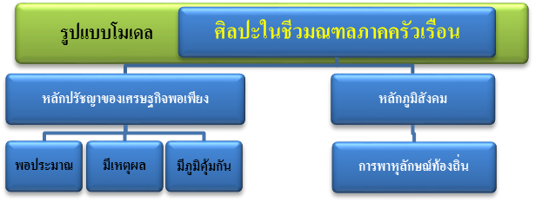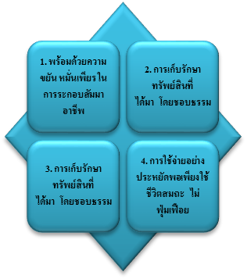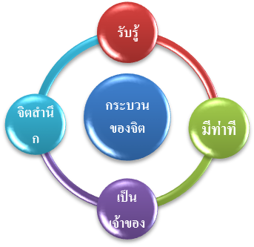
หัวใจเศรษฐี อุ อา กะ สะ
เงื่อนไขความรู้
เงื่อนไขคุณธรรม
มิติความสัมพันธ์ของคน
คนกับคน – ปัจเจก ครอบครอบ ชุมชน
คนกับธรรมชาติ
อาหาร เครื่องนุ่งห่ม ยารักษาโรค ที่อยู่อาศัย
คนกับสิ่งเหนือธรรมชาติ
ขนบ ธรรมเนีย ประเพณี วัฒนธรรม
พลัง...การพัฒนาที่ยั่งยืน มั่นคง มั่งคั่ง

แผนภาพที่ 3 การกระบวนการของจิตการพัฒนารูปแบบการบริหารจัดการทรัพยากรธรรมชาติ
และสิ่งแวดล้อมโดยใช้ศิลปะในชีวมณฑลภาคครัวเรือน

ระยะที่ 2 พัฒนากิจกรรมการบริหารจัดการทรัพยากรธรรมชาติและสิ่งแวดล้อม ภาคครัวเรือนชุมชนบ้านฮ่องฮี ตำบลยางตลาด อำเภอยางตลาด จังหวัดกาฬสินธุ์

จากข้อค้นพบของการศึกษาความสัมพันธ์ระหว่างกลุ่มคนในชุมชนบ้านฮ่องฮี ตำบล ยางตลาด อำเภอยางตลาด จังหวัดกาฬสินธุ์ กับการบริหารจัดการธรรมชาติ และสิ่งแวดล้อมภาคครัวเรือน ชุมชนบ้านฮ่องฮี ตำบลยางตลาด อำเภอยางตลาด จังหวัดกาฬสินธุ์ตั้งแต่อดีตจนถึงปัจจุบันทำให้ผู้วิจัยเห็นถึงความสัมพันธ์ของช่วงเวลาต่าง ๆ ที่เป็นความสัมพันธ์เชิงอาศัยพึ่งพิงกันของคนกับธรรมชาติและสิ่งแวดล้อมภาคครัวเรือน และนำมาสู่การศึกษากระบวนงานการบริหารจัดการธรรมชาติ และสิ่งแวดล้อมภาคครัวเรือน ซึ่งเป็นการบริหารจัดการธรรมชาติ และสิ่งแวดล้อมภาคครัวเรือน ที่มีความเหมาะสมต่อชุมชนท้องถิ่น โดยคาดหวังให้ชุมชนสามารถเห็นคุณค่าของทรัพยากรธรรมชาติและสิ่งแวดล้อมที่เป็นแหล่งที่เราอาศัยใช้ประโยคจากทรัพยากรธรรมชาติ และสิ่งแวดล้อมภาคครัวเรือน ถ้าหากคนในชุมชนได้รับการหล่อหลอมและสร้างจิตสำนึกที่ดี จะทำให้เห็นว่าการบริหารจัดการธรรมชาติ และสิ่งแวดล้อมภาคครัวเรือน เป็นแหล่งทรัพยากรที่มีคุณค่าของชุมชน
ในการวิจัยเพื่อพัฒนาการพัฒนารูปแบบการบริหารจัดการทรัพยากรธรรมชาติและสิ่งแวดล้อมโดยใช้ศิลปะในชีวมณฑลภาคครัวเรือนก่อให้เกิดประโยชน์แก่ชุมชนบ้านฮ่องฮี ตำบลยางตลาด อำเภอยางตลาด จังหวัดกาฬสินธุ์ ผู้วิจัยได้กำหนดเป็นขั้นตอนกระบวนงาน ในการศึกษาได้ดังต่อไปนี้ คือ
ขั้นตอนที่ 1 การสร้างกลุ่มคนศิลปะในชีวมณฑลภาคครัวเรือน : การพัฒนารูปแบบการบริหารจัดการทรัพยากรธรรมชาติและสิ่งแวดล้อมโดยใช้ศิลปะในชีวมณฑลภาคครัวเรือน
หลังจากการศึกษาความสัมพันธ์ระหว่างคนในชุมชนบ้านฮ่องฮี ตำบลยางตลาด อำเภอยางตลาด กับการบริหารจัดการธรรมชาติ และสิ่งแวดล้อมภาคครัวเรือน ตั้งแต่อดีตจนถึงปัจจุบันจัดเวทีเสวนากับกลุ่มเป้าหมายดังกล่าว เพื่อให้สามารถเข้าใจการขับเคลื่อนงานการพัฒนารูปแบบการบริหารจัดการทรัพยากรธรรมชาติและสิ่งแวดล้อมโดยใช้ศิลปะในชีวมณฑลภาคครัวเรือน มีกลุ่มเป้าหมายสมัครใจเข้าร่วม จำนวนทั้งหมด 100 คน โดยแบ่งเป็นพระสงฆ์ จำนวน 5 รูป นักวิชาการ 5 คนปราชญ์ชาวบ้าน 5 คน ผู้นำชุมชน10 คน ผู้แทนชุมชน 15 คน ครู 5 คน ชาวบ้าน 45 คน เด็กและเยาวชน 10 คน โดยกลุ่มเป้าหมายที่เข้าร่วมการขับเคลื่อนการพัฒนารูปแบบการบริหารจัดการทรัพยากรธรรมชาติและสิ่งแวดล้อมโดยใช้ศิลปะในชีวมณฑลภาคครัวเรือน ได้เข้าร่วมตั้งแต่เดือน กันยายน พ.ศ. 2558 – เดือน กรกฎาคม พ.ศ. 2559 ที่สถานีเรียนรู้ศิลปะในชีวมณฑลภาคครัวเรือน ตำบลยางตลาด อำเภอยางตลาด จังหวัดกาฬสินธุ์
ขั้นตอนที่ 2 การสถาปนาแต่งตั้งกลุ่มศิลปะในชีวมณฑลภาคครัวเรือน : การพัฒนารูปแบบการบริหารจัดการทรัพยากรธรรมชาติและสิ่งแวดล้อมโดยใช้ศิลปะในชีวมณฑลภาคครัวเรือน
เมื่อกลุ่มเป้าหมายได้ผ่านการบ่มเพาะมาในระยะเวลา 1 เดือน โดยใช้การจัดอบรมให้ความรู้เพื่อให้ผ่านขั้นรับรู้ ขั้นสร้างจิตสำนึกขั้นมีท่าทียอมรับและขั้นแสดงความเป็นเจ้าของ ของกลุ่มเป้าหมาย ด้วยการนำหลักพุทธธรรม “หลักทิฏฐธัมมิกัตถประโยชน์ หรือหัวใจเศรษฐี อุ อา กะ สะ” อันประกอบไปด้วย อุฏฐานสัมปทา คือ พร้อมด้วยความขยัน หมั่นเพียร ในการประกอบสัมมาอาชีพ หรือขยันหา อารักขสัมปทา คือ การเก็บรักษาทรัพย์สินที่ได้มา โดยชอบธรรม หรือขยันเก็บ กัลยาณมิตตา คือ การคบหาสมาคมกับคนดี มีคุณธรรม มีน้ำใจและเป็นเพื่อนที่ไม่พาไปผลาญทรัพย์ หรือ เลือกคบ สมชีวิตา คือ การใช้จ่ายอย่างประหยัดพอเพียง ใช้ชีวิตสมถะ ไม่ฟุ่มเฟือย หรือ เลือกใช้ เพื่อทำให้กลุ่มเป้าหมายมีท่าทีความรู้สึกเป็นเจ้าของร่วมกันกับสถานีเรียนรู้ศิลปะในชีวมณฑลภาคครัวเรือน โดยมีหลักการเพื่อแก้ปัญหาสังคมร่วมกันก่อให้เกิดประโยชน์ต่อสังคม สร้างความสมดุลของกระบวนการพัฒนาคำนึงถึงผลกระทบต่อชีวิตความเป็นอยู่ของคนและสิ่งแวดล้อม ร่วมสร้างสรรค์พฤติกรรมทางสังคมใหม่ที่สามารถให้คุณค่าจึงสถาปนาแต่งตั้งกลุ่มศิลปะในชีวมณฑลภาคครัวเรือน เพื่อสร้างจิตสำนึกและสร้างพลังขับเคลื่อนการพัฒนารูปแบบการบริหารจัดการทรัพยากรธรรมชาติและสิ่งแวดล้อมโดยใช้ศิลปะในชีวมณฑลภาคครัวเรือน ที่เหมาะสมก่อให้เกิดประโยชน์แก่ชุมชนบ้านฮ่องฮี ตำบลยางตลาด อำเภอยางตลาด จังหวัดกาฬสินธุ์

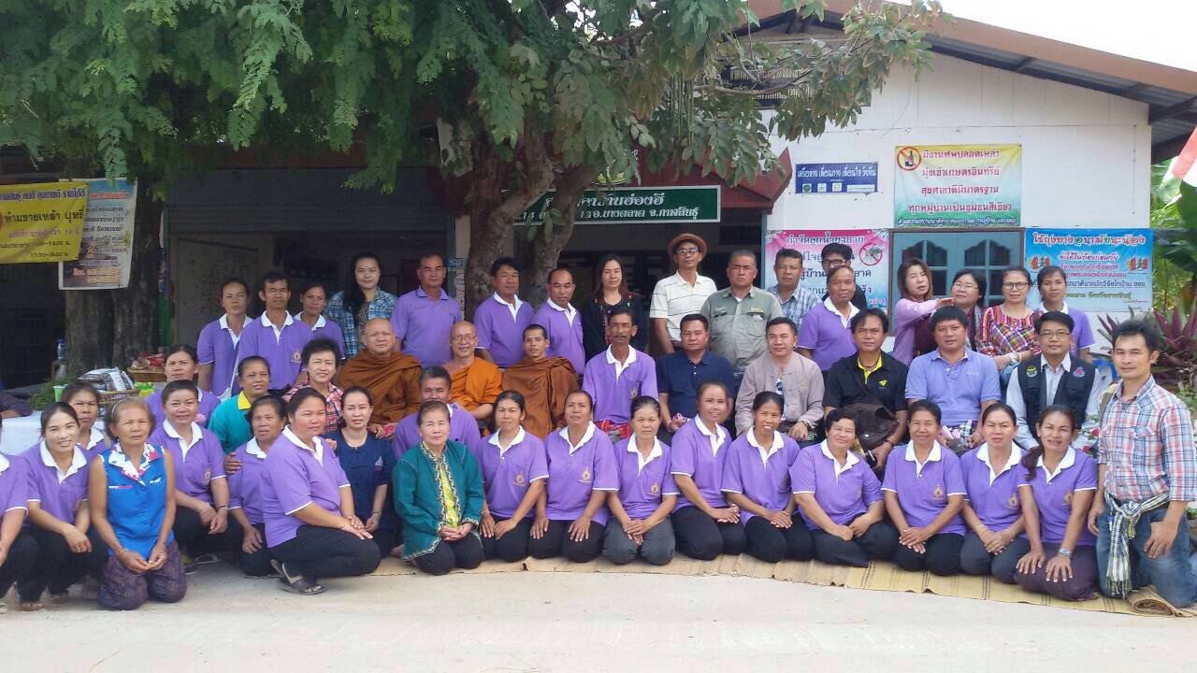

ภาพที่ 3 การสถาปนาแต่งตั้งกลุ่มศิลปะในชีวมณฑลภาคครัวเรือน : การพัฒนารูปแบบ
การบริหารจัดการทรัพยากรธรรมชาติและสิ่งแวดล้อมโดยใช้ศิลปะในชีวมณฑล
ภาคครัวเรือน
ขั้นตอนที่ 3 กำหนดคุณลักษณะกลุ่มคนศิลปะในชีวมณฑลภาคครัวเรือนจากการประยุกต์หลักพุทธธรรม “หลักทิฏฐธัมมิกัตถประโยชน์ หรือหัวใจเศรษฐี อุ อา กะ สะ”
ในการสร้างนวัตกรรมทางสังคมเพื่อการพัฒนาท้องถิ่น ผู้ศึกษาได้เล็งเห็นผลในการทำให้กลุ่มคนศิลปะในชีวมณฑลภาคครัวเรือน เป็นกลุ่มคนที่มีความโดดเด่นเฉพาะต่องานการพัฒนาคน พัฒนาชุมชน และการบริหารจัดการธรรมชาติ และสิ่งแวดล้อมภาคครัวเรือน ผู้วิจัยจึงกำหนดให้มีคุณลักษณะเฉพาะของกลุ่มคนศิลปะในชีวมณฑลภาคครัวเรือนโดยมีผู้วิจัย ผู้ช่วยผู้วิจัย ตัวแทนกลุ่มเป้าหมาย และผู้ให้ข้อมูลสำคัญ ประกอบด้วย กลุ่มผู้นำชุมชน จำนวน 6 คน พระสงฆ์ 2 รูป นักวิชาการ 3 คน ครู 2 คน ปราชญ์ชุมชน 6 คน ได้จัดเวทีสนทนากลุ่มย่อย เพื่อปรับประยุกต์ หลักพุทธธรรม เรื่อง หลักทิฏฐธัมมิกัตถประโยชน์ หรือหัวใจเศรษฐี อุ อา กะ สะ” ให้เป็นคำถามนำเพื่อศึกษาความสัมพันธ์ระหว่างคนในชุมชนบ้านฮ่องฮีกับการพัฒนารูปแบบการบริหารจัดการทรัพยากรธรรมชาติและสิ่งแวดล้อมโดยใช้ศิลปะในชีวมณฑล ภาคครัวเรือน

ตารางที่ 10 การกำหนดคุณลักษณะของกลุ่มคนในชุมชนบ้านฮ่องฮี สถานีเรียนรู้ศิลปะใน
ชีวมณฑลภาคครัวเรือนจากการปรับประยุกต์หลักพุทธธรรมข้อหลัก
ทิฏฐธัมมิกัตถประโยชน์ หรือหัวใจเศรษฐี "อุ อา กะ สะ

หลักทิฏฐธัมมิกัตถประโยชน์ | สาระสำคัญ | แนวทางคำถามเพื่อใช้ในการศึกษากำหนดคุณลักษณะ
1. อุฏฐานสัมปทา | คือ พร้อมด้วยความขยัน หมั่นเพียร ในการประกอบสัมมาอาชีพ หรือขยันหา | 1) การจัดการความสัมพันธ์ระหว่างคนในครัวเรือน (การดำรงอยู่)เป็นอย่างไร
2. อารักขสัมปทา | คือ การเก็บรักษาทรัพย์สินที่ได้มา โดยชอบธรรม หรือขยันเก็บ | 2) การจัดการค่าใช้จ่ายภาคครัวเรือนเป็นอย่างไร
3. กัลยาณมิตตา | คือ การคบหาสมาคมกับคนดี มีคุณธรรม มีน้ำใจและเป็นเพื่อนที่ไม่พาไปผลาญทรัพย์ | 3) คนกับทรัพยากรธรรมชาติและสิ่งแวดล้อมเป็นอย่างไร
4. สมชีวิตา | คือ การใช้จ่ายอย่างประหยัดพอเพียง ใช้ชีวิตสมถะ ไม่ฟุ่มเฟือย หรือ เลือกใช้ | 4) ดำเนินชีวิตอย่างเหมาะสม และสมดุลยภาพเป็นอย่างไร
จากการศึกษาประวัติการบริหารจัดการทรัพยากรธรรมชาติและสิ่งแวดล้อมในชุมชนบ้านฮ่องฮีจากอดีตถึงปัจจุบันผู้วิจัยได้จัดเวทีประชุมเสวนากลุ่มเป้าหมาย และผู้ให้ข้อมูลสำคัญ เข้าร่วมในเวทีเสวนา ประกอบด้วย กลุ่มชุมชน 8 ครอบครัว พระสงฆ์ 2 รูป นักวิชาการเกษตร 1 คน ครู 4 คน ปราชญ์ชาวบ้าน 6 คน ผู้นำชุมชน 6 คน ตัวแทนชุมชน 15 คน บุคคลทั่วไป นักศึกษาระดับปริญญาเอก 6 คน รวม 48 คน ที่สถานีศิลปะในชีวมณฑล ภาคครัวเรือน อำเภอยางตลาด จังหวัดกาฬสินธุ์ ได้ร่วมกันนำข้อมูลจากคำถามนำที่ได้วิเคราะห์ผ่านการปรับประยุกต์หลักพุทธธรรมข้อหลักทิฏฐธัมมิกัตถประโยชน์ หรือหัวใจเศรษฐี อุ อา กะ สะ” มาเป็นประเด็นในการกำหนดคุณลักษณะ กลุ่มเป้าหมายได้ทำการสังเคราะห์ และเห็นพ้องต้องกันว่า คุณลักษณะของกลุ่มคนในชุมชนบ้านฮ่องฮีกับการพัฒนารูปแบบการบริหารจัดการทรัพยากรธรรมชาติและสิ่งแวดล้อมโดยใช้ศิลปะในชีวมณฑลภาคครัวเรือน สามารถกำหนดได้ ดังตารางที่ 11 คือ

ตารางที่ 11 คุณลักษณะของกลุ่มคนคนในชุมชนบ้านฮ่องฮี สถานีเรียนรู้ศิลปะในชีวมณฑล
ภาคครัวเรือนจากการปรับประยุกต์หลักพุทธธรรมข้อหลักทิฏฐธัมมิกัตถประโยชน์
หรือหัวใจเศรษฐี "อุ อา กะ สะ

คำถามนำหลักหัวใจเศรษฐี อุ อา กะ สะ | คุณลักษณะ
1) การจัดการความสัมพันธ์ระหว่างคนในครัวเรือน (การดำรงอยู่) เป็นอย่างไร  2) การจัดการค่าใช้จ่ายภาคครัวเรือนเป็นอย่างไร  3) คนกับทรัพยากรธรรมชาติและสิ่งแวดล้อมเป็นอย่างไร  4) ดำเนินชีวิตอย่างเหมาะสม และสมดุลยภาพเป็นอย่างไร | 1. ขยันเลี้ยงชีพด้วยประกอบการงาน  2. ดูแลคุ้มครองรักษาโภคทรัพย์  3. มีศิลปะแห่งการคบหา (คบหาสมาคม)  4. อยู่อย่างพอเพียง เลี้ยงชีพพอเหมาะ

นั่นหมายถึงว่า คุณลักษณะสำคัญของกลุ่มคนสถานีเรียนรู้ศิลปะในชีวมณฑลภาคครัวเรือน ที่ถูกกำหนดขึ้นจากการร่วมสังเคราะห์โดยใช้การปรับประยุกต์หลักพุทธธรรม มีอยู่ 4 ประการ ดังนี้

คุณลักษณะประการที่ 1. ขยันเลี้ยงชีพด้วยประกอบการงาน
คุณลักษณะประการที่ 2. ดูแลคุ้มครองรักษาโภคทรัพย์
คุณลักษณะประการที่ 3. มีศิลปะแห่งการคบหา (คบหาสมาคม)
คุณลักษณะประการที่ 4. อยู่อย่างพอเพียง เลี้ยงชีพพอเหมาะ

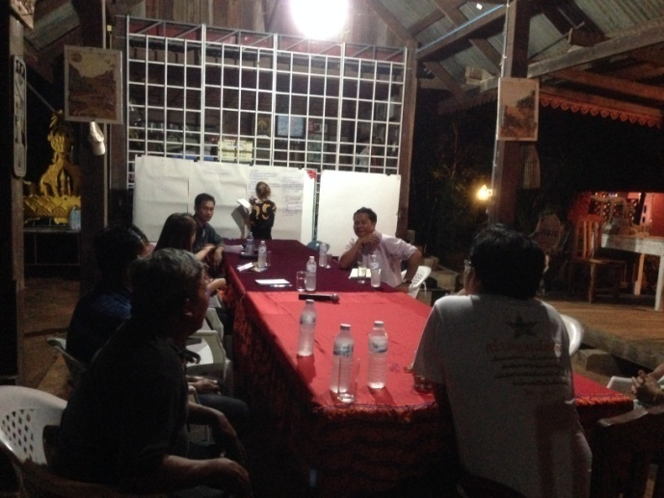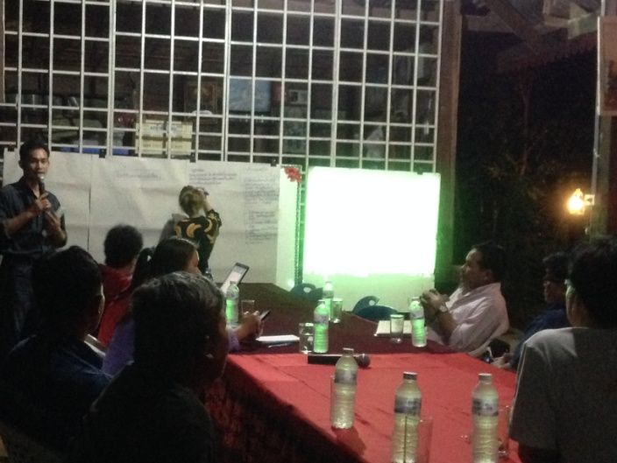
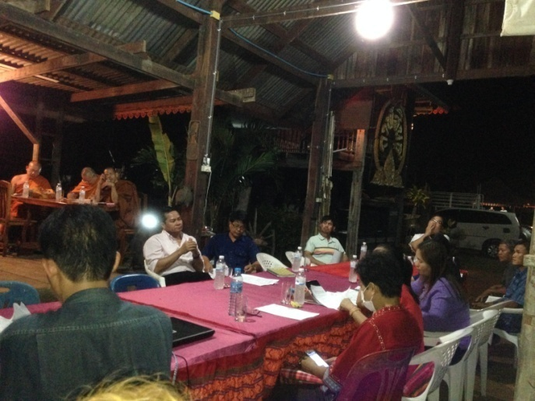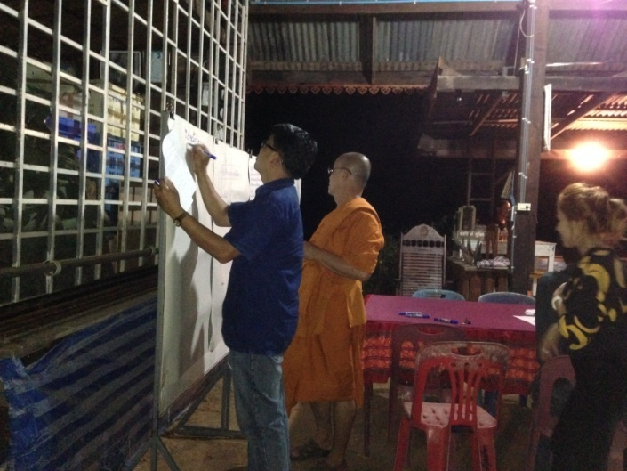

ภาพที่ 4 กำหนคุณลักษณะสำคัญของกลุ่มคนสถานีเรียนรู้ศิลปะในชีวมณฑลภาคครัวเรือน

ขั้นตอนที่ 4 การพัฒนากิจกรรมการบริหารจัดการทรัพยากรธรรมชาติและสิ่งแวดล้อมภาคครัวเรือน
จากการวิเคราะห็ร่วมกันของกลุ่มเป้าหมาย ด้วยการจัดประชุมกลุ่มย่อย เมื่อวันที่ 19 พฤศจิกายน 2558 กลุ่มเป้าหมายที่เป็นตัวแทนชุมชนจำนวน 20 ครอบครัว รวมจำนวนคนทั้งสิ้น 50 คน เห็นพ้องกันว่า การออกแบบกิจกรรมของกลุ่มคนสถานีศิลปะใน ชีวมณฑลภาคครัวเรือน อำเภอยางตลาด จังหวัดกาฬสินธุ์ ต้องมีความเหมาะสมต่อการปฏิบัติของชาวบ้านชุมชน มีความเป็นไปได้และให้อยู่ในวิถีชีวิตของคนในสังคมชุมชน จึงจะเกิดประโยชน์และมีความยั่งยืน ขณะเดียวกันก็ให้สนองรับต่อนโยบายขององค์กรราชการทั้งส่วนท้องถิ่น อำเภอและจังหวัด และที่สำคัญให้สอดคล้องกับคุณลักษณะของกลุ่มคนสถานีศิลปะในชีวมณฑลภาคครัวเรือน อำเภอยางตลาด จังหวัดกาฬสินธุ์ ที่ได้ร่วมกันสังเคราะห์คุณลักษณะ ที่สำคัญออกมา 4 ประการ เพื่อสร้างภูมิปัญญาของคนสถานีศิลปะในชีวมณฑลภาคครัวเรือน อำเภอยางตลาด จังหวัดกาฬสินธุ์ ต่อไป
1. กิจกรรมคุณลักษณะกลุ่มคนสถานีศิลปะในชีวมณฑลภาคครัวเรือน อำเภอยางตลาด จังหวัดกาฬสินธุ์ ประการที่ 1 คือ ขยันเลี้ยงชีพด้วยประกอบการงาน ได้แก่กิจกรรมส่งเสริมการรับรู้ มีท่าที่ การเป็นเจ้าของ มีจิตสำนึก และการสร้างพลังการพัฒนาที่มีความสุขสู่ความมั่งคั่ง มั่นคง ยั่งยืน กิจกรรมศิลปะการเลี้ยงชีพด้านการเกษตรวิถีข้าว และภูมิปัญญาท้องถิ่นพืชสมุนไพรท้องถิ่น กิจกรรมศิลปะกับการประกอบอาชีพในครัวเรือน และกิจกรรมศิลปะภาวะความเป็นผู้นำกับจัดการความสัมพันธ์ระหว่างคนในครัวเรือน
2. กิจกรรมคุณลักษณะกลุ่มคนสถานีศิลปะในชีวมณฑลภาคครัวเรือน อำเภอยางตลาด จังหวัดกาฬสินธุ์ ประการที่ 2 คือ ดูแลคุ้มครองรักษาโภคทรัพย์ ได้แก่กิจกรรมอบรมเยาวชนศิลปะในการบริหารจัดการทรัพยากรธรรมชาติ และสิ่งแวดล้อม กิจกรรมการสร้างภูมิคุ้มกันในการดำเนินชีวิต กิจกรรมการบริหารจัดการต่อยอดในส่วนของเงินเก็บเพื่อให้เกิดประโยชน์สูงสุด และกิจกรรมศิลปะในชีวมณฑลภาคครัวเรือนต้นแบบ : การบริหารจัดการทรัพยากรธรรมชาติ และสิ่งแวดล้อมภาคครัวเรือน
3. กิจกรรมคุณลักษณะกลุ่มคนสถานีศิลปะในชีวมณฑลภาคครัวเรือน อำเภอยางตลาด จังหวัดกาฬสินธุ์ ประการที่ 3 คือ มีศิลปะแห่งการคบหา (คบหาสมาคม) ได้แก่ กิจกรรมมอบเมล็ดพันธุ์พระราชทาน กิจกรรมคนกับการดูแลทรัพยากรธรรมชาติและสิ่งแวดล้อมในภาคครัวเรือน กิจกรรมศิลปะการสร้างเครือข่ายเด็กและเยาวชน และกิจกรรมศิลปะการสร้างความเข้มแข็งในภาคครัวเรือน และเครือข่ายครอบครัว
4. กิจกรรมคุณลักษณะกลุ่มคนสถานีศิลปะในชีวมณฑลภาคครัวเรือน อำเภอยางตลาด จังหวัดกาฬสินธุ์ ประการที่ 4 อยู่อย่างพอเพียง เลี้ยงชีพพอเหมาะ การยึดหลักคนกับทรัพยากรธรรมชาติและสิ่งแวดล้อม ผ่านมิติความสัมพันธ์ ระหว่างคนกับคน ระหว่างคนกับธรรมชาติ ซึ่งคนกับธรรมชาติจะมีมิติที่เชื่อมโยงต่อกันคือปัจจัยสี่ ที่เอื้อต่อการดำรงชีวิตของคน คือ อาหาร เครื่องนุ่งห่ม ยา และที่อยู่อาศัย และระหว่างคนกับสิ่งเหนือธรรมชาติจะมีมิติที่เชื่อมโยง ขนบ ธรรมเนียม ประเพณี และวัฒนธรรม นั้นคือการดำเนินชีวิตอย่างเหมาะสม และสมดุลยภาพ ได้แก่ กิจกรรมอบรมแนวคิดจากพระราชดำรัสตามแนวทางปรัชญาเศรษฐกิจพอเพียง กิจกรรมปลูกจิตสำนึกศิลปะการดำรงชีวิต และกิจกรรมศิลปะการดำเนินชีวิตอย่างเหมาะสม และสมดุลยภาพ
ตารางที่ 12 การออกแบบกิจกรรมตามคุณลักษณะสำคัญ

คุณลักษณะ | กิจกรรม | กลุ่มเป้าหมาย | ระยะเวลา
ประการที่ 1 คือ ขยันเลี้ยงชีพด้วยประกอบการงาน | ได้แก่กิจกรรม  1) กิจกรรมส่งเสริมการรับรู้ มีท่าที่ การเป็นเจ้าของ มีจิตสำนึก และการสร้างพลังการพัฒนาที่มีความสุขสู่ความมั่งคั่ง มั่นคง ยั่งยืน | ผู้นำชุมชน หัวหน้าครอบครัว ครู เยาวชน ปราชญ์ ผู้สูงอายุ กลุ่มสตรี | 1 เดือน
 | 2) กิจกรรมศิลปะการเลี้ยงชีพด้านการเกษตรวิถีข้าว และภูมิปัญญาท้องถิ่นพืชสมุนไพรท้องถิ่น | ผู้นำชุมชน หัวหน้าครอบครัว ครู กลุ่มสตรีเยาวชน ปราชญ์ ผู้สูงอายุ | 1 เดือน
 | 3) กิจกรรมศิลปะกับการประกอบอาชีพในครัวเรือน | หัวหน้าครอบครัวเยาวชน ปราชญ์ กลุ่มสตรี | 7 วัน
 | 4) กิจกรรมศิลปะภาวะความเป็นผู้นำกับจัดการความสัมพันธ์ระหว่างคนในครัวเรือน | ผู้นำชุมชน หัวหน้าครอบครัว กลุ่มสตรี  เยาวชน ปราชญ์ | 3 วัน
ประการที่ 2 คือ ดูแลคุ้มครองรักษาโภคทรัพย์ | ได้แก่กิจกรรม  1) อบรมเยาวชนการเข้าใจหลักพึ่งพา เสริมสร้างภูมิคุ้มกัน และพัฒนาทักษะชีวิตเยาวชนรุ่นใหม่ กับการบริหารจัดการทรัพยากรธรรมชาติ และสิ่งแวดล้อม | ผู้สูงอายุ เยาวชน | 3 วัน 4 คืน

คุณลักษณะ | กิจกรรม | กลุ่มเป้าหมาย | ระยะเวลา
 | 2) กิจกรรมการสร้างภูมิคุ้มกันในการดำเนินชีวิต | ผู้นำชุมชน หัวหน้าครอบครัว กลุ่มสตรี เยาวชน ปราชญ์ ผู้สูงอายุ | 1 เดือน
 | 3) กิจกรรมการบริหารจัดการต่อยอดในส่วนของเงินเก็บเพื่อให้เกิดประโยชน์สูงสุด | หัวหน้าครอบครัว กลุ่มสตรี เยาวชน ปราชญ์ | 1 วัน
 | 4) กิจกรรมศิลปะในชีวมณฑลภาคครัวเรือนต้นแบบ : การบริหารจัดการทรัพยากรธรรมชาติ และสิ่งแวดล้อมภาคครัวเรือน | ผู้นำชุมชน หัวหน้าครอบครัว กลุ่มสตรี เยาวชน ปราชญ์ ผู้สูงอายุ | 1 เดือน
ประการที่ 3 คือ มีศิลปะแห่งการคบหา(คบหาสมาคม) | ได้แก่กิจกรรม  1) กิจกรรมมอบเมล็ดพันธุ์พระราชทาน | ผู้นำชุมชน หัวหน้าครอบครัว กลุ่มสตรี เยาวชน ปราชญ์ ผู้สูงอายุ | 11 เดือน
 | 2) กิจกรรมคนกับการดูแลทรัพยากรธรรมชาติและสิ่งแวดล้อมในภาคครัวเรือน | ผู้นำชุมชน หัวหน้าครอบครัว กลุ่มสตรี เยาวชน ปราชญ์ ผู้สูงอายุ | 12 เดือน
 | 3) กิจกรรมศิลปะการสร้างเครือข่ายเด็กและเยาวชน | เยาวชน ผู้สูงอายุ | 15 วัน
 | 4) กิจกรรมศิลปะการสร้างความเข้มแข็งในภาคครัวเรือน และเครือข่ายครอบครัว | เด็ก เยาวชน ผู้สูงอายุ | 7 วัน

คุณลักษณะ | กิจกรรม | กลุ่มเป้าหมาย | ระยะเวลา
ประการที่ 4 อยู่อย่างพอเพียง เลี้ยงชีพพอเหมาะ | ได้แก่กิจกรรม  1) การอบรมแนวคิดจากพระราชดำรัสตามแนวทางปรัชญาเศรษฐกิจพอเพียง | ผู้นำชุมชน หัวหน้าครอบครัว กลุ่มสตรี เยาวชน ปราชญ์ ผู้สูงอายุ | 3 วัน
 | 2) กิจกรรมปลูกจิตสำนึกศิลปะการดำรงชีวิต | ผู้นำชุมชน หัวหน้าครอบครัว กลุ่มสตรี เยาวชน ปราชญ์ ผู้สูงอายุ | 7 วัน
 | 3) กิจกรรมศิลปะการดำเนินชีวิตอย่างเหมาะสม และสมดุลยภาพ | ผู้นำชุมชน หัวหน้าครอบครัว กลุ่มสตรี เยาวชน ปราชญ์ ผู้สูงอายุ | 12 เดือน
 | 4) กิจกรรมศิลปะภาวะความเป็นผู้นำกับจัดการความสัมพันธ์ระหว่างคนในครัวเรือน | ผู้นำชุมชน หัวหน้าครอบครัว กลุ่มสตรี เยาวชน ปราชญ์ ผู้สูงอายุ | 3 วัน

ขั้นตอนที่ 5 การขับเคลื่อนกิจกรรมการพัฒนากิจกรรมการบริหารจัดการทรัพยากรธรรมชาติและสิ่งแวดล้อมภาคครัวเรือนที่ก่อให้เกิดประโยชน์แก่ชุมชนบ้านฮ่องฮี ตำบลยางตลาด อำเภอยางตลาด จังหวัดกาฬสินธุ์
หลังจากการออกแบบกิจกรรม ที่มีความเหมาะสมกับการขับเคลื่อนในสถานีศิลปะในชีวมณฑลภาคครัวเรือน อำเภอยางตลาด จังหวัดกาฬสินธุ์ แล้ว เพื่อให้เห็นกระบวนงาน ผู้วิจัย และกลุ่มเป้าหมาย ที่ประกอบด้วย กลุ่มชุมชน 10 ครอบครัว พระสงฆ์ 2 รูป นักวิชาการเกษตร 1 คน นักวิชาการสาธารณะสุข 1 คน ครู 5 คน ปราชญ์ชาวบ้าน 5 คน ผู้นำชุมชน 8 คน ตัวแทนชุมชน 10 คน บุคคลทั่วไป นักศึกษาระดับปริญญาเอก 8 คน รวม 50 คน ได้จัดประชุมเสวนากำหนดกิจกรรม ที่มีความเหมาะสมสำหรับการอบรมกลุ่มคนในสถานีศิลปะในชีวมณฑลภาคครัวเรือน อำเภอยางตลาด จังหวัดกาฬสินธุ์ โดยมีเป้าหมายที่การพัฒนาคนเป็นสำคัญ เพื่อให้คนที่ได้รับการพัฒนานั้นมีภูมิปัญญา มีองค์ความรู้อีกทั้งสามารถนำไปต่อยอดถ่ายทอด ให้กับคนในครอบครัว ชุมชนรอบข้างได้อีก ในการที่จะทำให้ชุมชนเห็นคุณค่าของการพัฒนารูปแบบการบริหารจัดการทรัพยากรธรรมชาติและสิ่งแวดล้อมโดยใช้ศิลปะในชีวมณฑลภาคครัวเรือน ได้อย่างสอดคล้องพึ่งพาอาศัยซึ่งกันและกัน บนหลักของความเคารพ คนกับธรรมชาติ และทำให้การพัฒนารูปแบบการบริหารจัดการทรัพยากรธรรมชาติและสิ่งแวดล้อมโดยใช้ศิลปะในชีวมณฑลภาคครัวเรือน เป็นที่พึ่งของชุมชน ทั้งทางด้าน อาหาร เครื่องนุ่งห่ม ยารักษาโรค และที่อยู่อาศัย ได้กำหนดระยะเวลาการขับเคลื่อนในช่วงเดือน มกราคม – กรกฎคม 2559

1. การกำหนดกิจกรรมภูมิปัญญา ที่เป็นกิจกรรมการอบรมในสถานีศิลปะใน ชีวมณฑลภาคครัวเรือน อำเภอยางตลาด จังหวัดกาฬสินธุ์ มีดังนี้

1.1 กิจกรรมที่มีความเหมาะสมและสอดคล้องกับคุณลักษณะ ขยันเลี้ยงชีพด้วยประกอบการงาน
1.1.1 เป็นกิจกรรมที่มีความเหมาะสมและสอดคล้องกับคุณลักษณะประการ ที่ 1 ของกลุ่มคนในสถานีศิลปะในชีวมณฑลภาคครัวเรือน อำเภอยางตลาด จังหวัดกาฬสินธุ์ คือ การสร้างกระบวนการรับรู้ การมีท่าที่ การเป็นเจ้าของ การมีจิตสำนึก และการสร้างพลังการพัฒนาที่มีความสุขสู่ความมั่งคั่ง มั่นคง ยั่งยืน ซึ่งกลุ่มคนในสถานีศิลปะในชีวมณฑลภาคครัวเรือน อำเภอยางตลาด จังหวัดกาฬสินธุ์ มีองค์ประกอบที่ต้องมีร่วมกัน ประกอบด้วย 1) มีการรับรู้และมุมมองที่เหมือนกัน (Common Perception) การรับรู้เหมือนกันมีความเข้าใจในตัวปัญหาและมีจิตสำนึกในการแก้ไขปัญหาร่วมกัน ประสบกับปัญหาอย่างเดียวกันหรือต้องการความช่วยเหลือในลักษณะที่คล้ายคลึงกัน ซึ่งจะส่งผลให้กลุ่มคนในสถานีศิลปะในชีวมณฑลภาคครัวเรือน อำเภอยางตลาด จังหวัดกาฬสินธุ์ เกิดความรู้สึกผูกพันในการดำเนินกิจกรรมร่วมกันเพื่อแก้ปัญหา การรับรู้ร่วมกันถือเป็นหัวใจที่ทำให้การดำเนินกิจกรรมไปอย่างต่อเนื่อง 2) การมีวิสัยทัศน์ร่วมกัน (Common Vision) มองเห็นจุดมุ่งหมายในอนาคตที่เป็นภาพเดียวกัน มีการรับรู้และเข้าใจไปในทิศทางเดียวกัน และมีเป้าหมายที่จะเดินทางไปด้วยกัน การมีวิสัยทัศน์ร่วมกันจะทำให้กระบวนการขับเคลื่อนเกิดพลัง มีความเป็นเอกภาพ และช่วยผ่อนคลายความขัดแย้งอันเนื่องมาจากความคิดเห็นที่แตกต่างกัน 3) มีความสนใจหรือมีผลประโยชน์ร่วมกัน (Mutual Interests/Benefits) มนุษย์ปุถุชนธรรมดาที่ต่างก็มีความต้องการเป็นของตัวเอง ถ้าการเข้าร่วมในกลุ่มคนในสถานีศิลปะในชีวมณฑลภาคครัวเรือน อำเภอยางตลาด จังหวัดกาฬสินธุ์ ที่สามารถตอบสนองต่อความต้องการของเขาหรือมีผลประโยชน์ร่วมกัน ก็จะเป็นแรงจูงใจให้เข้ามามีส่วนร่วมในกลุ่มมากขึ้น 4) การมีส่วนร่วมของสมาชิกทุกคนในเครือข่าย (Stakeholders Participation) เป็นกระบวนการที่การพัฒนาความเข้มแข็งของกลุ่มคนในสถานีศิลปะในชีวมณฑลภาคครัวเรือน อำเภอยางตลาด จังหวัดกาฬสินธุ์ ที่เป็นเงื่อนไขที่ทำให้เกิดการร่วมรับรู้ ร่วมคิด ร่วมตัดสินใจ และร่วมลงมือกระทำอย่างเข้มแข็ง 5) มีการเสริมสร้างซึ่งกันและกัน (Complementary Relationship) การที่สมาชิกของเครือข่ายต่างก็สร้างความเข้มแข็งให้กันและกัน โดยนำจุดแข็งของฝ่ายหนึ่งไปช่วยแก้ไขจุดอ่อนของอีกฝ่ายหนึ่ง 6) มีการเกื้อหนุนพึ่งพากัน (Interdependent) เป็นองค์ประกอบที่ทำให้เครือข่ายดำเนินไปได้อย่างต่อเนื่องเช่นเดียวกัน การที่สมาชิกเครือข่ายตกอยู่ในสภาวะจำกัดทั้งด้านทรัพยากร ความรู้ เงินทุน กำลังคน ไม่สามารถทำงานให้บรรลุเป้าหมายอย่างสมบูรณ์ได้ด้วยตนเองโดยปราศจากกลุ่มจำเป็นต้องพึ่งพาซึ่งกันและกันระหว่างสมาชิกในกลุ่มคนในสถานีศิลปะในชีวมณฑลภาคครัวเรือน อำเภอยางตลาด จังหวัดกาฬสินธุ์ 7) มีปฏิสัมพันธ์กันในเชิงแลกเปลี่ยน (Interaction) สมาชิกกลุ่มคนในสถานีศิลปะในชีวมณฑลภาคครัวเรือน อำเภอยางตลาด จังหวัดกาฬสินธุ์ ต้องทำกิจกรรมร่วมกันเพื่อก่อให้เกิดการปฎิสัมพันธ์ระหว่างกัน การพบปะพูดคุย การแลกเปลี่ยนความคิดเห็นซึ่งกันและกัน หรือมีกิจกรรประชุมสัมมนาร่วมกัน และกระบวนการทั้งหมดเป็นสิ่งจำเป็นที่นำมาให้การอบรมกับกลุ่มคนในสถานีศิลปะในชีวมณฑลภาคครัวเรือน อำเภอยางตลาด จังหวัดกาฬสินธุ์ ได้อย่างตรงกับความต้องการ

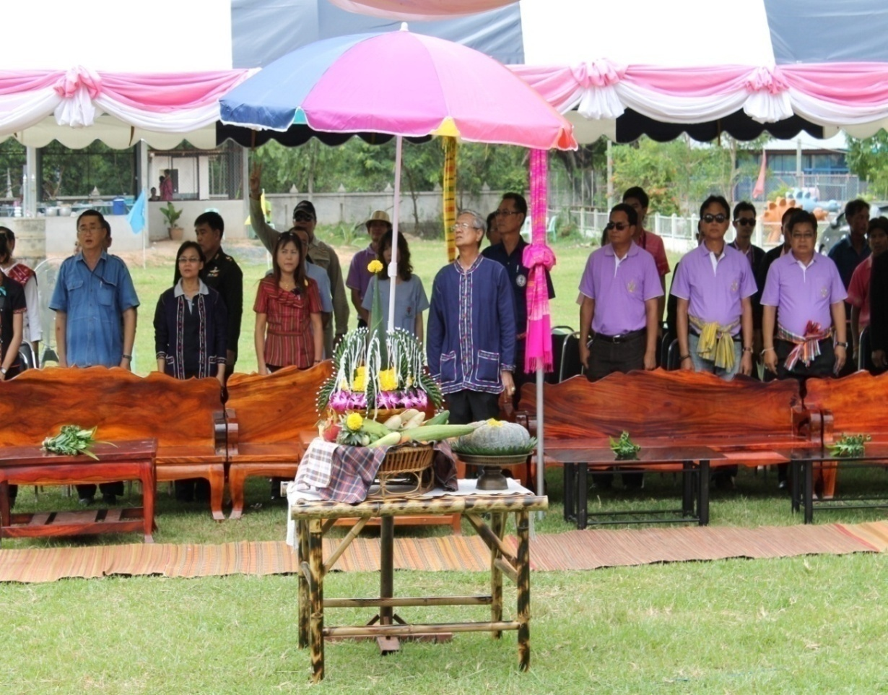
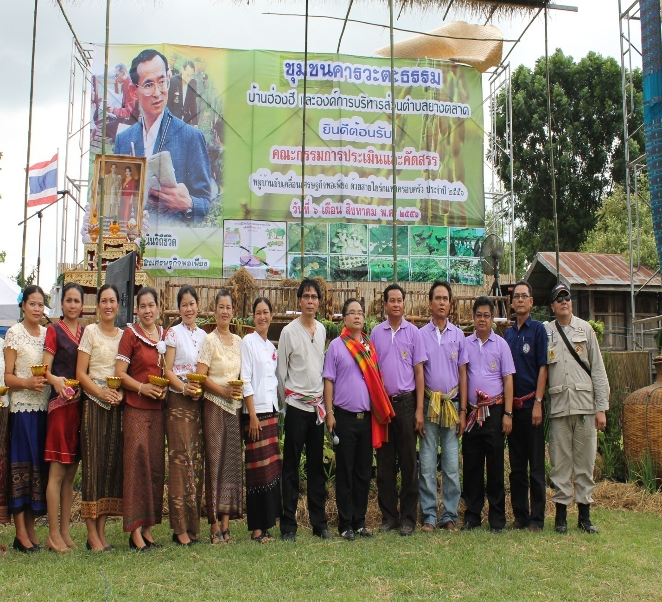
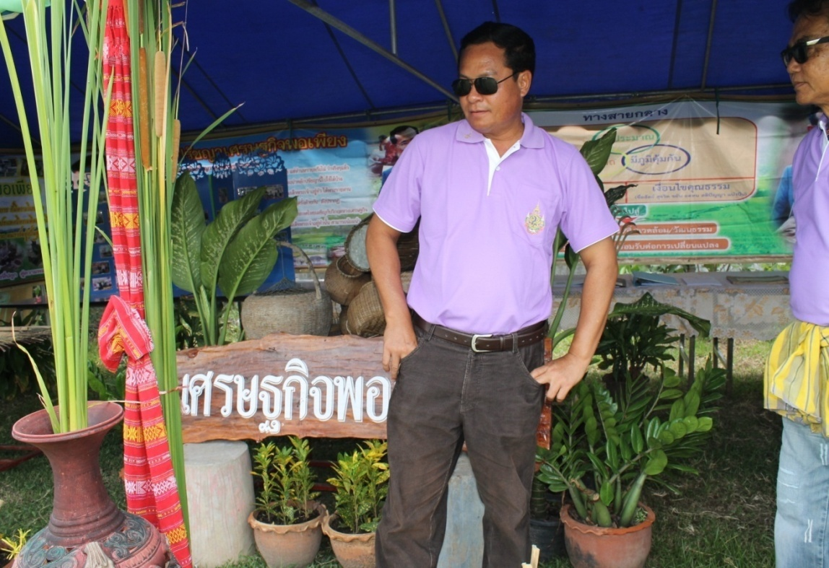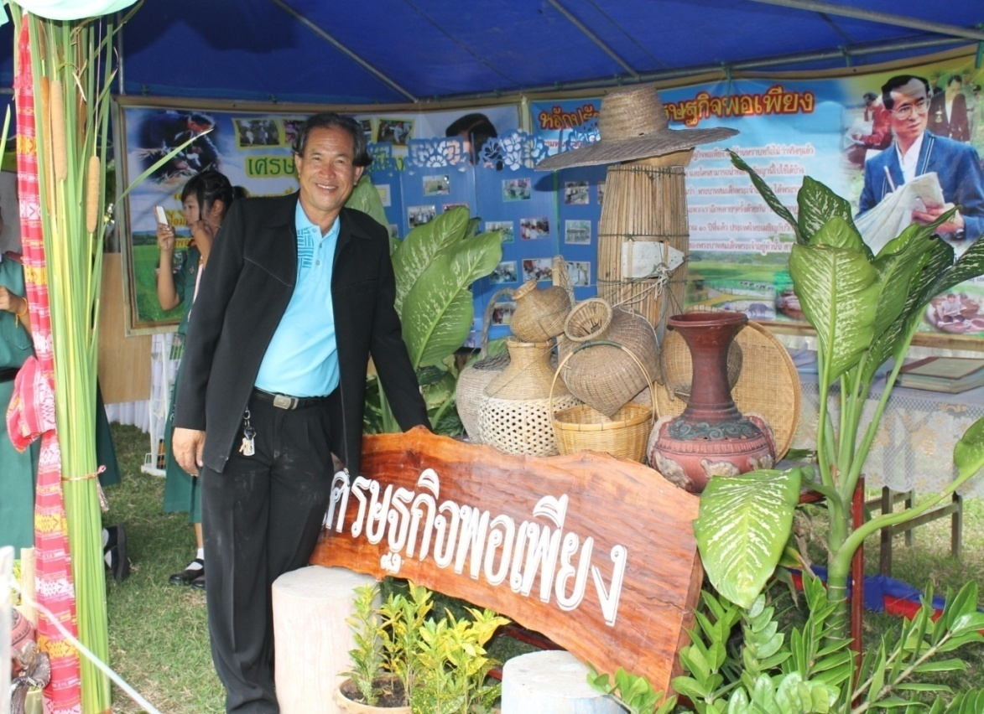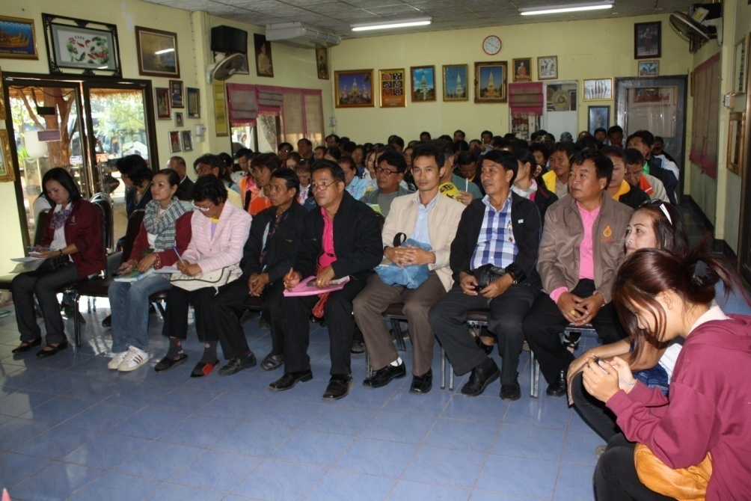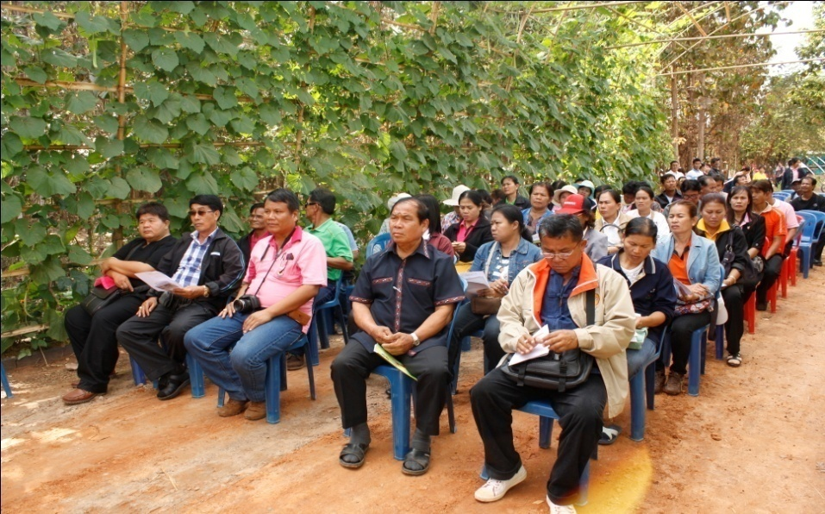

ภาพที่ 5 กิจกรรมการสร้างกระบวนการรับรู้ การมีท่าที่ การเป็นเจ้าของ การมีจิตสำนึก และการ
สร้างพลังการพัฒนาที่มีความสุขสู่ความมั่งคั่ง มั่นคง ยั่งยืน กลุ่มคนในสถานีศิลปะใน
ชีวมณฑลภาคครัวเรือน อำเภอยางตลาด จังหวัดกาฬสินธุ์

1.1.2 เป็นกิจกรรมที่มีความเหมาะสมและสอดคล้องกับคุณลักษณะประการ ที่ 1 ของกลุ่มคนในสถานีศิลปะในชีวมณฑลภาคครัวเรือน อำเภอยางตลาด จังหวัดกาฬสินธุ์ คือ กิจกรรมศิลปะการเลี้ยงชีพด้านการเกษตรวิถีข้าว และภูมิปัญญาท้องถิ่นด้านพืชสมุนไพรท้องถิ่น คือหลักการเข้าใจว่าคนกับธรรมชาติต้องอาศัยพึ่งพิงกัน นั้นก็คือ อาหาร เครื่องนุ่งห่ม ยา และที่อยู่อาศัย จากอดีต ที่คนถูกควบคุมโดยธรรมชาติ ต้องกลัวเกรงปรากฏการณ์ธรรมชาติต่าง ๆ ดำรงชีวิตด้วยการไล่ล่าสัตว์และเก็บพืชพันธุ์ มาเป็นอาหาร และไม่มีที่อยู่เป็นหลักแหล่ง ถือได้ว่าเป็นยุคแห่งความไม่รู้ซึ่งคนมีอิทธิพลต่อธรรมชาติค่อนข้างน้อย สู่ยุคของการที่คนเริ่มมีความรู้ความเข้าใจในธรรมชาติมากขึ้น เริ่มปรับตัวเข้าหาธรรมชาติ รู้จักเลี้ยงสัตว์ เพาะปลูกทำการเกษตร หรือการใช้สมุนไพรธรรมชาติมาทำเป็นยารักษาโรค รู้จักตั้งถิ่นฐานที่อยู่ พัฒนาวิถีชีวิต ความคิดความเชื่อ ประเพณี วัฒนธรรม และศาสนาที่สอดคล้องกับสภาพแวดล้อมท้องถิ่นที่ตนอยู่อาศัย ซึ่งมีรากเหง้ามาตั้งแต่ยุคที่คนเห็นว่าธรรมชาติให้คุณให้โทษแก่ตนได้ คนให้คุณค่าและให้ความเคารพนับถือธรรมชาติ เชื่อถือสิ่งศักดิ์สิทธิ์ซึ่งสถิตอยู่ในธรรมชาตินั้น ในฐานะผู้ปกป้องรักษา และอำนวยผลอันเป็นเป็นปัจจัยในการดำเนินชีวิตทั้งในด้านร่างกายภายนอก อาหาร เครื่องนุ่งห่ม ที่อยู่อาศัยและยารักษาโรค และในด้านความเจริญของจิตใจภายในคือคนอาศัยธรรมชาติเป็นแรงบันดาลใจใน การสร้างสรรค์งานศิลปะและวิทยาการ ต่าง ๆ วิถีการดำเนินชีวิตของคนจึงมีความเกื้อกูลกับการพัฒนาสภาพแวดล้อมที่ตน อยู่อาศัย มีความใกล้ชิดผูกพันกับธรรมชาติ อนาคต คนต้องย้อนกลับมามองความสัมพันธ์ของตัวเอง คนกับธรรมชาติ แม้ในปัจจุบันกลุ่มคนในสถานีศิลปะในชีวมณฑลภาคครัวเรือน อำเภอยางตลาด จังหวัดกาฬสินธุ์ ได้ตระหนักถึงความสำคัญในเรื่องนี้ และมีแนวคิดการกระทำอย่างเป็นรูปธรรม แต่ปัญหาที่เสี่ยงต่อความอยู่รอดขึ้นอยู่กับการร่วมแรงร่วมใจกันของคนทุกคนที่จะช่วยกันได้ตระหนักว่าคนเป็นส่วนหนึ่งของธรรมชาติ ชีวิตคนย่อมขาดธรรมชาติไม่ได้ สิ่งที่คนทำนั้นมีผลต่อความเปลี่ยนแปลงทางธรรมชาติและย่อมส่งผลต่อตัว เมื่อคนต้องพึ่งพาอาศัยความเจริญทางวิทยาศาสตร์และเทคโนโลยีในการดำเนินชีวิตแต่ในขณะเดียวกันก็ผูกพันเป็นสายใยเดียวกันกับธรรมชาติ คนไม่อาจละทิ้งความรับผิดชอบที่มีต่อผลที่ตามมาได้ การเปลี่ยนแปลงทัศนะจากการเป็นนายเหนือธรรมชาติ มาเป็นความเข้าใจว่าคนคือส่วนหนึ่งของธรรมชาติ เกิดการเรียนรู้อย่างบูรณาการในความสัมพันธ์ระหว่างคนกับธรรมชาติ เป็นหนทางที่จะคืนความสมดุลให้กับธรรมชาติ

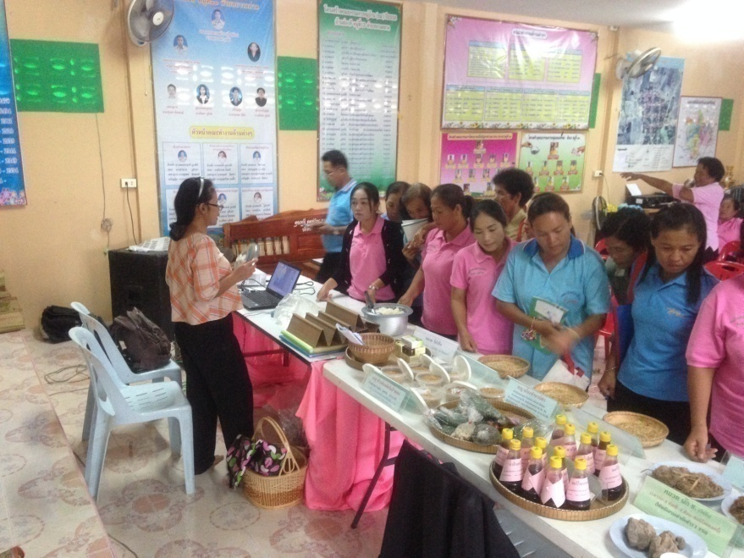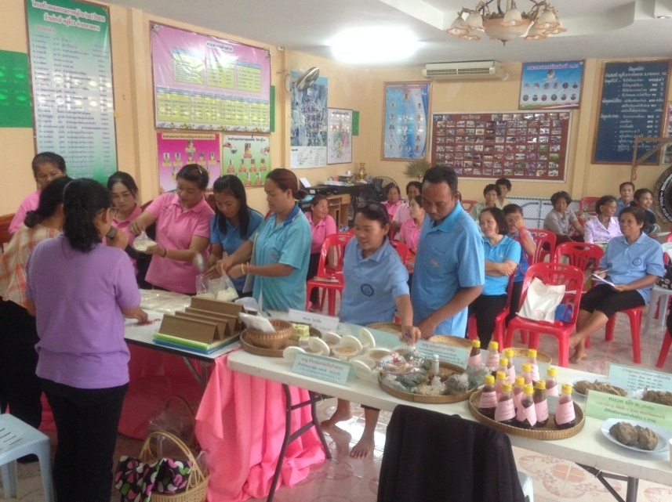
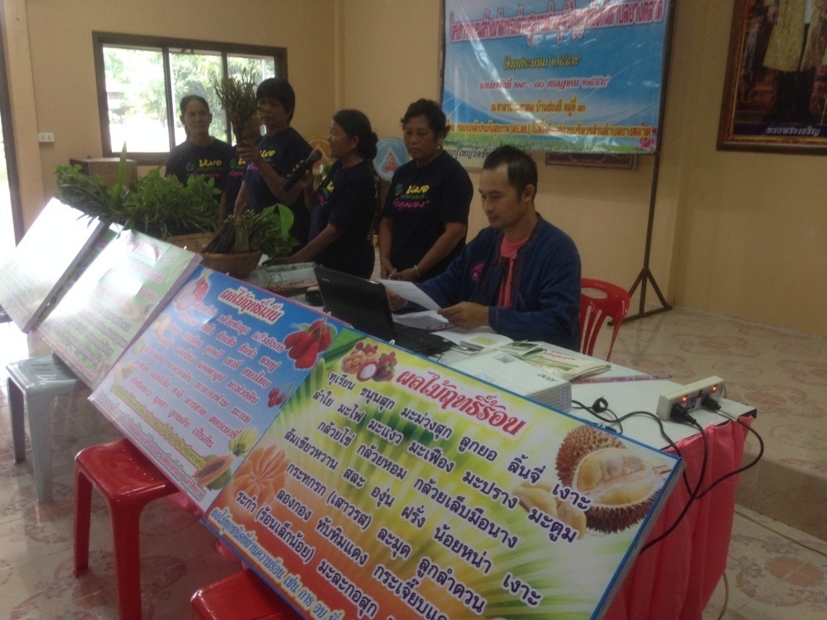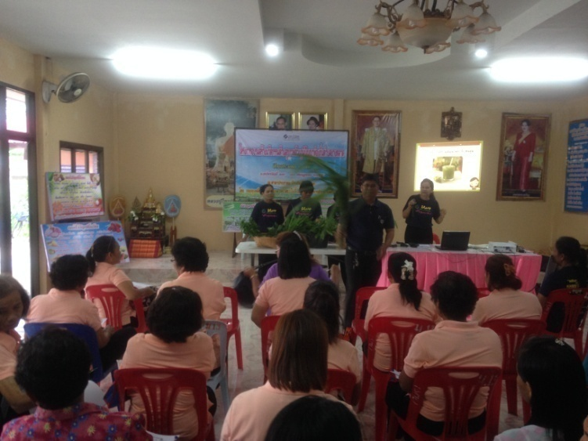

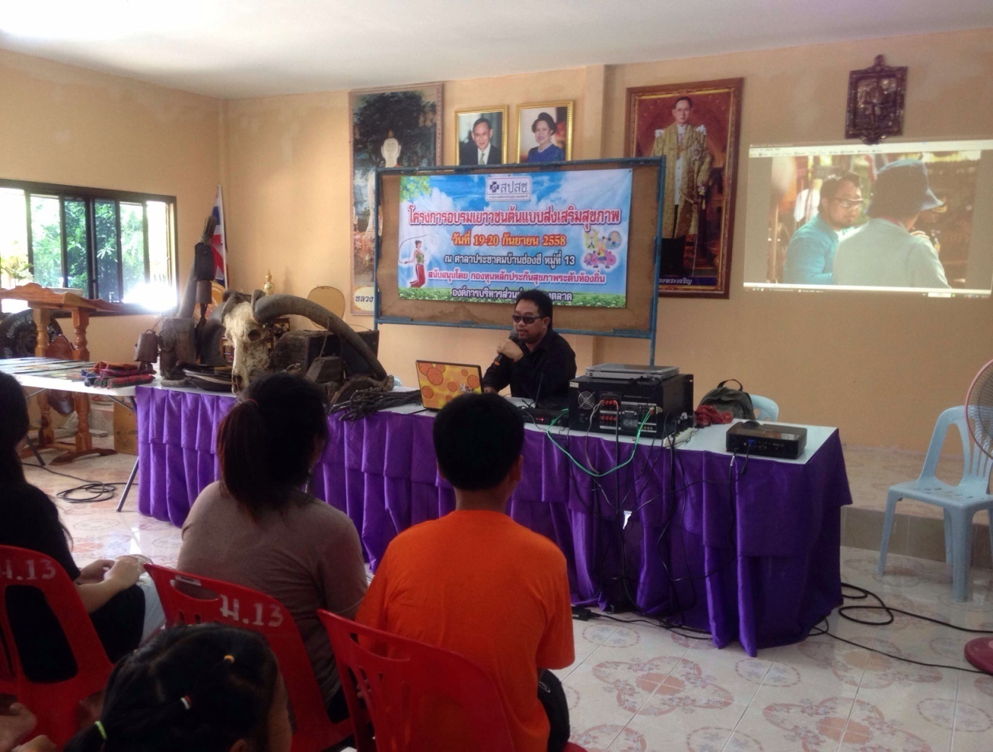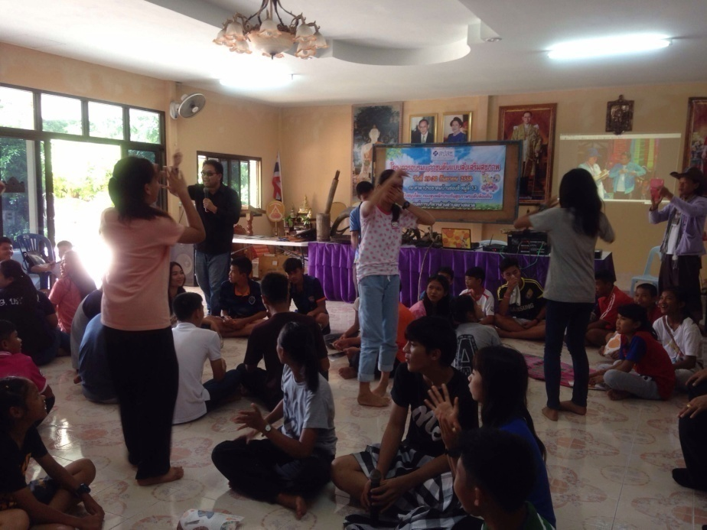

ภาพที่ 6 กิจกรรมศิลปะการเลี้ยงชีพด้านการเกษตรวิถีข้าว และภูมิปัญญาท้องถิ่น
ด้านพืชสมุนไพรท้องถิ่น

1.1.3 เป็นกิจกรรมที่มีความเหมาะสมและสอดคล้องกับคุณลักษณะประการ ที่ 1 ของกลุ่มคนในสถานีศิลปะในชีวมณฑลภาคครัวเรือน อำเภอยางตลาด จังหวัดกาฬสินธุ์ คือ กิจกรรมศิลปะกับการประกอบอาชีพในครัวเรือน โดยมีพื้นที่ครอบครัวต้นแบบในการทำกิจกรรมของกลุ่มคนสถานีศิลปะในชีวมณฑลภาคครัวเรือน เพื่อให้กลุ่มคนสถานีศิลปะในชีวมณฑลภาคครัวเรือน ได้ศึกษาทำความเข้าใจ และยึดหลักในการดำรงชีวิต และประกอบอาชีพ มีสาระที่เป็นภูมิปัญญา คือ สามารถประกอบกิจการงานประสบความสำเร็จตามความปรารถนา มีร่างกายแข็งแรง ไม่มีอารมณ์ขุ่นมัวหรือวิตกกังวล มีอารมณ์มั่นคง มีความอดทน และสามารถต่อสู้อุปสรรคเป็นคนที่ยอมรับความจริงในชีวิต ทำตัวให้เป็นประโยชน์ต่อตนเองและสังคม สุขภาพดีทั้งด้านร่างกายและจิตใจ สามารถปรับตัวได้อย่างดีในการดำรงชีวิตประจำวัน ความสุขเป็นสิ่งที่เกิดขึ้นภายในจิตใจ เป็นการมองชีวิต มองตัวเอง และมองผู้อื่น ความสุขจึงเกิดขึ้นได้กับทุกคน สรุปได้ดังนี้ คือ 1) พยายามรักษาสุขภาพทางกายให้แข็งแรงอยู่เสมอสุขภาพทางกายและสุขภาพทางจิตมีความสัมพันธ์ซึ่งกันและกัน ร่างกายแข็งแรง สุขภาพดี ย่อมมีจิตใจร่าเริง สนุกสนาน ตรงกันข้ามกับคนที่ไม่แข็งแรง ย่อมเจ็บป่วยเสมอ ทำให้มีอารมณ์หงุดหงิด จึงควรรักษาร่างกายให้แข็งแรงอยู่เสมอโดยการรับประทานอาหารที่เป็นประโยชน์ มีการพักผ่อนเพียงพอ รักษาความสะอาดของร่างกาย และเครื่องใช้ ตลอดจนหมั่นออกกำลังกายอยู่เสมอ 2) รู้จักตนเองอย่างแท้จริงควรสำรวจตัวเองว่า เป็นคนอย่างไร มีความสามารถทางใด แค่ไหน มีความสนใจและต้องการสิ่งใด มีอะไรเป็นข้อดีและข้อเสีย พยายามทางแก้ไขข้อบกพร้องและส่งเสริมส่วนที่ดี จะทำให้เราตั้งเป้าหมายของชีวิตได้เหมาะสมกับความเป็นจริง 3) จงเป็นผู้มีความหวังควรตั้งความหวังไว้เสมอ แม้เวลาที่ตกต่ำก็อย่าทอดอาลัย จงคิดหวังเสมอว่าเราจะไม่อยู่ในสภาพเช่นนี้ตลอดไป สักวันหนึ่งเราอาจจะดีขึ้นได้ 4) ต้องกล้าเผชิญกับความกลัวและความกังวลใจ ในชีวิตของเรามีสิ่งต่าง ๆ มากมายที่ทำให้กลัว เมื่อรู้สึกกลัวอะไรต้องพยายามค้นหาความจริงว่าสิ่งนั้นคืออะไร อย่าปล่อยจิตใจให้หวาดกลัวโดยไม่มีเหตุผล 5) ไม่ควรเก็บกดอารมณ์ที่ตึงเครียด ควรหาทางระบายอารมณ์ที่ขุ่นมัวหรือไม่สบายใจ โดยหาทางออกในสิ่งที่สังคมยอมรับและเป็นไปในทางที่พึงปรารถนา 6) จงเป็นผู้มีอารมณ์ขันการมีอารมณ์ขันช่วยให้มีอารมณ์ผ่อนคลาย ไม่ควรมองการไกลในแง่เอาเป็นเอาตายมากเกินไป 7) การยอมรับข้อบกพร่องและข้อผิดพลาดของตนเองรู้จักตนเองและเข้าใจผู้อื่น จะช่วยให้เรายอมรับข้อบกพร่อง หรือความผิดพลาดของตนเอง และให้อภัยในความผิดพลาดของผู้อื่นได้ 8) ต้องรู้จักพอใจในสิ่งที่ตนทำอยู่การรู้จักพอใจในงานหรือสิ่งที่ตนทำอยู่ จะทำให้เกิดอารมณ์สนุก ไม่รู้สึกเบื่อหน่าย ทำให้ชีวิตน่าสนใจ มีความกระตือรือร้นในการทำงาน มีกำลังใจเข้มแข็งในการต่อสู้กับอุปสรรค มีอารมณ์ร่าเริงแจ่มใส ทำให้ชีวิตมีความสุขและสดชื่นอยู่เสมอ 9) มีความต้องการพอเหมาะพอควรและมีความยืดหยุ่นได้มีเหตุผล รู้จักความพอดีเกี่ยวกับความต้องการ ความปรารถนา ความทะเยอทะยาน ควรมีความคิดใฝ่ฝันที่ใกล้เคียงกับความสามารถและความเป็นจริง จะช่วยให้เราวางแผน เพื่อประสบความสำเร็จตามเป้าหมายได้ 10) อย่าพะวงเกี่ยวกับตนเองมากเกินไปหรืออย่าคิดถึงแต่ตัวเองตลอดเวลา 11) การยอมรับสภาพของตัวเองโดยไม่เปรียบเทียบกับคนอื่น การเปรียบเทียบจะทำให้เราเกิดความน้อยเนื้อต่ำใจ 12) การยึดคติว่าจะเป็นผู้ให้มากกว่าผู้รับการทำสิ่งใดให้ใครโดยหวังผลตอบแทน ย่อมจะทำให้ผิดหวังได้มาก เพราะมัวแต่กังวลอยู่ว่าเราจะได้รับอะไรเป็นการตอบแทน มากน้อยเพียงใด เมื่อไม่ได้รับตามที่ตนคาดหวังก็จะผิดหวังทำให้ไม่มีความสุข คิดว่าตนได้รับความอยุติธรรม 13) จงปล่อยให้เหตุการณ์บางอย่างผ่านไปตามแนวทางของมันอย่าไปฝืน หรือเอาจริงเอาจังเกินไป เมื่อทำอะไรไม่สำเร็จก็เกิดอารมณ์ตึงเครียด แล้วค่อยหันกลับมาทำใหม่ หรือเปลี่ยนแนวทางใหม่ 14) จงตระหนักว่าเวลาเป็นยารักษาความเจ็บปวด เมื่อผิดหวังจงอดทนและมีความหวังต่อไป ไม่ควรใช้วิธีถอยหนีหรือหลีกเลี่ยงปัญหาโดยการทำลายตัวเอง 15) อย่าปล่อยให้เวลาว่าง โดยไม่ทำอะไรการปล่อยให้เวลาว่าง จะทำให้คิดฟุ้งซ่าน ต้องพยายามหางานอดิเรกที่ตนสนใจโดยเฉพาะงานอดิเรกที่เกี่ยวพันทรัพยากรธรรมชาติ และสิ่งแวดล้อม จะช่วยบำรุงจิตใจให้ชีวิตมีความสุขสดชื่น และมีความสงบ
ครอบครัวเปรียบเสมือนเป็นหัวใจหรือเป็นโครงสร้างพื้นฐานของสถาปัตยกรรมทางสังคมของคนการพัฒนาทุกชนิดจะต้องเริ่มต้นจากครอบครัว และไม่ว่าจะเกิดการเปลี่ยนแปลงทางสังคมในลักษณะใดก็ตาม ครอบครัวจะรับผลกระทบมากที่สุดทุกครั้ง การทำให้ครอบครัวอบอุ่นและมีความสุขจึงเป็นการสร้างฐานของครอบครัวและสังคมให้มั่นคงและเป็นการเริ่มต้นการพัฒนาอย่างถูกทาง ครอบครัวอบอุ่นมีความสุขจะต้องมีองค์ประกอบคือ ต้องมีฐานะเศรษฐกิจที่มั่นคง พ่อแม่ต้องมีเวลาให้ลูกหลาน พ่อ แม่ ลูก เครือญาติมีกิจกรรมทางสังคมร่วมกัน บรรยากาศในครอบครัวเต็มไปด้วยมิตรไมตรี ไม่มีการทะเลาะวิวาท ไม่มีความขัดแย้ง ครอบครัวปลอดจากอบายมุข มีศีลธรรมเป็นเครื่องชี้นำชีวิต และครอบครัวต้องอยู่ในสิ่งแวดล้อมที่ดี
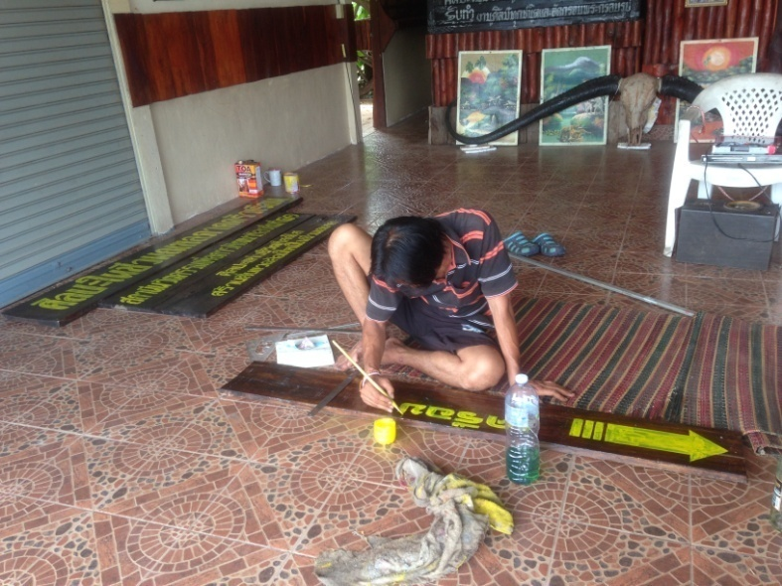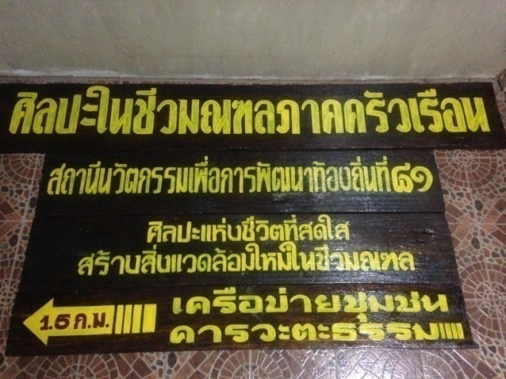

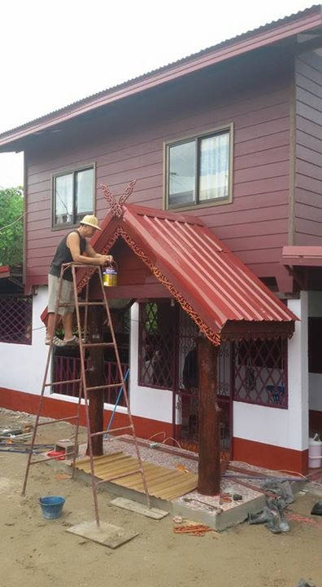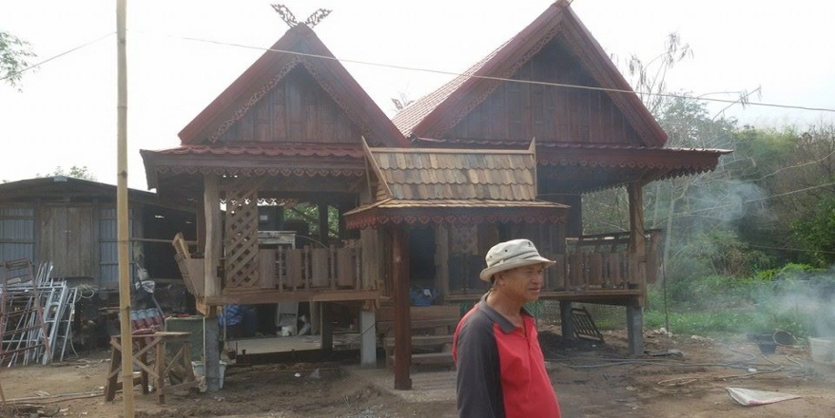

ภาพที่ 7 กิจกรรมศิลปะกับการประกอบอาชีพในครัวเรือน

1.2 กิจกรรมภูมิปัญาดูแลคุ้มครองรักษาโภคทรัพย์
1.2.1 เป็นการนำเอาคุณลักษณะประการที่ 2 ของกลุ่มคนในสถานีศิลปะใน ชีวมณฑลภาคครัวเรือน อำเภอยางตลาด จังหวัดกาฬสินธุ์ คือ อบรมเยาวชนการเข้าใจหลักพึ่งพา เสริมสร้างภูมิคุ้มกัน และพัฒนาทักษะชีวิตเยาวชนรุ่นใหม่ กับการบริหารจัดการทรัพยากรธรรมชาติ และสิ่งแวดล้อม เพื่อให้กลุ่มคนในสถานีศิลปะในชีวมณฑลภาคครัวเรือน ได้ศึกษาทำความเข้าใจ มีสาระที่เป็นภูมิปัญญา คือ ทักษะชีวิตด้านความภูมิใจในตนเอง ความตระหนักรู้ในตนเอง หรือการมีวินัยและความรับผิดชอบ การสร้างสัมพันธภาพ และการสื่อสารหรือทักษะทางสังคม ที่สำคัญที่เยาวชนเข้าใจหลักพึ่งพา เสริมสร้างภูมิคุ้มกัน และพัฒนาทักษะชีวิต ประกอบด้วย
1.2.1.1 ความภูมิใจในตนเอง เป็นความคิดความรู้สึกว่าตนเองมีคุณค่า มีความภูมิใจ เห็นคุณค่าความสามารถของตนเอง มีความมั่นใจในการคิด ตัดสินใจ มีการแสดงออก ได้อย่างมีความสุข ประสบความสำเร็จ สร้างประโยชน์ต่อตนเองและส่วนรวมพัฒนาความรู้สึก พึ่งพาตนเองได้ จึงเป็นวัยที่สามารถสร้างเสริมพัฒนาบุคลิกภาพ ปลูกฝังความรู้สึกนึกคิดเกี่ยวกับคุณค่าของทรัพยากรธรรมชาติ และสิ่งแวดล้อมเพื่อให้เด็กเติบโตอย่างมีคุณค่า
1.2.1.2 การมีวินัยและความรับผิดชอบ เยาวชนที่มีวินัยในตนเองและ มีความรับผิดชอบ จะเป็นเยาวชนที่สามารถบังคับตนเองให้ปฏิบัติตนให้ถูกกาลเทศะ ปฏิบัติตามกฎเกณฑ์ของสังคม เคารพสิทธิของผู้อื่น ทำตามหน้าที่ของตน และมีความซื่อสัตย์สุจริต เรียนรู้ที่จะปรับตัวและยอมรับกติกา กฎระเบียบของกลุ่ม
1.2.1.3 ทักษะทางสังคม เป็นการที่เยาวชนสามารถแสดงออกเหมาะสมกับกาลเทศะ เป็นที่ยอมรับในสังคม เริ่มเรียนรู้มารยาททางสังคม เรียนรู้ที่จะทำกิจกรรม อยู่ร่วมกับผู้อื่น
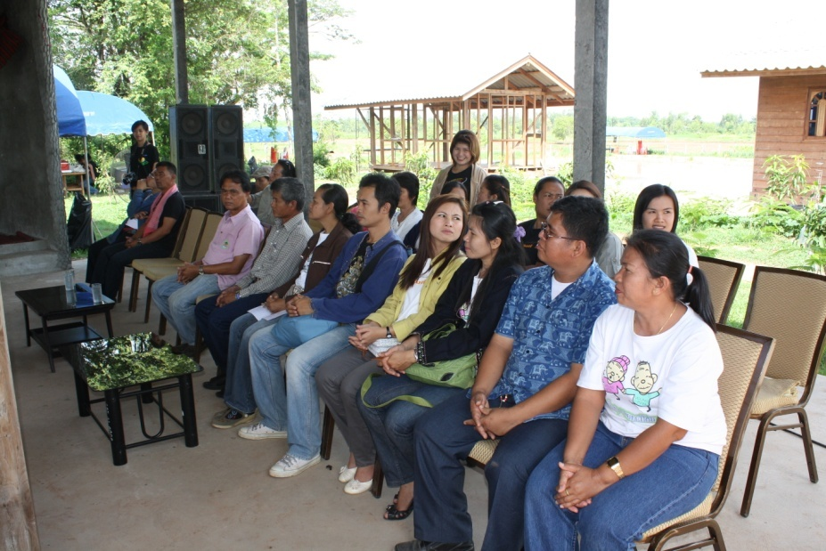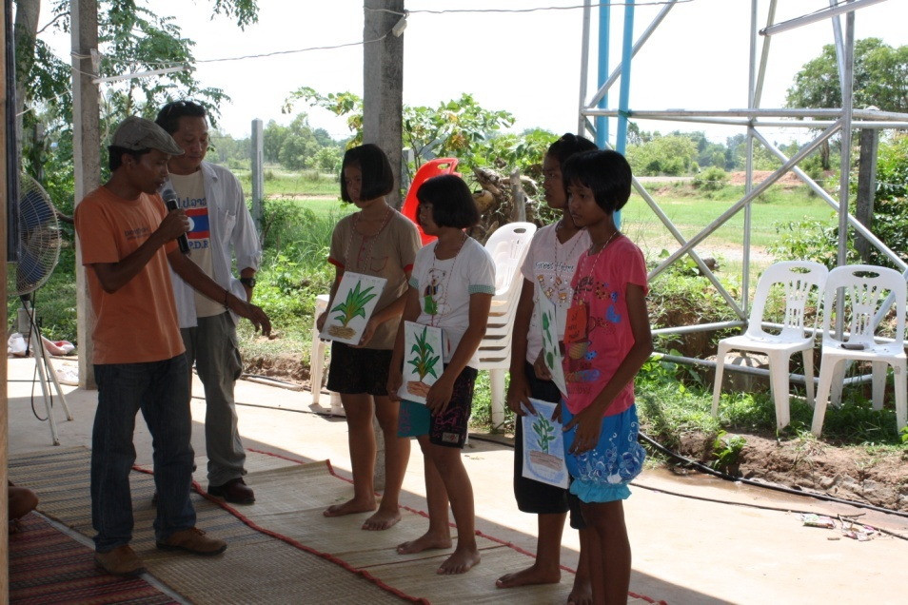
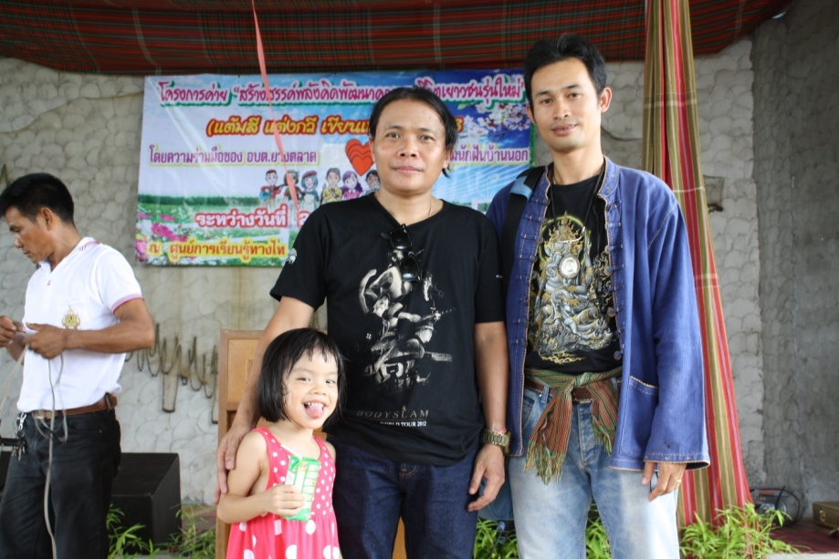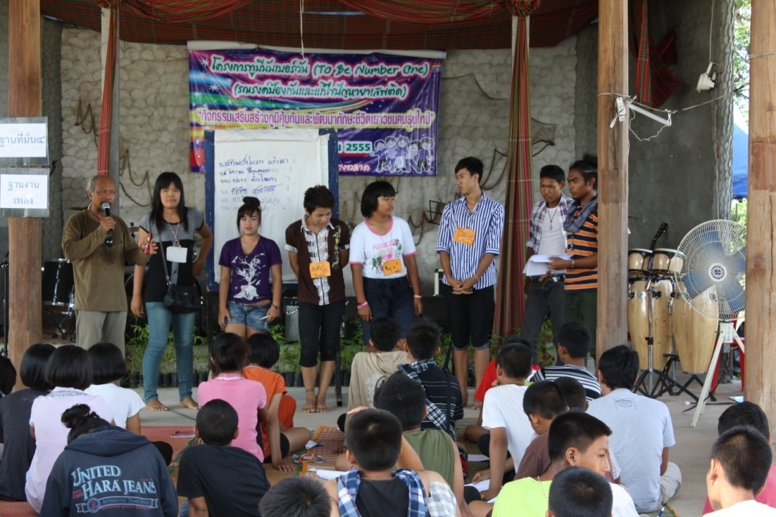

ภาพที่ 8 อบรมเยาวชนการเข้าใจหลักพึ่งพา เสริมสร้างภูมิคุ้มกัน และพัฒนาทักษะชีวิตเยาวชน
รุ่นใหม่ กับการบริหารจัดการทรัพยากรธรรมชาติ และสิ่งแวดล้อม

1.2.2 เป็นการนำเอาคุณลักษณะประการที่ 2 ของกลุ่มคนในสถานีศิลปะใน ชีวมณฑลภาคครัวเรือน อำเภอยางตลาด จังหวัดกาฬสินธุ์ คือ กิจกรรมการสร้างภูมิคุ้มกันในการดำเนินชีวิต เพื่อให้กลุ่มคนในสถานีศิลปะในชีวมณฑลภาคครัวเรือน ได้ศึกษาทำความเข้าใจ มีสาระที่เป็นภูมิปัญญา คือ
1.2.2.1 การสร้างกระบวนการชุมชนเข้มแข็ง ด้วยการส่งเสริมการรวมตัวเรียนรู้ร่วมคิดร่วมทดลองปฏิบัติจริง รวมทั้งการเสริมหนุนกลุ่มที่มีการรวมตัวอยู่แล้วให้เข้มแข็ง เน้นศักยภาพความพร้อมของชุมชน เชื่อมโยงกับการทำมาหาเลี้ยงชีพตั้งแต่ระดับปัจเจก ระดับครอบครัวจนถึงระดับชุมชน คำนึงถึงความพอประมาณและความพออยู่พอกินเป็นลำดับแรกก่อนที่จะเชื่อมต่อกับชุมชนและสังคมภายนอก มีกระบวนการจัดการองค์ความรู้อย่างเป็นขั้นเป็นตอน มีเครือข่ายการเรียนรู้ ทั้งภายในและภายนอกชุมชน
1.2.2.2 การสร้างความมั่นคงของเศรษฐกิจชุมชน ด้วยการบูรณาการกระบวนการผลิตบนฐานศักยภาพและความเข้มแข็งของครอบครัวอย่างสมดุล เน้นการผลิต เพื่อการบริโภคอย่างพอเพียงภายในครอบครัว สร้างความร่วมมือกับชุมชน ในการสร้างอาชีพ รวมทั้งการส่งเสริมการขับเคลื่อนเศรษฐกิจในครัวเรือน
1.2.2.3 การเสริมสร้างศักยภาพชครอบครัวในการอยู่ร่วมกันกับทรัพยากรธรรมชาติ และสิ่งแวดล้อมอย่างสันติและเกื้อกูลกัน ด้วยการส่งเสริมสิทธิชุมชน และกระบวนการมีส่วนร่วมของชุมชนในการสงวน อนุรักษ์ ฟื้นฟู พัฒนา ใช้ประโยชน์และเพิ่มประสิทธิภาพบริหารจัดการทรัพยากรธรรมชาติและสิ่งแวดล้อมในชุมชน

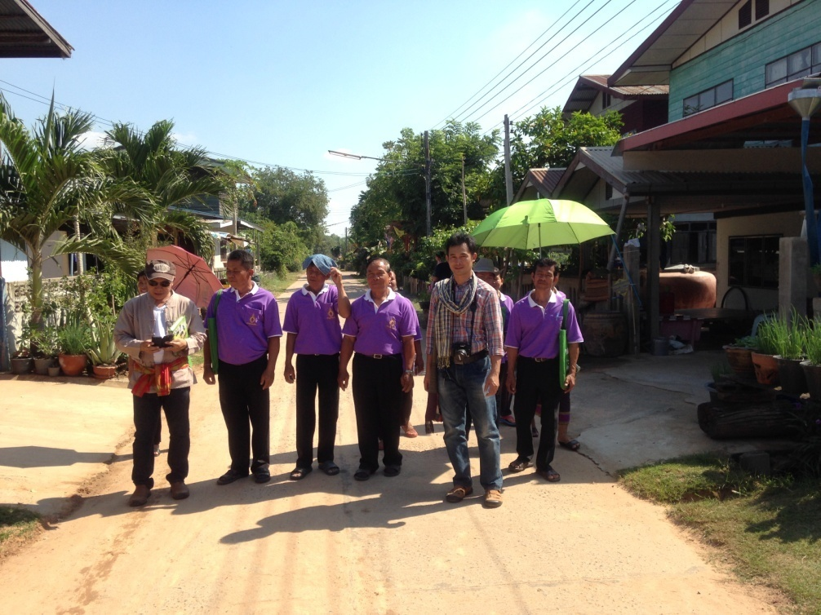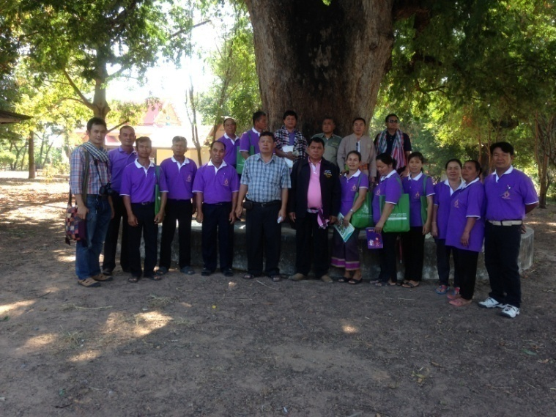
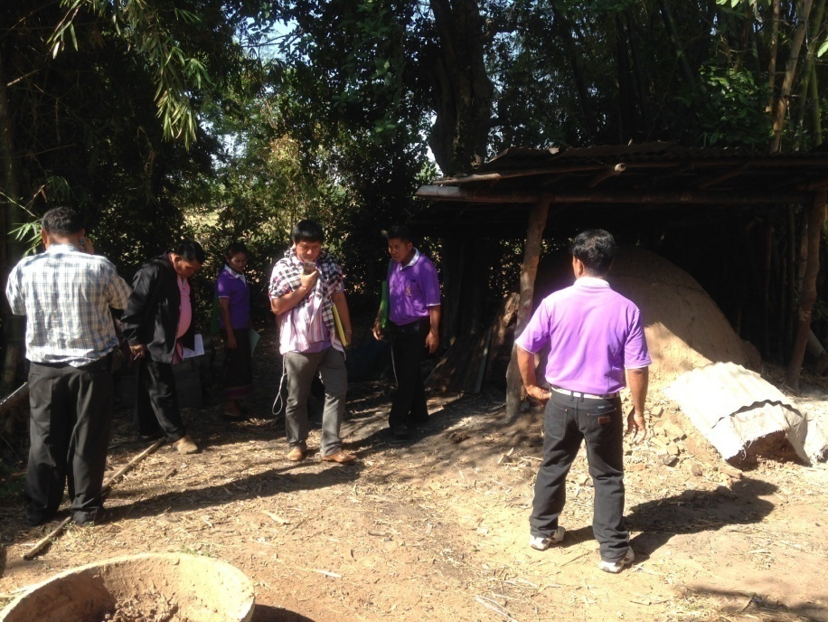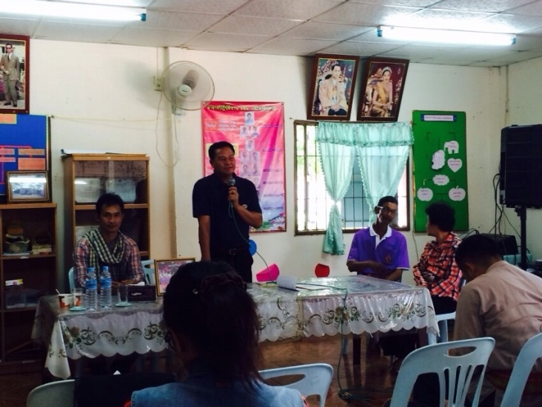

ภาพที่ 9 กิจกรรมการสร้างภูมิคุ้มกันในการดำเนินชีวิต

1.2.3 เป็นการนำเอาคุณลักษณะประการที่ 2 ของกลุ่มคนในสถานีศิลปะใน ชีวมณฑลภาคครัวเรือน อำเภอยางตลาด จังหวัดกาฬสินธุ์ คือ กิจกรรมการบริหารจัดการต่อยอดในส่วนของเงินเก็บ เพื่อให้กลุ่มคนในสถานีศิลปะในชีวมณฑลภาคครัวเรือน ได้ศึกษาทำความเข้าใจ มีสาระที่เป็นภูมิปัญญา คือ การบริหารจัดการเงินออมและการลงทุนภาคครัวเรือน กลุ่มคนในสถานีศิลปะในชีวมณฑลภาคครัวเรือน มีกระบวนการดังนี้
1.2.3.1 จะต้องรู้จักประมาณตนเอง มีการวางแผนการใช้จ่ายอย่างรอบคอบ จดบันทึกข้อมูลที่ถูกต้อง จัดทำบัญชีครัวเรือน แล้วนำบัญชีมาพิจารณาเพิ่มรายรับ และลดรายจ่าย เพื่อให้เกิดความพอดี และมีเงินเหลือเก็บออมไว้ใช้จ่ายในอนาคต
1.2.3.2 ปฏิบัติตามหลักปรัชญาของเศรษฐกิจพอเพียง รู้จักการประมาณตน มีการวางแผนใช้จ่ายอย่างรอบคอบ มีสติในการดำรงชีวิต ดำเนินชีวิต พอมี พอกิน ไม่มีหนี้สิน ดำเนินชีวิตยึดหลักทางสายกลาง การรู้จักพึ่งพาตนเอง อยู่บนพื้นฐานคุณธรรม รู้เท่าทันกระแสการ เปลี่ยนแปลงของโลก
1.2.3.3 กำหนดแนวทางการปฏิบัติตน ประกอบด้วย บันทึกรายรับ-รายจ่ายประจำวันประจำเดือนอย่างต่อเนื่อง จัดลำดับความสำคัญของรายจ่ายว่ามีความสำคัญจำเป็นมากน้อยเพียงใด หากพบว่ารายรับน้อยกว่ารายจ่ายให้รีบหาแนวทางปรับลดรายจ่าย และหาทางเพิ่มรายได้ หากจำเป็นต้องกู้ยืมต้องกู้เพื่อสร้างรายได้ไม่ใช่กู้เพื่อบริโภคที่ฟุ่มเฟือย
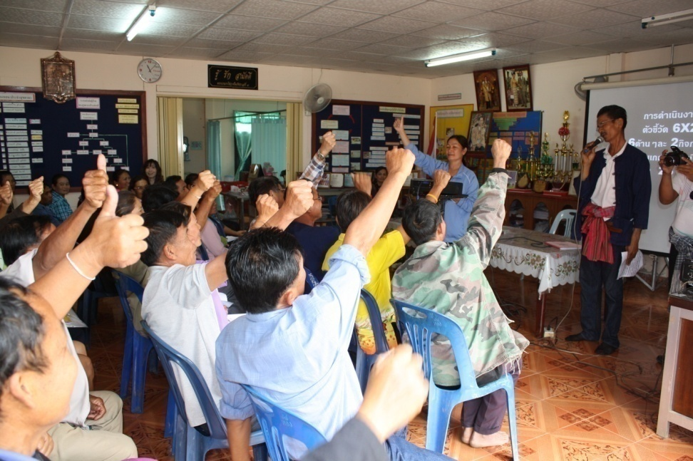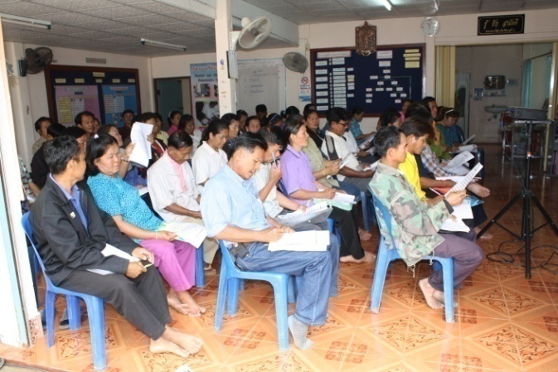

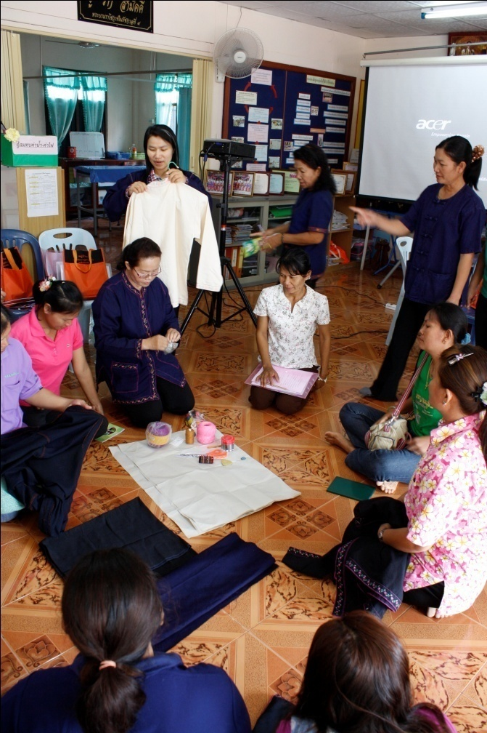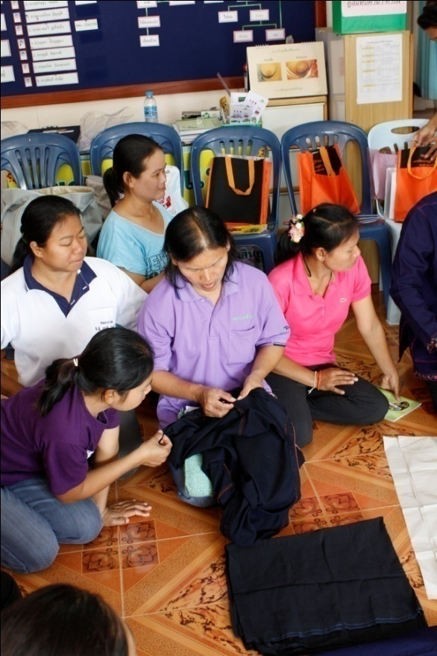

ภาพที่ 10 กิจกรรมการบริหารจัดการต่อยอดในส่วนของเงินเก็บ

1.2.4 เป็นการนำเอาคุณลักษณะประการที่ 2 ของกลุ่มคนในสถานีศิลปะใน ชีวมณฑลภาคครัวเรือน อำเภอยางตลาด จังหวัดกาฬสินธุ์ คือ กิจกรรมศิลปะในชีวมณฑล ภาคครัวเรือนต้นแบบ : การบริหารจัดการทรัพยากรธรรมชาติ และสิ่งแวดล้อมภาคครัวเรือน เพื่อให้กลุ่มคนในสถานีศิลปะในชีวมณฑลภาคครัวเรือน ได้ศึกษาทำความเข้าใจ มีสาระ คือส่งเสริมกลุ่มคนในสถานีศิลปะในชีวมณฑลภาคครัวเรือน สร้างแรงจูงใจให้ภาคครัวเรือน แลกเปลี่ยนความรู้และนวัตกรรมในการปลูกผักอินทรีย์ ขยายพันธ์พืชที่เป็นสารอาหารให้คงอยู่ไว้ ร่วมกันบริหารจัดการทรัพยากรธรรมชาติ และสิ่งแวดล้อมภาคครัวเรือน ให้น่าอยู่ เอื้อต่อสุขภาพดีทั้งร่างกายและจิตใจของกลุ่มคนในสถานีศิลปะในชีวมณฑลภาคครัวเรือน รวมถึงการจัดการด้านอนามัยสิ่งแวดล้อม และการสร้างสภาพแวดล้อมในบ้านให้ถูกสุขลักษณะ รวมทั้งการปลูกจิตสำนึกที่ดีต่อครอบครัวชุมชน วัฒนธรรมการจัดระบบครอบครัวจึงสัมพันธ์โดยตรงต่อการกำหนดวิถีชีวิตของชุมชน ให้ตระหนักถึงความสำคัญของสิ่งที่อยู่ใกล้ตัวเรามากที่สุดก็คือ การบริหารจัดการทรัพยากรธรรมชาติ และสิ่งแวดล้อมภาคครัวเรือน ให้น่าอยู่

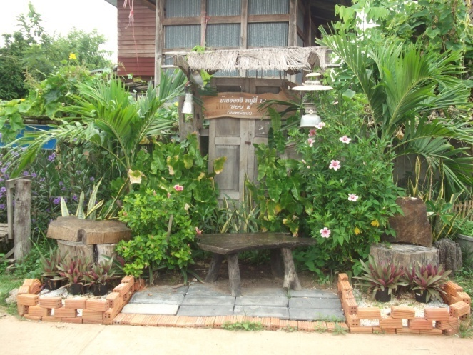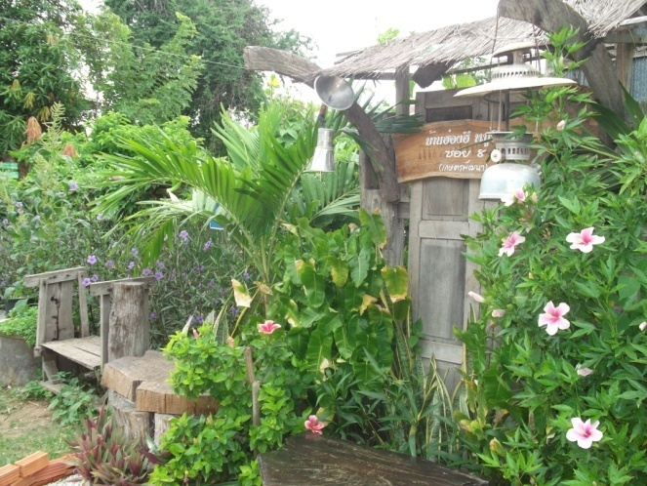
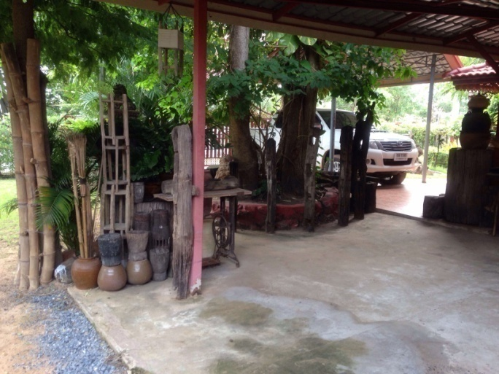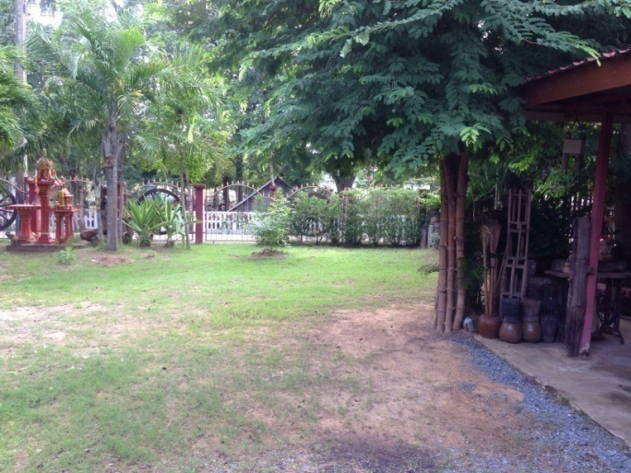

ภาพที่ 11 กิจกรรมศิลปะในชีวมณฑลภาคครัวเรือนต้นแบบ : การบริหารจัดการทรัพยากร
ธรรมชาติ และสิ่งแวดล้อมภาคครัวเรือน

1.3 กิจกรรมภูมิปัญญา มีศิลปะแห่งการคบหา (คบหาสมาคม)
1.3.1 เป็นการนำเอาคุณลักษณะประการที่ 3 ของกลุ่มคนในสถานีศิลปะใน ชีวมณฑลภาคครัวเรือน อำเภอยางตลาด จังหวัดกาฬสินธุ์ คือ กิจกรรมมอบเมล็ดพันธุ์พระราชทาน

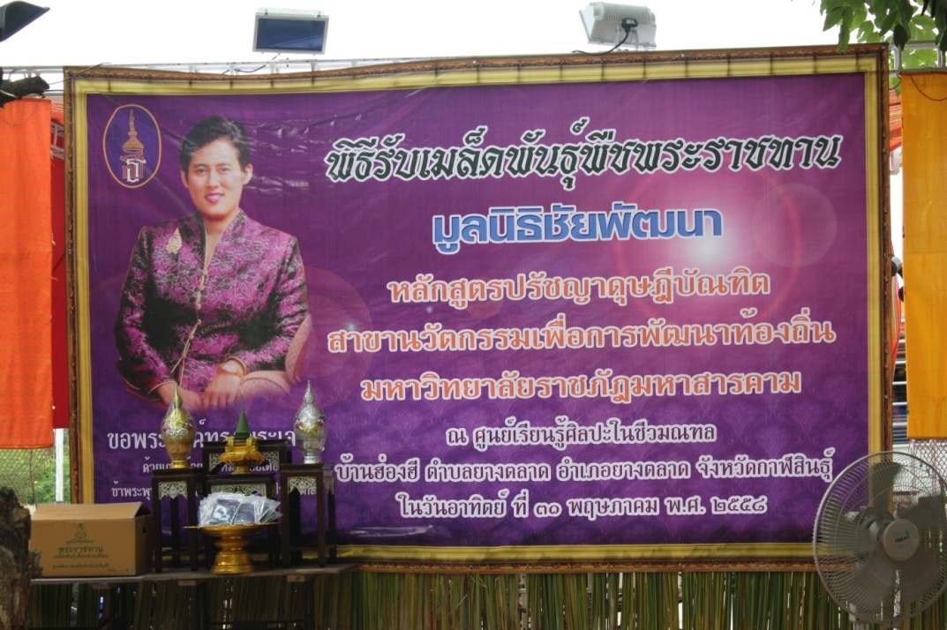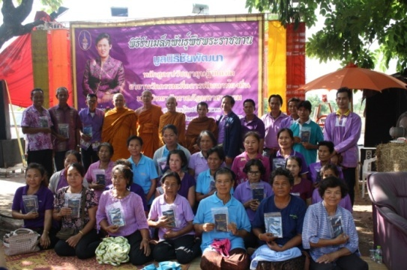

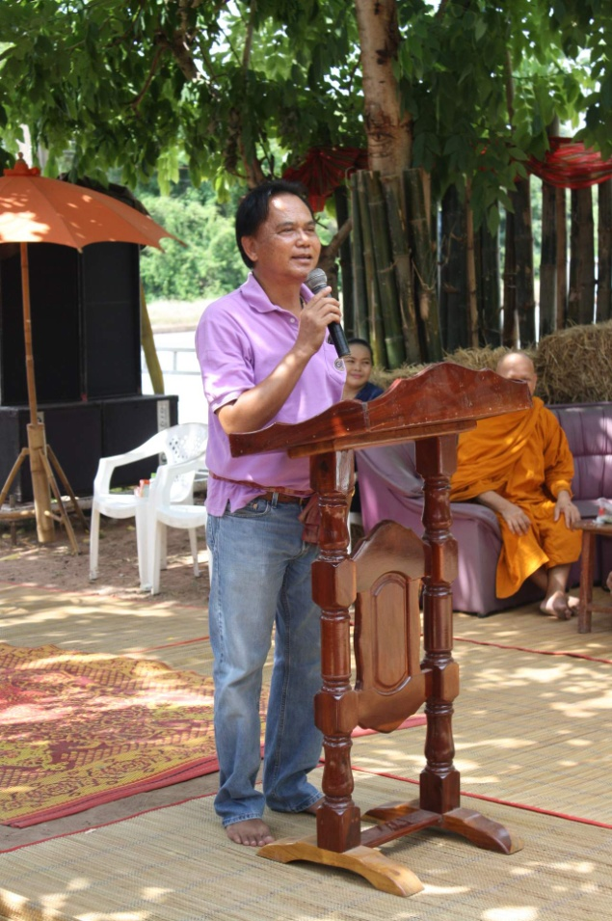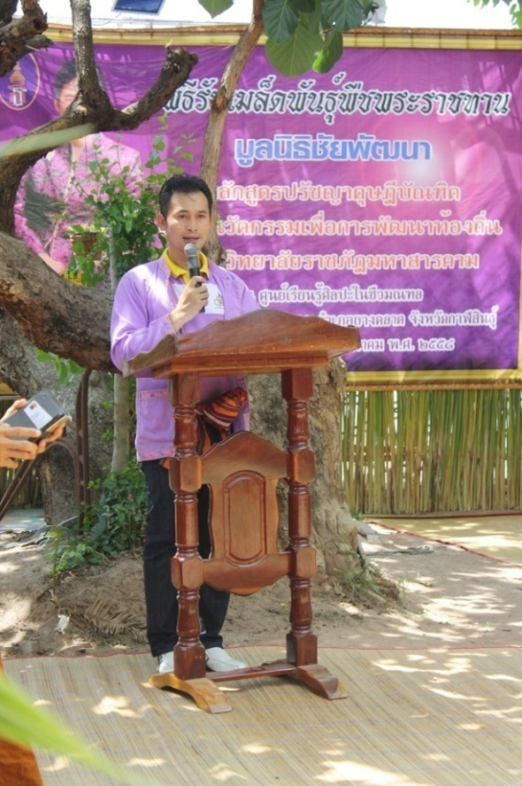

ภาพที่ 12 กิจกรรมมอบเมล็ดพันธุ์พระราชทาน

1.3.2 เป็นการนำเอาคุณลักษณะประการที่ 3 ของกลุ่มคนในสถานีศิลปะใน ชีวมณฑลภาคครัวเรือน อำเภอยางตลาด จังหวัดกาฬสินธุ์ คือ กิจกรรมคนกับการดูแลทรัพยากรธรรมชาติและสิ่งแวดล้อมในภาคครัวเรือน

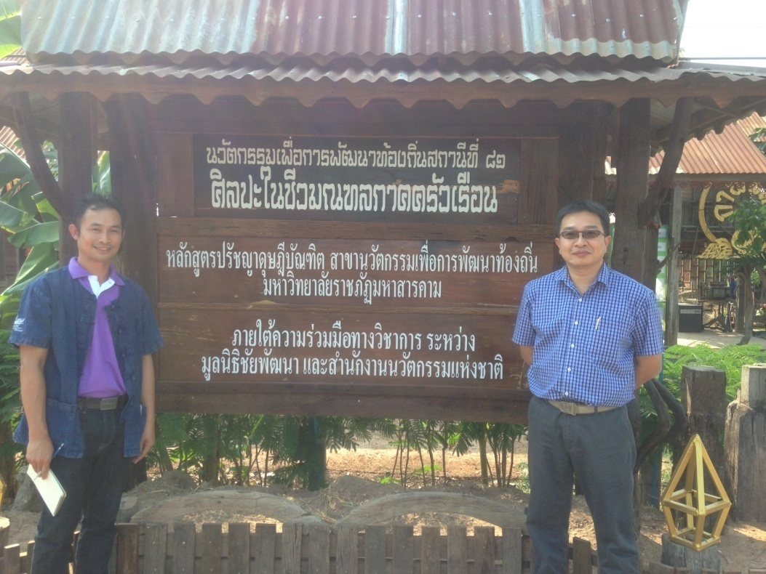
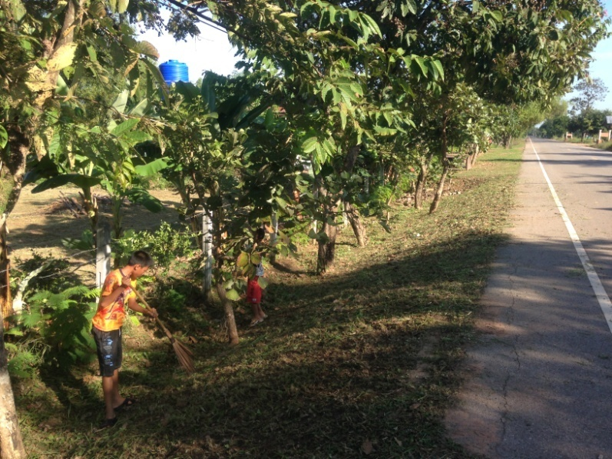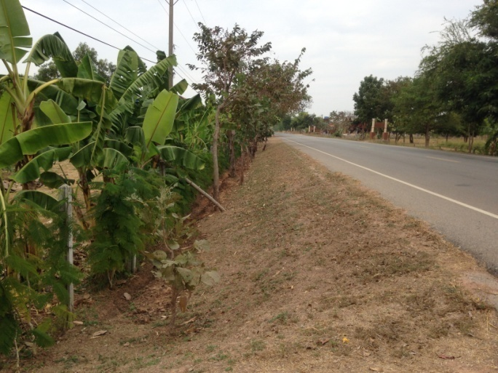
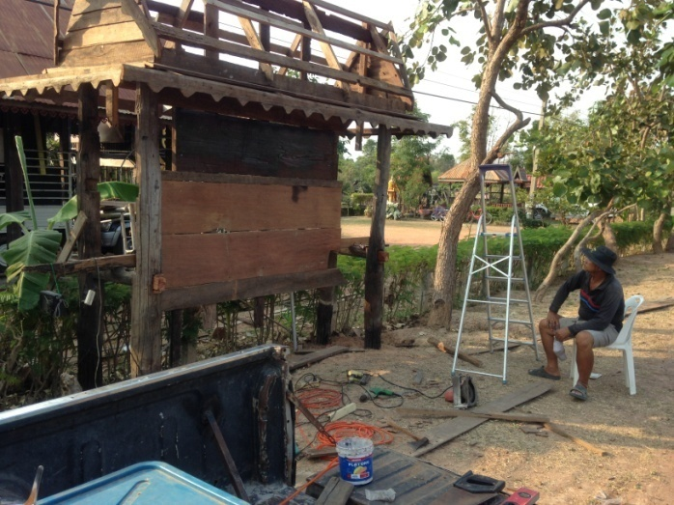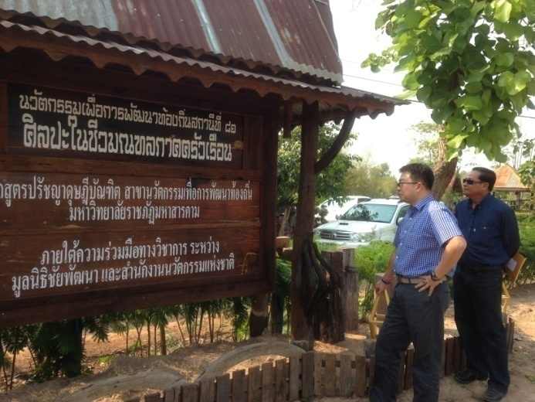

ภาพที่ 13 กิจกรรมคนกับการดูแลทรัพยากรธรรมชาติและสิ่งแวดล้อมในภาคครัวเรือน
1.3.3 เป็นการนำเอาคุณลักษณะประการที่ 3 ของกลุ่มคนในสถานีศิลปะใน ชีวมณฑลภาคครัวเรือน อำเภอยางตลาด จังหวัดกาฬสินธุ์ คือ กิจกรรมศิลปะการสร้างเครือข่ายเด็กและเยาวชน เพื่อให้กลุ่มคนในสถานีศิลปะในชีวมณฑลภาคครัวเรือน

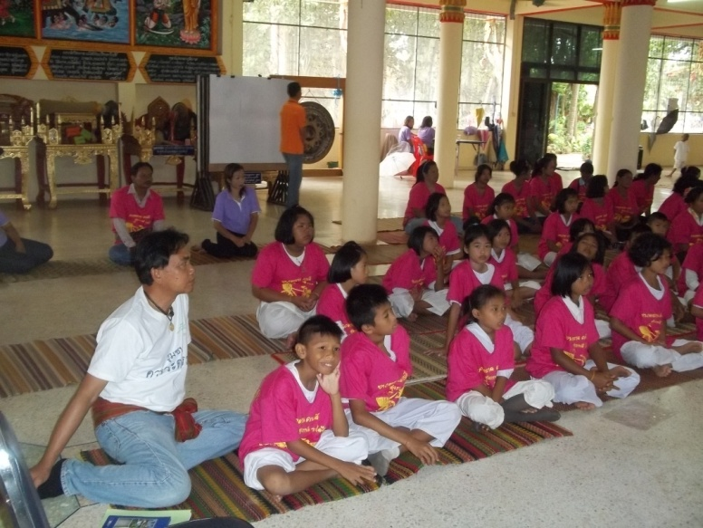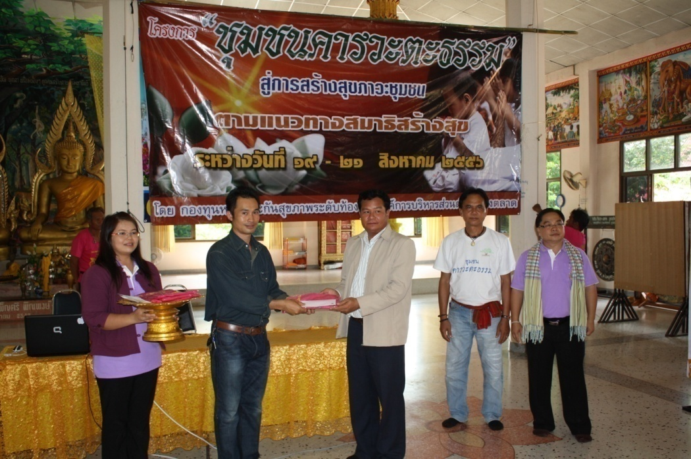
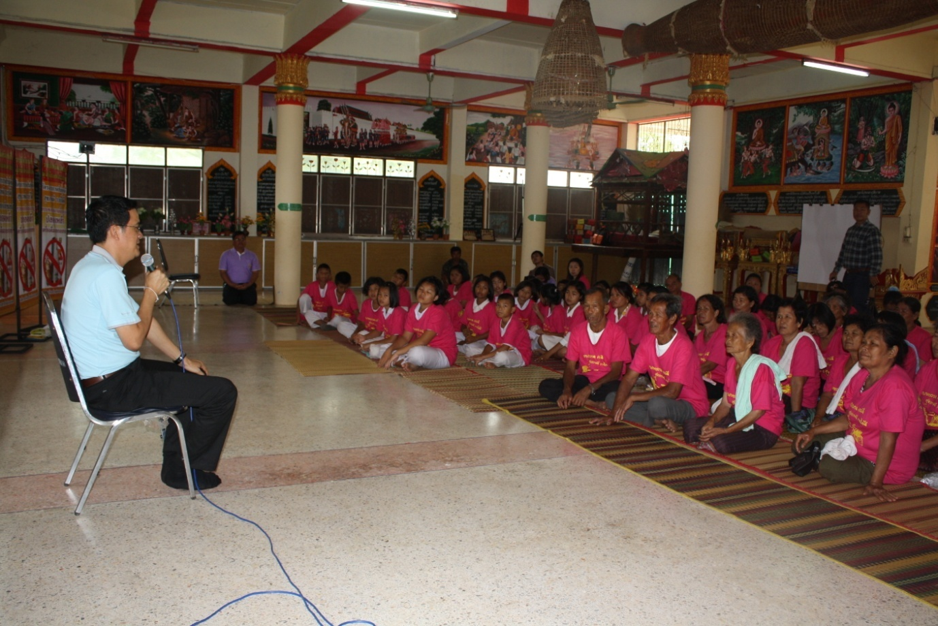

ภาพที่ 14 กิจกรรมศิลปะการสร้างเครือข่ายเด็กและเยาวชน

1.3.4 เป็นการนำเอาคุณลักษณะประการที่ 3 ของกลุ่มคนในสถานีศิลปะใน ชีวมณฑลภาคครัวเรือน อำเภอยางตลาด จังหวัดกาฬสินธุ์ คือ กิจกรรมศิลปะการสร้างความเข้มแข็งในภาคครัวเรือน และเครือข่ายครอบครัว เพื่อให้กลุ่มคนในสถานีศิลปะในชีวมณฑลภาคครัวเรือน

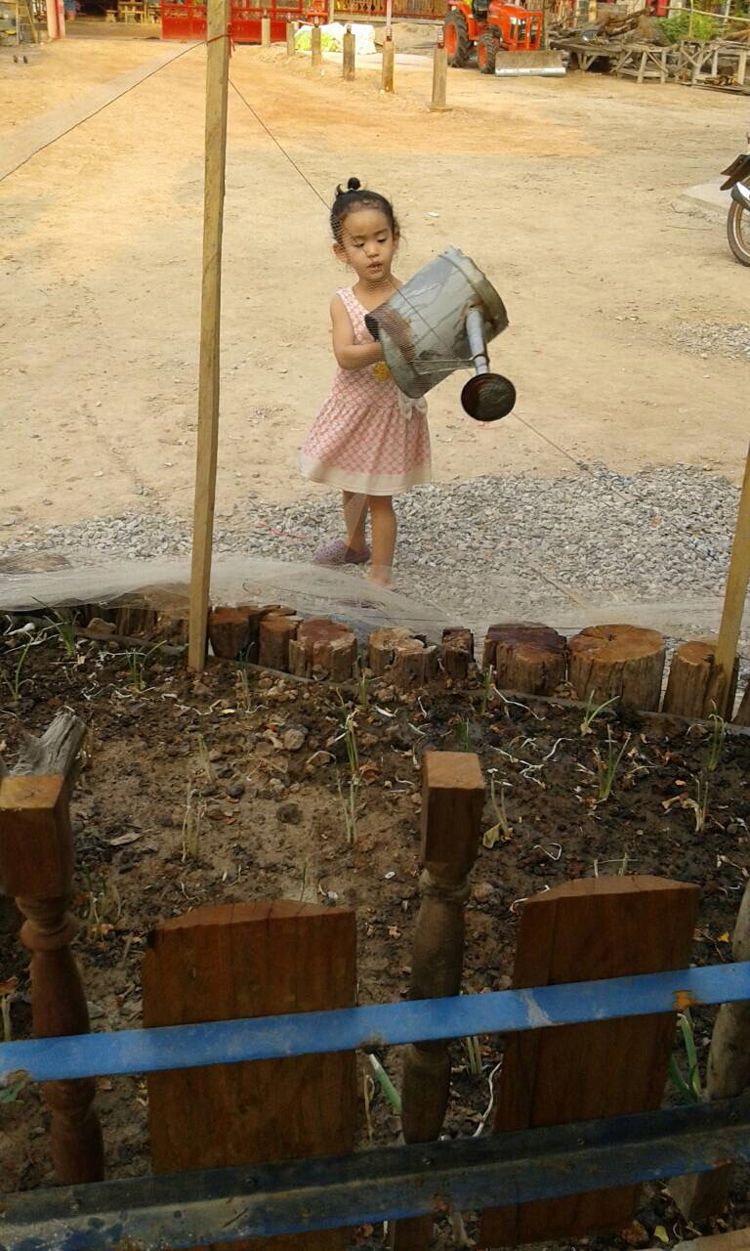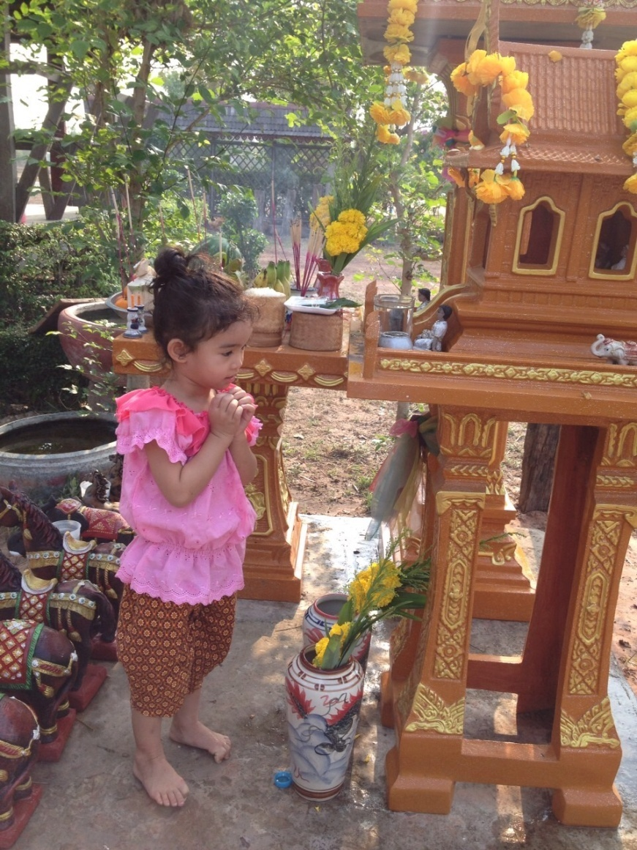
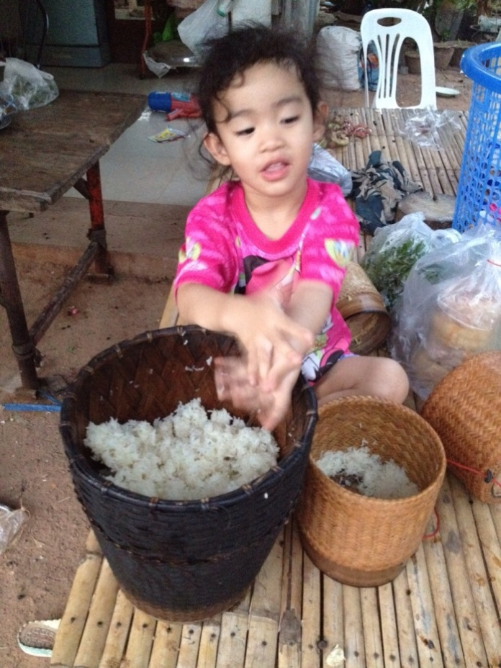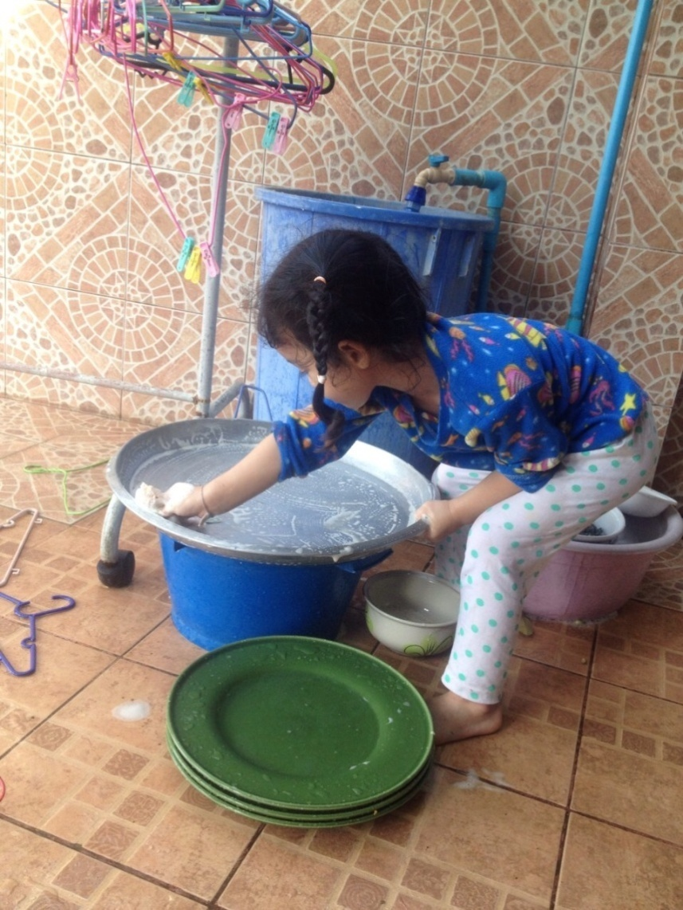

ภาพที่ 15 กิจกรรมศิลปะการสร้างความเข้มแข็งในภาคครัวเรือน

1.4 กิจกรรมภูมิปัญญา อยู่อย่างพอเพียง เลี้ยงชีพพอเหมาะ
1.4.1 เป็นการนำเอาคุณลักษณะประการที่ 4 ของกลุ่มคนในสถานีศิลปะใน ชีวมณฑลภาคครัวเรือน อำเภอยางตลาด จังหวัดกาฬสินธุ์ คือ การอบรมแนวคิดจากพระราชดำรัสตามแนวทางปรัชญาเศรษฐกิจพอเพียง

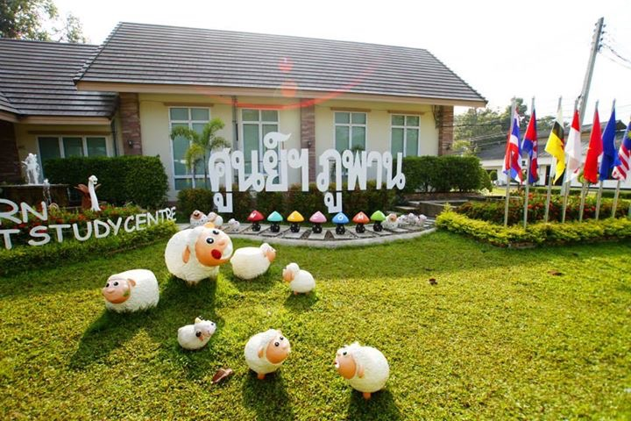
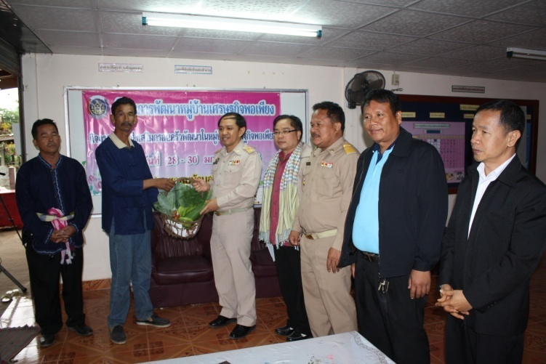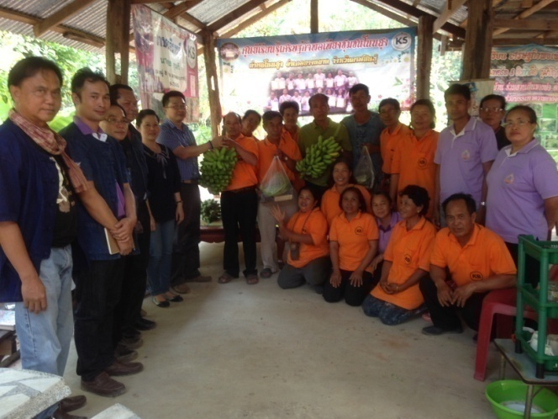
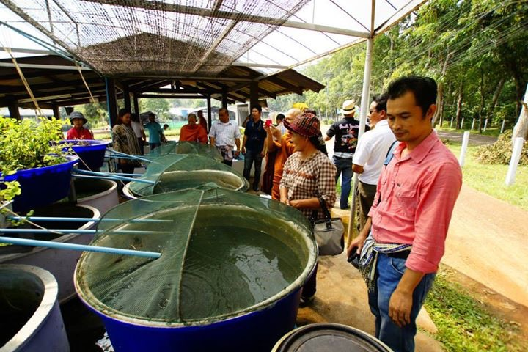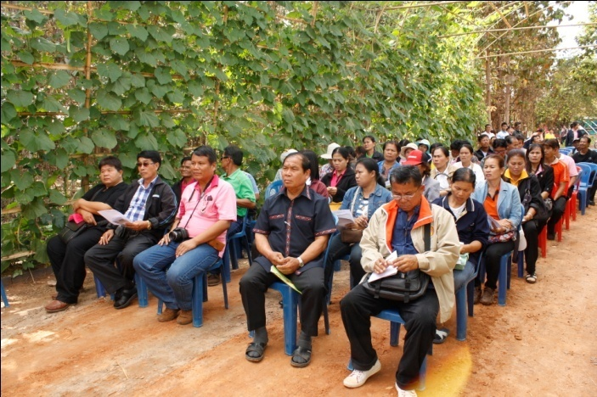

ภาพที่ 16 การอบรมแนวคิดจากพระราชดำรัสตามแนวทางปรัชญาเศรษฐกิจพอเพียง

1.4.2 เป็นการนำเอาคุณลักษณะประการที่ 4 ของกลุ่มคนในสถานีศิลปะใน ชีวมณฑลภาคครัวเรือน อำเภอยางตลาด จังหวัดกาฬสินธุ์ คือ กิจกรรมปลูกจิตสำนึกศิลปะการดำรงชีวิต

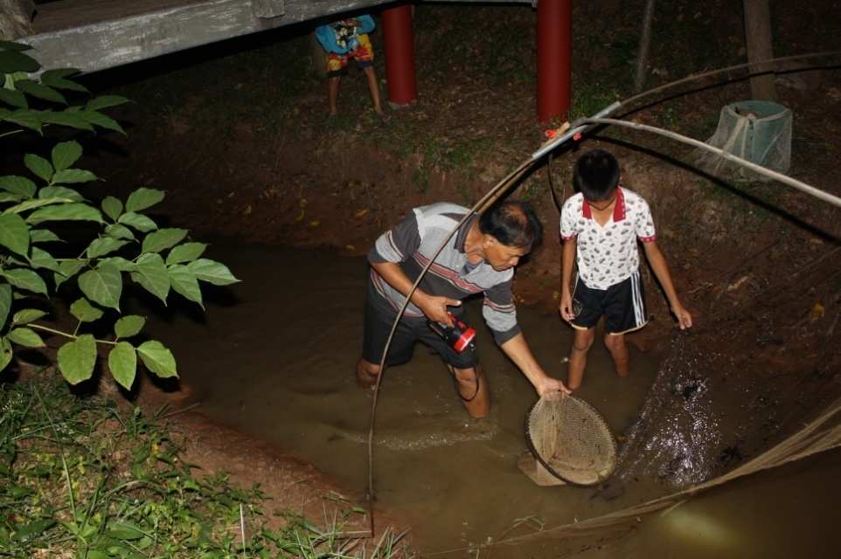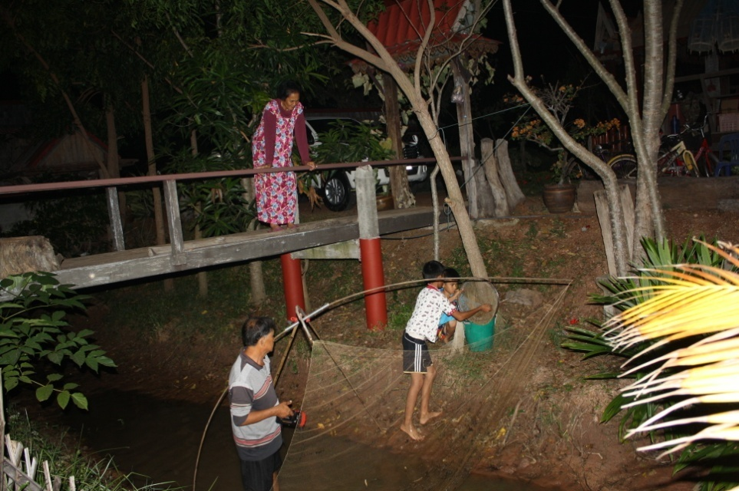
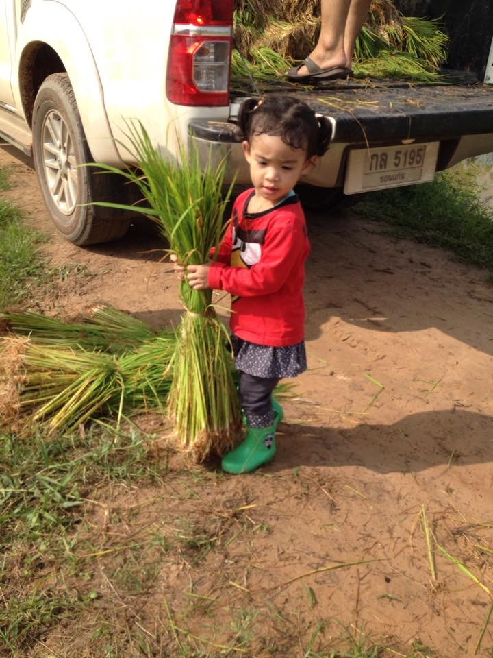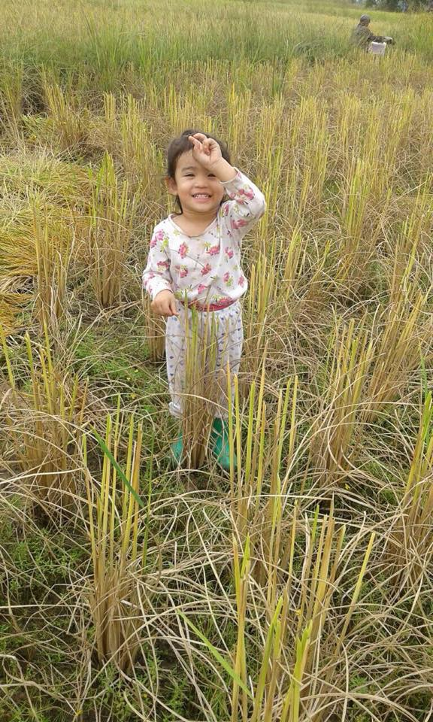

ภาพที่ 17 กิจกรรมปลูกจิตสำนึกศิลปะการดำรงชีวิต

1.4.3 เป็นการนำเอาคุณลักษณะประการที่ 4 ของกลุ่มคนในสถานีศิลปะใน ชีวมณฑลภาคครัวเรือน อำเภอยางตลาด จังหวัดกาฬสินธุ์ คือ กิจกรรมศิลปะการดำเนินชีวิตอย่างเหมาะสม และสมดุลยภาพ

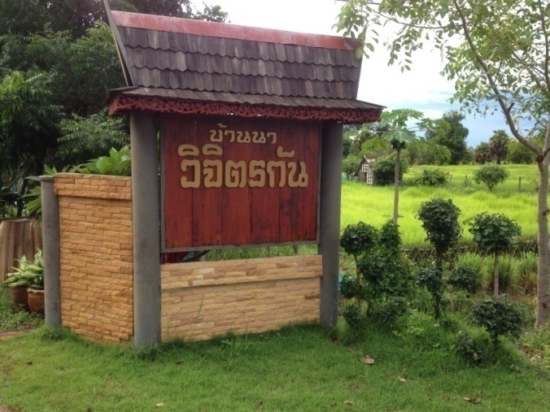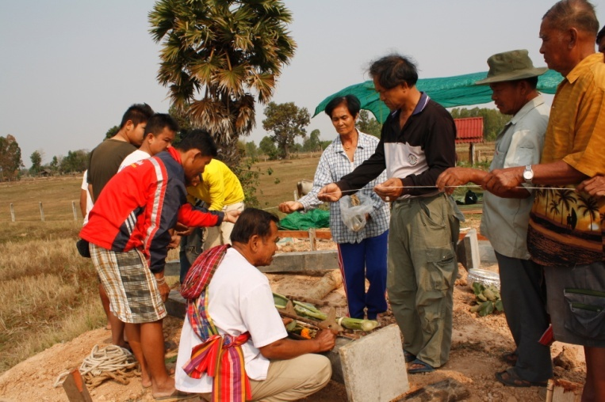
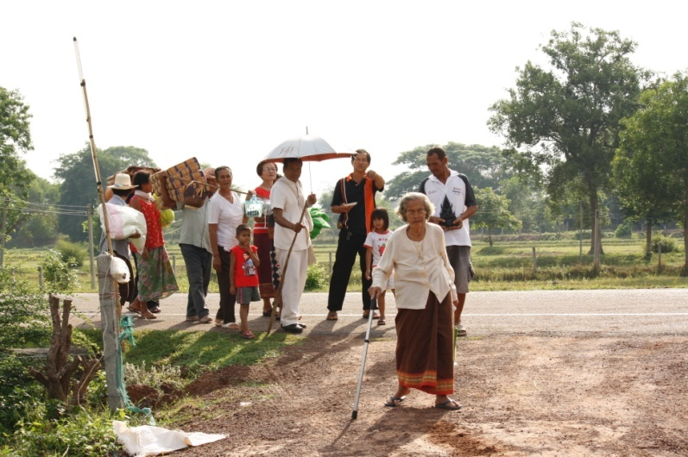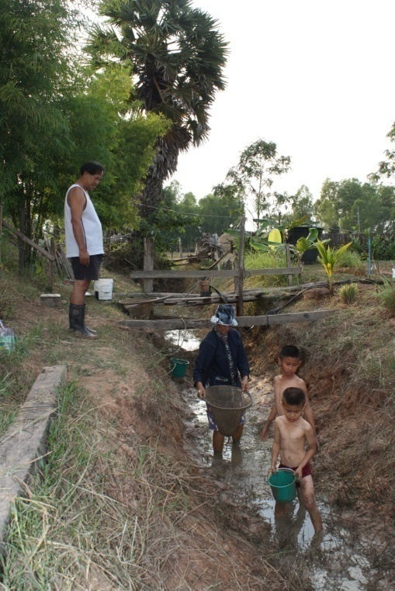
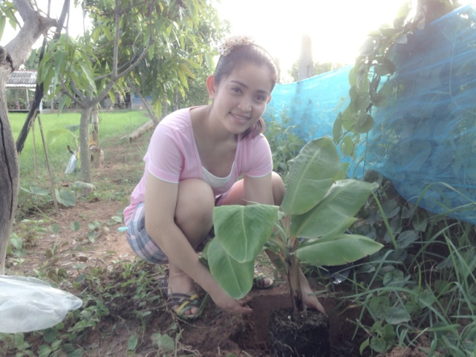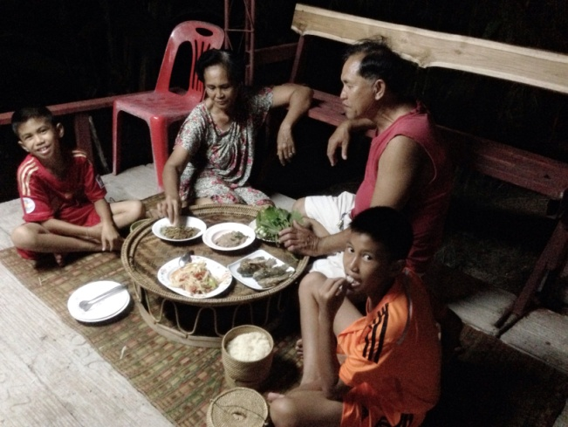

ภาพที่ 18 กิจกรรมศิลปะการดำเนินชีวิตอย่างเหมาะสม และสมดุลยภาพ

จากการดำเนินงานที่กำหนดขึ้น โดยกลุ่มเป้าหมายที่สมัครใจเข้าร่วมในการศึกษาวิจัย มีนวัตกรรมแนวคิดจากคุณลักษณะประยุกต์หลักพุทธธรรม ที่ว่าด้วยหลักทิฏฐธัมมิกัตถประโยชน์ และมีการออกแบบงาน ขับเคลื่อนกิจกรรมที่มีความเหมาะสม จนกระทั้งเกิดเป็นการพัฒนารูปแบบการบริหารจัดการทรัพยากรธรรมชาติและสิ่งแวดล้อมโดยใช้ศิลปะในชีวมณฑลภาคครัวเรือน ชุมชนบ้านฮ่องฮี ตำบลยางตลาด อำเภอยางตลาด จังหวัดกาฬสินธุ์
รูปแบบที่สร้าง ซึ่งสรุปได้ว่ามีการดำเนินงานตามขั้นตอน ทั้ง 5 ขั้น และ ในการศึกษาขั้นตอนกระบวนงาน ผู้วิจัยได้นำหลักการทรงงานของพระบาทสมเด็จพระเจ้าอยู่หัว ที่กล่าวถึงงานการพัฒนานั้นต้องทำอย่าง เข้าใจ เข้าถึง แล้วจึงพัฒนา มาเป็นหลักในการประเมินการรับรู้ และแสดงท่าทีของกลุ่มคนในสถานีศิลปะในชีวมณฑลภาคครัวเรือน อำเภอยางตลาด จังหวัดกาฬสินธุ์ นอกจากกลุ่มเป้าหมายได้มีท่าทีตอบรับการประเมินดังกล่าวแล้ว ยังให้ประเด็นจับคู่ของการดำเนินงานในแต่ละขั้นตอน คือ
จับแนวทางทรงงาน เข้าใจ กับ การตระหนักรู้
เข้าถึง กับ การเห็นคุณค่า
พัฒนา กับ การนำพาทำ
ในหลักการเข้าใจ หรือสร้างการตระหนักรู้ นั้น ถือเป็นขั้นตอนที่ 1 กับขั้นตอนที่ 2 คือ
ขั้นตอนที่ 1 การสร้างกลุ่มคนศิลปะในชีวมณฑลภาคครัวเรือน : การพัฒนารูปแบบการบริหารจัดการทรัพยากรธรรมชาติและสิ่งแวดล้อมโดยใช้ศิลปะในชีวมณฑล ภาคครัวเรือน
ขั้นตอนที่ 2 การสถาปนาแต่งตั้งกลุ่มศิลปะในชีวมณฑลภาคครัวเรือน : การพัฒนารูปแบบการบริหารจัดการทรัพยากรธรรมชาติและสิ่งแวดล้อมโดยใช้ศิลปะในชีวมณฑลภาคครัวเรือน หลักการเข้าถึง หรือการเห็นคุณค่า จะเป็นขั้นตอนที่ 3 คือ
ขั้นตอนที่ 3 กำหนดคุณลักษณะกลุ่มคนศิลปะในชีวมณฑลภาคครัวเรือนจากการประยุกต์หลักพุทธธรรม “หลักทิฏฐธัมมิกัตถประโยชน์ หรือหัวใจเศรษฐี อุ อา กะ สะ” และหลักพัฒนา คือการนำพาทำ จะเป็นขั้นตอนที่นำสู่การคิดและการปฏิบัติ คือ ขั้นตอนที่ 4 และขั้นตอนที่ 5
ขั้นตอนที่ 4 การพัฒนากิจกรรมการบริหารจัดการทรัพยากรธรรมชาติและสิ่งแวดล้อมภาคครัวเรือน

ขั้นตอนที่ 5 การขับเคลื่อนกิจกรรมการพัฒนากิจกรรมการบริหารจัดการทรัพยากรธรรมชาติและสิ่งแวดล้อมภาคครัวเรือนที่ก่อให้เกิดประโยชน์แก่ชุมชนบ้านฮ่องฮี ตำบลยางตลาด อำเภอยางตลาด จังหวัดกาฬสินธุ์
จากการศึกษางานผู้วิจัย ผู้ศึกษาได้นำผลการศึกษาความสัมพันธ์ระหว่างคน ในชุมชนกลุ่มคนในสถานีศิลปะในชีวมณฑลภาคครัวเรือน อำเภอยางตลาด จังหวัดกาฬสินธุ์ กับการบริหารจัดการธรรมชาติ และสิ่งแวดล้อม ตั้งแต่อดีตจนถึงปัจจุบัน และผลการศึกษา การพัฒนารูปแบบการบริหารจัดการทรัพยากรธรรมชาติและสิ่งแวดล้อมโดยใช้ศิลปะใน ชีวมณฑลภาคครัวเรือนชุมชนบ้านฮ่องฮี ตำบลยางตลาด อำเภอยางตลาด จังหวัดกาฬสินธุ์ ก่อให้เกิดประโยชน์ แก่ชุมชนบ้านฮ่องฮี ตำบลยางตลาด อำเภอยางตลาด จังหวัดกาฬสินธุ์ และทรัพยากรธรรมชาติ และสิ่งแวดล้อม นำไปจัดเวทียืนยันความน่าเชื่อถือของข้อมูล และเป็นการคืนความรู้ต่อชุมชน โดยเฉพาะในประเด็นการนำคุณลักษณะ ทั้ง 6 ประการ คือ คุณลักษณะประการที่ 1. ขยันเลี้ยงชีพด้วยประกอบการงาน คุณลักษณะประการที่ 2. ดูแลคุ้มครองรักษาโภคทรัพย์ คุณลักษณะประการที่ 3. มีศิลปะแห่งการคบหา (คบหาสมาคม) คุณลักษณะประการที่ 4. อยู่อย่างพอเพียง เลี้ยงชีพพอเหมาะ คือ เป็นวิถีชีวิตของคนในชุมชนท้องถิ่นเป็นการนำเสนอให้คนในชุมชน มีแนวความคิดที่เห็นคุณค่าในการบริหารจัดการทรัพยากรธรรมชาติ และสิ่งแวดล้อมภาคครัวเรือน
ในการจัดเวทียืนยันข้อมูลและคืนความรู้สู่ชุมชน จัดเมื่อวันที่ 10 กันยายน 2559 ผู้เข้าร่วมงานของส่วนราชการในระดับอำเภอ ประกอบด้วยนายอำเภอยางตลาด ผู้กำกับการสถานีตำรวจภูธรอำเภอยางตลาด พัฒนาการอำเภอยางตลาด เกษตรอำเภอยางตลาด สาธารณะสุขอำเภอยางตลาด ผู้นำชุมชน กลุ่มเป้าหมายคือกลุ่มคนในสถานีศิลปะในชีวมณฑล ภาคครัวเรือน อำเภอยางตลาด จังหวัดกาฬสินธุ์ จำนวนคนทั้งสิ้น 200 คนและที่สำคัญได้รับความอนุเคราะห์อย่างยิ่ง จากรองเลขาธิการมูลนิธิชัยพัฒนา และผู้เชี่ยวชาญของงานวิจัยวิทยานิพนธ์ คือ
1) ท่าน ดร.ลลิต ถนอมสิงห์ รองเลขาธิการมูลนิธิชัยพัฒนา
2) ดร.อาทิตย์ บำรุงเอื้อ นายกสมาคมนักนวัตกรรมเพื่อการพัฒนาท้องถิ่น พร้อมด้วยอาจารย์ที่ปรึกษาหลักของงานวิจัย คือ อาจารย์ ดร.ศักดิ์พงศ์ หอมหวล ได้ร่วมงาน ที่จัดขึ้น ณ.สถานีศิลปะในชีวมณฑลภาคครัวเรือน ชุมชนบ้านฮ่องฮี อำเภอยางตลาด จังหวัดกาฬสินธุ์

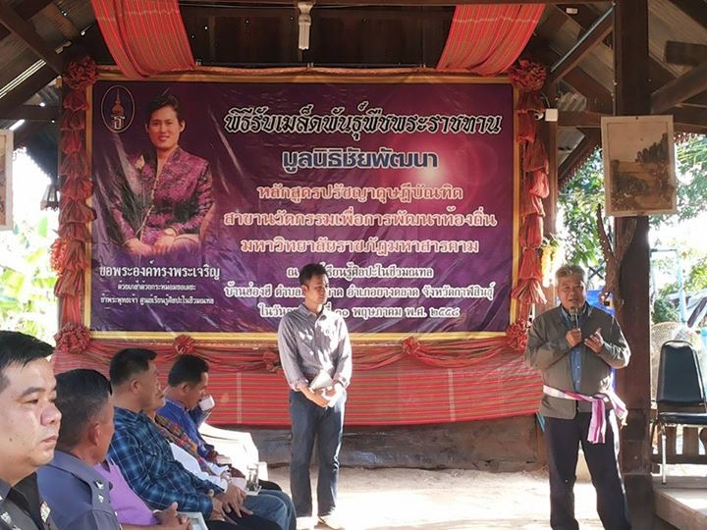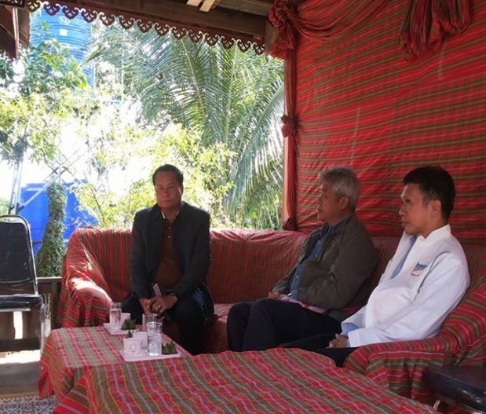
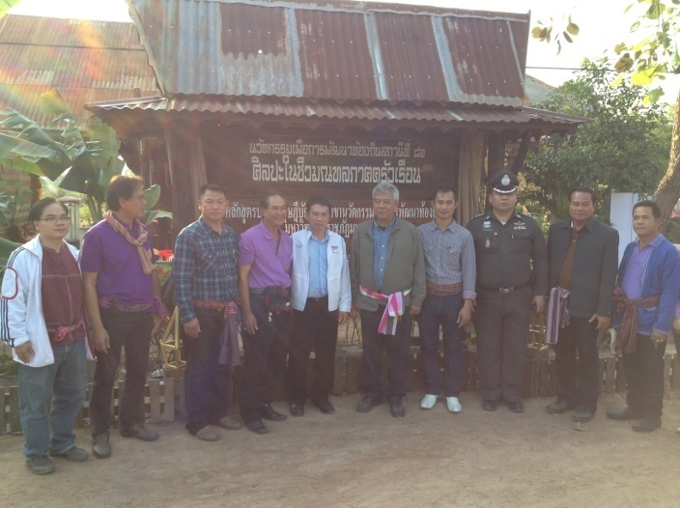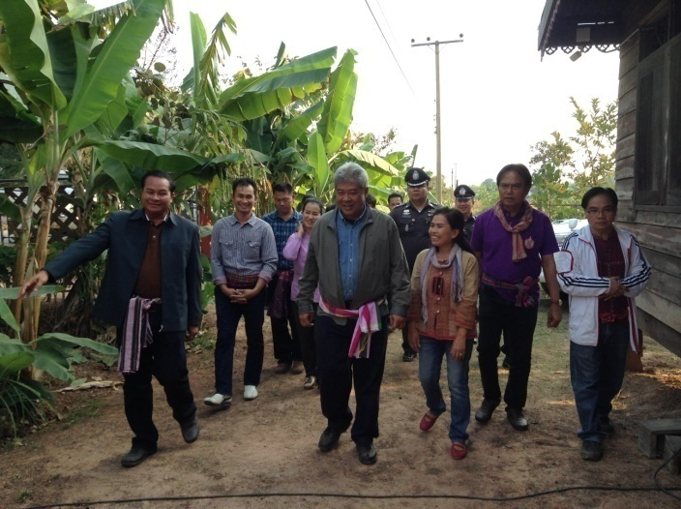
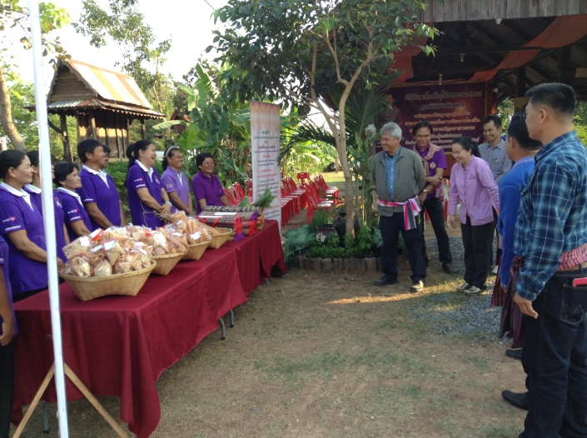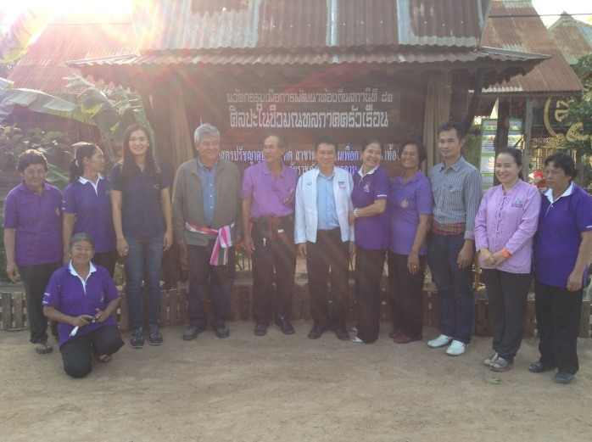

ภาพที่ 19 การจัดเวทียืนยันข้อมูล และคืนความรู้สู่ชุมชนที่สถานีศิลปะในชีวมณฑล
ภาคครัวเรือน อำเภอยางตลาด จังหวัดกาฬสินธุ์
หลักการทรงงาน

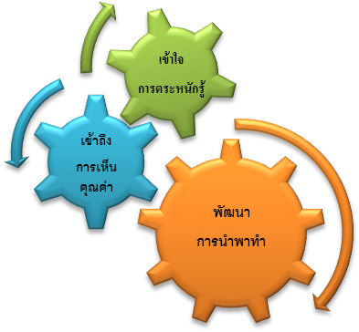
ศิลปะในชีวะมณฑลภาคครัวเรือน “ฮ่องฮีโมเดล”
ขั้นตอนที่ 1
กลุ่มคนสถานีเรียนรู้
ศิลปะในชีวะมณฑล
ขั้นตอนที่ 2
สถาปนากลุ่ม
ประกาศเจตนารมย์
ขั้นตอนที่ 3
ออกแบบกิจกรรม
ที่มีความเหมาะสม
16 กิจกรรม
ขั้นตอนที่ 4
ขับเคลื่อนกิจกรรม
กระบวนงาน
ที่ก่อประโยชน์ต่อชุมชน
Value
Activities
กิจกรรมศิลปะกับการประกอบอาชีพในครัวเรือน
กิจกรรมศิลปะการเลี้ยงชีพด้านการเกษตรวิถีข้าว และภูมิปัญญาท้องถิ่นพืชสมุนไพรท้องถิ่น
กิจกรรมศิลปะภาวะความเป็นผู้นำกับจัดการความสัมพันธ์ระหว่างคนในครัวเรือน
อบรมเยาวชนศิลปะในการบริหารจัดการทรัพยากรธรรมชาติ และสิ่งแวดล้อม
กิจกรรมการสร้างภูมิคุ้มกันในการดำเนินชีวิต
กิจกรรมส่งเสริมการรับรู้ มีท่าที่ การเป็นเจ้าของ มีจิตสำนึก และการสร้างพลังการพัฒนาที่มีความสุขสู่ความมั่งคั่ง มั่นคง ยั่งยืน
กิจกรรมการบริหารจัดการต่อยอดในส่วนของเงินเก็บเพื่อให้เกิดประโยชน์สูงสุด
กิจกรรมศิลปะในชีวมณฑลภาคครัวเรือนต้นแบบ : การบริหารจัดการทรัพยากรธรรมชาติ และสิ่งแวดล้อมภาคครัวเรือน
กิจกรรมมอบเมล็ดพันธุ์พระราชทาน
กิจกรรมคนกับการดูแลทรัพยากรธรรมชาติและสิ่งแวดล้อมในภาคครัวเรือน
กิจกรรมศิลปะการสร้างเครือข่ายเด็กและเยาวชน
กำหนดคุณลักษณะสำคัญ
หัวใจเศรษฐี อุ อา กะ สะ
1) ขยันเลี้ยงชีพด้วยประกอบการงาน
2) ดูแลคุ้มครองรักษาโภคทรัพย์
3) มีศิลปะแห่งการคบหา(คบหาสมาคม)
4) อยู่อย่างพอเพียง เลี้ยงชีพพอเหมาะ
Input
ศิลปะแห่งชีวิตที่สดใส สร้างสิ่งแวดล้อมใหม่ในชีวมณฑล
Output

แผนภาพที่ 4 การพัฒนารูปแบบการบริหารจัดการทรัพยากรธรรมชาติและสิ่งแวดล้อมโดยใช้
ศิลปะในชีวมณฑลภาคครัวเรือน
ตารางที่ 13 ค่าเฉลี่ยและส่วนเบี่ยงเบนมาตรฐานผลการประเมินความเหมาะสมของชุด
กิจกรรมการบริหารจัดการธรรมชาติและสิ่งแวดล้อมภาคครัวเรือนโดยใช้
ศิลปะในชีวมณฑลภาค

ด้านการรับรู้สภาพความเป็นจริงที่เกิดขึ้นของสังคม |  |  | S.D. | ระดับการปฏิบัติ
1. | วัตถุประสงค์ของกิจกรรมที่มีความชัดเจนและบรรลุความสำเร็จได้ | 4.12 | 0.80 | มาก
2. | เนื้อหาของกิจกรรมเหมาะสมกับลักษณะของชุมชน | 4.58 | 0.57 | มากที่สุด
3. | รูปแบบของกิจกรรมมีความเหมาะสม | 4.20 | 0.76 | มาก
4. | เกิดประโยชน์ต่อการการบริหารจัดการธรรมและสิ่งแวดล้อมภาคครัวเรือน | 4.52 | 0.65 | มากที่สุด
5. | การมีส่วนร่วมของชุมชนต่อกิจกรรม | 4.32 | 0.87 | มาก
6. | เป็นกิจกรรมที่สร้างความสัมพันธ์ที่ดีของคนในชุมชน | 4.44 | 0.88 | มาก
 | รวม | 4.36 | 0.76 | มาก

จากตารางที่ 13 พบว่า ผลการประเมินความเหมาะสมของชุดกิจกรรมการบริหารจัดการธรรมชาติและสิ่งแวดล้อมภาคครัวเรือนโดยใช้ศิลปะในชีวมณฑลภาค โดยรวมอยู่ในระดับมาก (= 4.36) เมื่อพิจารณาเป็นรายข้อพบว่าอยู่ในระดับมากที่สุด 2 ข้อ และมาก 4 ข้อ เรียงลำดับค่าเฉลี่ย 3 ลำดับแรก ดังนี้ เนื้อหาของกิจกรรมเหมาะสมกับลักษณะของชุมชน (= 4.58) เกิดประโยชน์ต่อการการบริหารจัดการธรรมและสิ่งแวดล้อมภาคครัวเรือน (= 4.52) และเป็นกิจกรรมที่สร้างความสัมพันธ์ที่ดีของคนในชุมชน (= 4.44)

ตารางที่ 14 ค่าเฉลี่ยและส่วนเบี่ยงเบนมาตรฐานผลการประเมิน ความความพึงพอใจของ
ผู้เข้าร่วมกิจกรรมการบริหารจัดการธรรมชาติและสิ่งแวดล้อมภาคครัวเรือน
โดยใช้ศิลปะในชีวมณฑลภาค

ความความพึงพอใจของผู้เข้าร่วมกิจกรรม |  |  | S.D. | ระดับ  ความพึงพอใจ
1. | ความรู้ ทักษะที่ได้รับ | 4.20 | 0.86 | มาก
2. | ความยากง่ายของกิจกรรม | 4.34 | 0.94 | มาก
3. | ประโยชน์ที่ได้รับและการนำไปใช้ | 4.18 | 0.87 | มาก
4. | ความเหมาะสมกับพื้นที่ | 4.26 | 0.78 | มาก
5. | การแลกเปลี่ยนเรียนรู้กับชุมชนอื่น | 4.14 | 0.76 | มาก
6. | ความภาคภูมิใจ | 4.22 | 0.86 | มาก
 | รวม | 4.22 | 0.85 | มาก

จากตารางที่ 14 พบว่า ผลการประเมิน ความความพึงพอใจของผู้เข้าร่วมกิจกรรมการบริหารจัดการธรรมชาติและสิ่งแวดล้อมภาคครัวเรือนโดยใช้ศิลปะในชีวมณฑลภาค โดยรวมอยู่ในระดับมาก (= 4.22) เมื่อพิจารณาเป็นรายข้อพบว่าอยู่ในระดับมาก 6 ข้อ เรียงลำดับค่าเฉลี่ย 3 ลำดับแรก ดังนี้ ความยากง่ายของกิจกรรม (= 4.34) ความเหมาะสมกับพื้นที่ (= 4.26) และความภาคภูมิใจ (= 4.22)

ระยะที่ 3 ทดลองและประเมินผลการใช้รูปแบบการบริหารจัดการทรัพยากร
ธรรมชาติและสิ่งแวดล้อมภาคครัวเรือน

สถานีเรียนรู้ศิลปะในชีวมณฑลภาคครัวเรือน : การพัฒนารูปแบบการบริหารจัดการทรัพยากรธรรมชาติและสิ่งแวดล้อมโดยใช้ศิลปะในชีวมณฑลภาคครัวเรือน เป็นการทดลองใช้รูปแบบการบริหารจัดการทรัพยากรธรรมชาติ และสิ่งแวดล้อมภาคครัวเรือนพัฒนาคนให้มี ภูมิปัญญาอยู่คู่กับทรัพยากรธรรมชาติ และสิ่งแวดล้อมได้อย่างเหมาะสม ทั้งภูมิปัญญาที่เป็นการพัฒนาและภูมิปัญญาในการบริหารจัดการทรัพยากรธรรมชาติ และสิ่งแวดล้อม ภาคครัวเรือน ด้วยการสร้างคุณค่าของคนผ่านกระบวนการเรียนรู้เพื่อให้เกิดความรับรู้ มีท่าที ยึดมั่นเป็นเจ้าของ มีจิตสำนึกและก่อเกิดเป็นพลัง อันเป็นกระบวนการของธาตุการรับรู้ทั้ง 5 ของมนุษย์ คือ การรับรู้ แสดงท่าที มีความเป็นเจ้าของ สร้างจิตสำนึก และแสดงพลัง ผลการวิจัยยังทำให้สามารถกำหนดคุณลักษณะสำคัญ 4 ประการ สำหรับกลุ่มคนสถานีเรียนรู้ศิลปะใน ชีวมณฑลภาคครัวเรือน คือ
1. ขยันเลี้ยงชีพด้วยประกอบการงาน
2. ดูแลคุ้มครองรักษาโภคทรัพย์
3. มีศิลปะแห่งการคบหา (คบหาสมาคม)
4. อยู่อย่างพอเพียง เลี้ยงชีพพอเหมาะ
จากคุณลักษณะดังกล่าว ได้กำหนดกิจกรรมที่มีความเหมาะสม สามารถนำไปปฏิบัติเรียนรู้ได้ จากการวิเคราะห์ร่วมกันของกลุ่มเป้าหมาย กลุ่มคนสถานีเรียนรู้ศิลปะในชีวมณฑลภาคครัวเรือนได้มีโอกาสนำรูปแบบการบริหารจัดการทรัพยากรธรรมชาติ และสิ่งแวดล้อม ภาคครัวเรือนใหม่นี้ไปทดลองใช้ เพื่อการเรียนรู้ร่วมกับเครือข่ายชุมชนอื่น และมีกลุ่มเครือข่ายชุมชนอื่นมาร่วมแลกเปลี่ยนเรียนรู้กับกลุ่มคนสถานีเรียนรู้ศิลปะในชีวมณฑลภาคครัวเรือน ดังนี้คือ

1. การนำกลุ่มคนสถานีเรียนรู้ศิลปะในชีวมณฑลภาคครัวเรือน นำกิจกรรมการบริหารจัดการทรัพยากรธรรมชาติและสิ่งแวดล้อมภาคครัวเรือน เพื่อการเรียนรู้ร่วมกับเครือข่าย พื้นที่อื่น

1.1 กลุ่มคนสถานีเรียนรู้ศิลปะในชีวมณฑลภาคครัวเรือน นำกิจกรรมการบริหารจัดการทรัพยากรธรรมชาติและสิ่งแวดล้อมภาคครัวเรือนกับเครือข่ายชุมชนบ้านดงหลวง อำเภอดงหลวง จังหวัดมุกดาหาร เมื่อวันที่ 10 มีนาคม 2558
ในการเรียนรู้ของกลุ่มชุมชนผู้นำบ้านฮ่องฮี ตำบลยางตลาด อำเภอยางตลาด จังหวัดกาฬสินธุ์ ซึ่งเป็นสมาชิกของกลุ่มคนสถานีเรียนรู้ศิลปะในชีวมณฑลภาคครัวเรือน โดยการนำของ อาจารย์ ดร.ศักดิ์พงศ์ หอมหวล อาจารย์ประจำสาขาวิชาฯ และมีผู้เชี่ยวชาญงานวิทยานิพนธ์คือ ดร.อาทิตย์ บำรุงเอื้อ ร่วมด้วยกับคณะจำนวน 20 คน ได้ไปศึกษาสถานที่ชุมชนบ้านดงหลวง อำเภอดงหลวง จังหวัดมุกดาหาร โดยเป้าหมายในการศึกษาสภาพการดำรงอยู่ของชาวชุมชนดงหลวง กับการบริหารจัดการทรัพยากรธรรมชาติ และสิ่งแวดล้อมภาคครัวเรือน ซึ่งมีสภาพที่พื้นที่เป็นป่าชุมชน เนื่องชุมชนได้อาศัยทรัพยากรธรรมชาติ และสิ่งแวดล้อม เป็นแหล่งทำมาหากิน แต่ที่ดงหลวงนั้น คนอยู่กับทรัพยากรธรรมชาติ และสิ่งแวดล้อม จะมีหลายมิติ คือที่บ้านดงหลวง 1) ชุมชนเข้าไปใช้พื้นที่ทรัพยากรธรรมชาติ และสิ่งแวดล้อม เสื่อมโทรมที่ได้รับการจัดสรรจากกรมอุทยานให้เป็นพื้นที่ทำการปลูกยางพารา และพืชไร่ 2) เป็นแหล่งสถานที่ท่องเที่ยงเชิงวัฒนธรรม และเชิงอนุรักษ์ของชาวชุมชนดงหลวง ที่เรียกว่า ไทบูล หรือไทโซ่ 3) เป็นพื้นที่ทรัพยากรธรรมชาติ และสิ่งแวดล้อมเป็นแหล่งสมุนไพรทรัพยากรธรรมชาติของชุมชน
ในการนำกิจกรรมการบริหารจัดการทรัพยากรธรรมชาติและสิ่งแวดล้อมภาคครัวเรือนเครือข่ายการเรียนรู้ ผู้ที่เข้าร่วมการแลกเปลี่ยน ได้นำประสบการณ์ของพื้นที่ ซึ่งเป็นพื้นที่ชุมชนอาศัยทรัพยากรธรรมชาติ และสิ่งแวดล้อมอันมีสภาพที่แตกต่างกันมาเป็นประเด็นเกริ่นนำในการตั้งวงสนทนา กลุ่มคนสถานีเรียนรู้ศิลปะในชีวมณฑลภาคครัวเรือน ได้ยกเอาคุณลักษณะ 4 ประการของกลุ่ม มาเป็นหัวข้อแลกเปลี่ยน ซึ่งผลการสนทนากลุ่มย่อย ชาวดงหลวง สนใจและชื่นชมคุณลักษณะของกลุ่มคนสถานีเรียนรู้ศิลปะในชีวมณฑลภาคครัวเรือน ว่ามีประโยชน์และสอดคล้องกับวิถีชีวิตของคนชุมชน ที่ต้องอาศัยพึ่งพาทรัพยากรธรรมชาติ และสิ่งแวดล้อม การกำหนดคุณลักษณะเปรียบเสมือนกับการที่มีข้อวินัยแห่งชีวิต ทำให้คนอยู่กับทรัพยากรธรรมชาติ และสิ่งแวดล้อม ได้อย่างมีความสุข

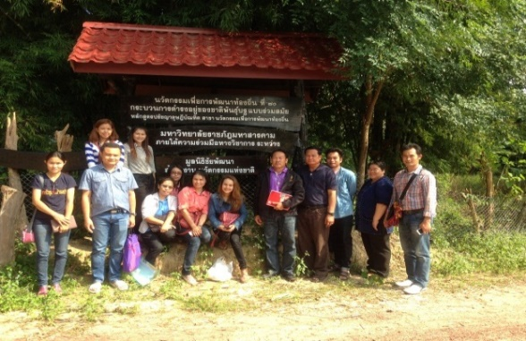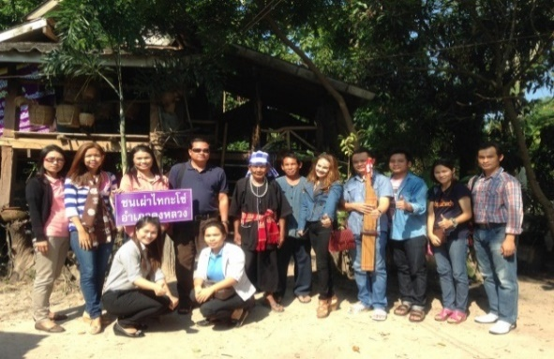
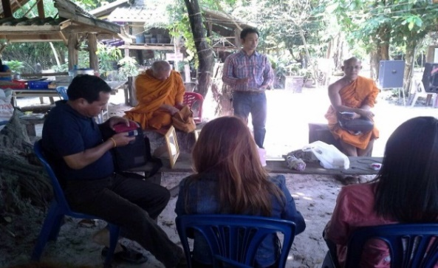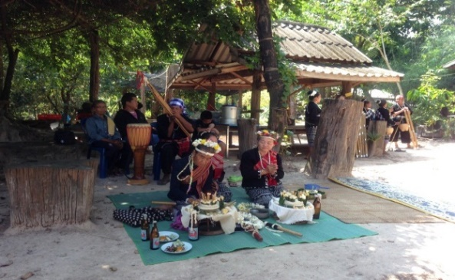
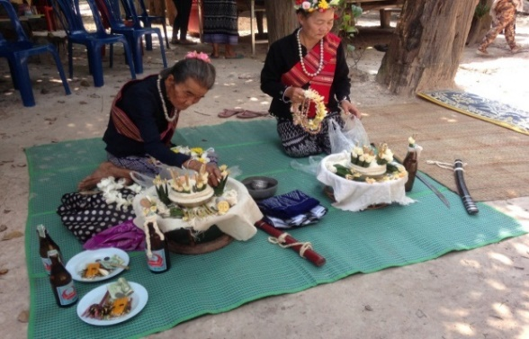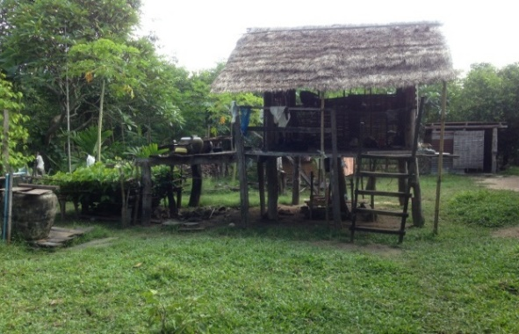

ภาพที่ 20 การนำกิจกรรมการบริหารจัดการทรัพยากรธรรมชาติและสิ่งแวดล้อมภาคครัวเรือน
แลกเปลี่ยน และทดลองใช้กับชุมชนดงหลวง อำเภอดงหลวง จังหวัดมุกดาหาร

2. กลุ่มคนสถานีเรียนรู้ศิลปะในชีวมณฑลภาคครัวเรือน นำกิจกรรมการบริหารจัดการทรัพยากรธรรมชาติและสิ่งแวดล้อมภาคครัวเรือน แลกเปลี่ยนเรียนรู้กับ ศิลปินแห่งชาติ ดร.ยืนยง โอภากุล สมาคมนักนวัตกรรมเพื่อการพัฒนาท้องถิ่นบ้านหัวงัว ตำบลยางตลาด จังหวัดกาฬสินธุ์ เมื่อวันที่ 10 เมษายน 2559

ในการเรียนรู้ของกลุ่มชุมชนผู้นำบ้านฮ่องฮี ตำบลยางตลาด อำเภอยางตลาด จังหวัดกาฬสินธุ์ ซึ่งเป็นสมาชิกของกลุ่มคนสถานีเรียนรู้ศิลปะในชีวมณฑลภาคครัวเรือน จำนวน 5 คน ได้ไปแลกเปลี่ยนเรียนรู้กับ ศิลปินแห่งชาติ ดร.ยืนยง โอภากุล ที่สภาวิจัยพลเมือง บ้านเปลือย อำเภอยางตลาด จังหวัดมุกกาฬสินธุ์ โดยเป้าหมายในการศึกษาเพื่อแลกเปลี่ยนเรียนรู้การโดย ศิลปินแห่งชาติ ดร.ยืนยง โอภากุล คนเรามีความสัมพันธ์กับทรัพยากรธรรมชาติ และสิ่งแวดล้อมอย่างใกล้ชิด ทั้งในฐานะที่เป็นส่วนหนึ่งของธรรมชาติ และในขณะเดียวกัน ก็เป็นผู้ใช้ประโยชน์จากธรรมชาติในการดำรงชีวิต 4 ประการ ดังนี้ คือ
1. เป็นแหล่งที่มาของวัตถุดิบ และผลิตผล
2. เป็นที่รองรับกิจกรรมต่าง ๆ ของมนุษย์ และช่วยเกื้อกูลให้ชีวิตดำรงอยู่ได้
3. เป็นแหล่งรองรับของเสีย และของ เหลือเศษจากขบวนการผลิตและการบริโภค
4. ให้ความรื่นรมย์แก่จิตใจของมนุษย์ เช่น ทิวทัศน์ ภูมิประเทศ ความงามของธรรมชาติกลุ่มคนสถานีเรียนรู้ศิลปะในชีวมณฑลภาคครัวเรือน ได้แนวคิด ในการบริหารจัดการทรัพยากรธรรมชาติ และสิ่งแวดล้อม สามารถช่วยให้มีชีวิตรอดอยู่ได้ และสามารถทำให้คุณภาพชีวิตของคนดีขึ้น แต่ทั้งนี้จะต้องอยู่ภายใต้เงื่อนไขของการรู้จักใช้ประโยชน์จากทรัพยากรธรรมชาติอย่างชาญฉลาด (Wise Use) และมีการจัดการ ทรัพยากรธรรมชาติและสิ่งแวดล้อมให้เป็นระบบ อย่างเหมาะสม โดยจะต้องคำนึงถึงขีดความ สามารถในการรองรับ (Carrying Capacity) เพื่อให้สามารถใช้ประโยชน์ได้อย่างยั่งยืน (Sustain- able Utilization) เพราะหากมีการตักตวงใช้ ประโยชน์ที่มากเกินขนาด และขาดความ ระมัดระวังในการใช้ ก็ย่อมจะก่อให้เกิดความเสื่อมโทรมของทรัพยากร และสิ่งแวดล้อม จนกลายเป็นปัญหาสิ่งแวดล้อมที่ย้อนกลับมาส่งผลกระทบต่อชีวิต และความเป็นอยู่ของเราในที่สุด และกลุ่มคนสถานีเรียนรู้ศิลปะในชีวมณฑลภาคครัวเรือนจะต้องนำไปใช้เป็นชุดความรู้ต่อไป

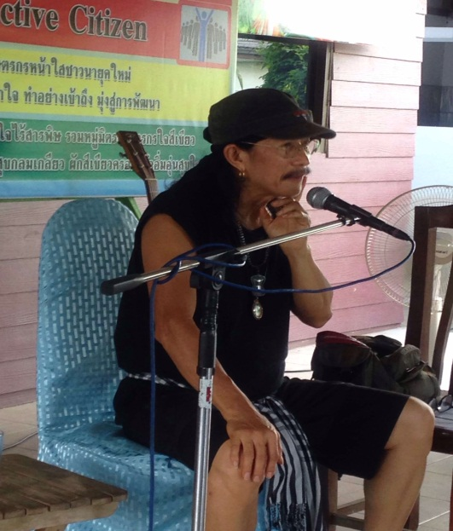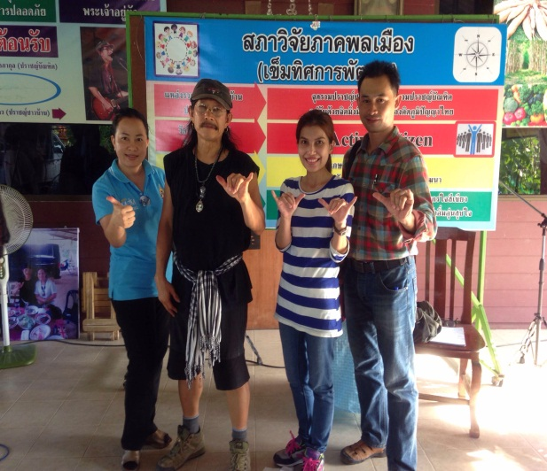

ภาพที่ 21 นำกิจกรรมการบริหารจัดการทรัพยากรธรรมชาติและสิ่งแวดล้อมภาคครัวเรือน
แลกเปลี่ยนเรียนรู้กับ ศิลปินแห่งชาติ ดร.ยืนยง โอภากุล สมาคมนักนัวตกรรม
เพื่อการพัฒนาท้องถิ่นบ้านหัวงัว อำเภอยางตลาด จังหวัดกาฬสินธุ์

3. กลุ่มคนสถานีเรียนรู้ศิลปะในชีวมณฑลภาคครัวเรือน นำกิจกรรมการบริหารจัดการทรัพยากรธรรมชาติและสิ่งแวดล้อมภาคครัวเรือน แลกเปลี่ยนเรียนรู้กับ กับเครือข่ายชาวนาอาชีพ พุทธเศรษฐศาสตร์ ไร่เชิญตะวัน อำเภอเมือง จังหวัดเชียงราย เมื่อวันที่ 22-24 ธันวาคม 2558

ในโอกาสที่กลุ่มคนสถานีเรียนรู้ศิลปะในชีวมณฑลภาคครัวเรือน โดยการนำของ อาจารย์ ดร.ศักดิ์พงศ์ หอมหวล อาจารย์ประจำสาขาวิชาฯ และมีผู้เชี่ยวชาญงานวิทยานิพนธ์คือ ดร.อาทิตย์ บำรุงเอื้อ และคณะคัดเลือกผู้นำกลุ่มจำนวน 6 คน ร่วมเดินทางเพื่อการแลกเปลี่ยนเรียนรู้ กับท่าน ว.วชิรเมธี และกลุ่มชาวนาอาชีพ ของเครือข่ายพุทธเศรษฐศาสตร์ ที่ไร่เชิญตะวัน ทางกลุ่มได้นำประเด็นของการกำหนดคุณลักษณะสำคัญ ของกลุ่มคนสถานีเรียนรู้ป่าภูพันหยอด มาจัดวงสนทนกลุ่มย่อย การสนทนาเริ่มต้นที่กลุ่มคนสถานีเรียนรู้ศิลปะในชีวมณฑลภาคครัวเรือน เอาหลักของ “หลักทิฏฐธัมมิกัตถประโยชน์” ซึ่งเป็นหนึ่งในหัวข้อพุทธรรมของสมเด็จพระสัมมาสัมพุทธเจ้า ไปแลกเปลี่ยนโดยเริ่มประเด็นตั้งแต่การตั้งคำถามนำสำหรับประยุกต์หลักพุทธรรม อุฏฐานสัมปทา อารักขสัมปทา กัลป์ยาณมิตตา สมชีวิตา จนกระทั้งได้มีการสังเคราะห์ออกมาเป็นคุณลักษณะของกลุ่มคนสถานีเรียนรู้ศิลปะในชีวมณฑลภาคครัวเรือน ทำให้ผู้ร่วมวงสนทนามีความสนใจการใช้หลักพุทธรรม จนได้คุณลักษณะที่สำคัญให้กับกลุ่มคนสถานีเรียนรู้ศิลปะในชีวมณฑลภาคครัวเรือน ซึ่งผู้วิจัยได้สรุปให้กับผู้เข้าร่วมวงสนทนาว่า เกิดจากหลักสำคัญ 3 ประการ คือ
1. การศึกษาประวัติศาสตร์ชุมชน หรือภูมิสังคมของพื้นที่
2. นำบริบทของหลักพุทธธรรม สัก 1 ข้อที่ชาวชุมชนเข้าใจ
3. ชุมชนต้องร่วมมือในการสร้างแนวความคิดร่วมกัน และปฏิบัติร่วมกัน

ตารางที่ 15 ตัวอย่างคำถามนำ ในการกำหนดคุณลักษณะสำคัญ

คำถามนำหลักหัวใจเศรษฐี "อุ อา กะ สะ | คุณลักษณะ
1) การจัดการความสัมพันธ์ระหว่างคนในครัวเรือน (การดำรงอยู่) เป็นอย่างไร  2) การจัดการค่าใช้จ่ายภาคครัวเรือนเป็นอย่างไร  3) คนกับทรัพยากรธรรมชาติและสิ่งแวดล้อมเป็นอย่างไร  4) ดำเนินชีวิตอย่างเหมาะสม และสมดุลยภาพเป็นอย่างไร | 1) ขยันเลี้ยงชีพด้วยประกอบการงาน  2) ดูแลคุ้มครองรักษาโภคทรัพย์  3) มีศิลปะแห่งการคบหา(คบหาสมาคม)  4) อยู่อย่างพอเพียง เลี้ยงชีพพอเหมาะ

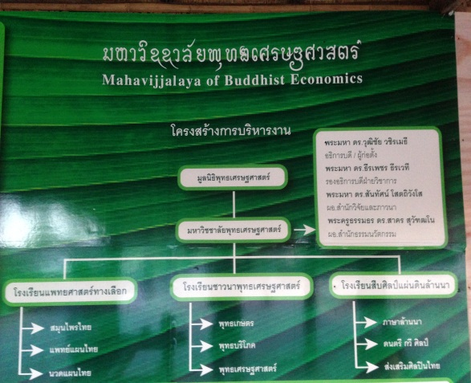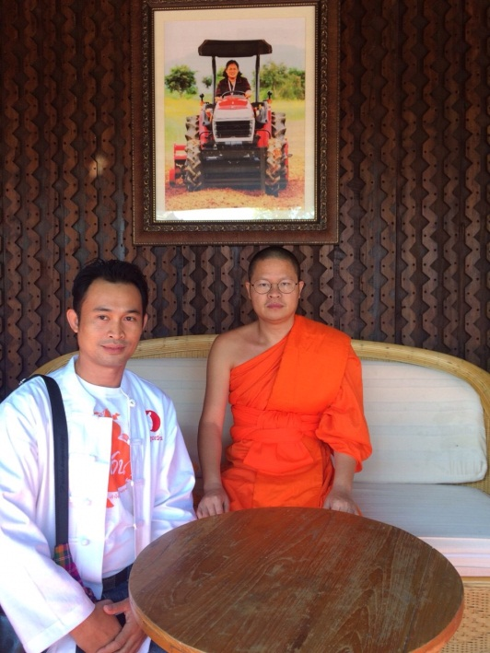
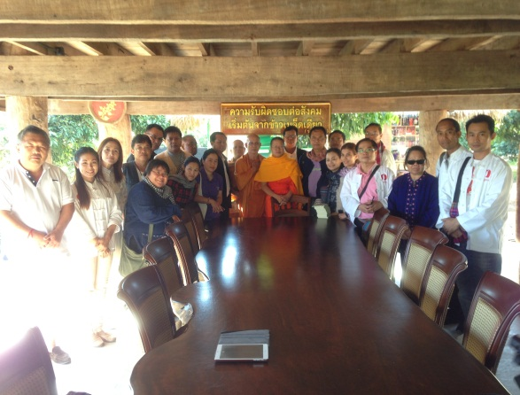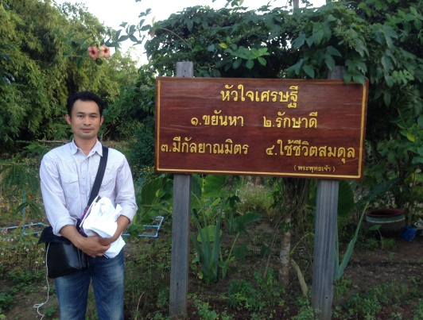
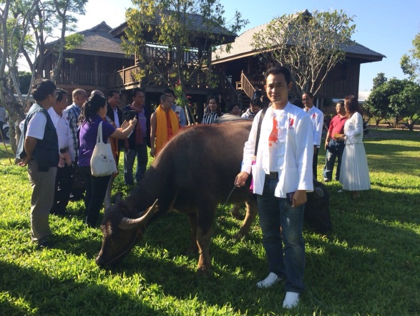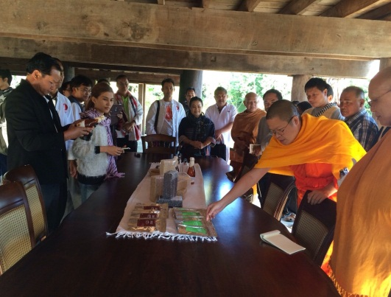
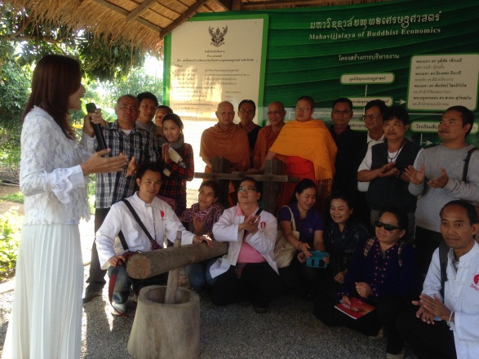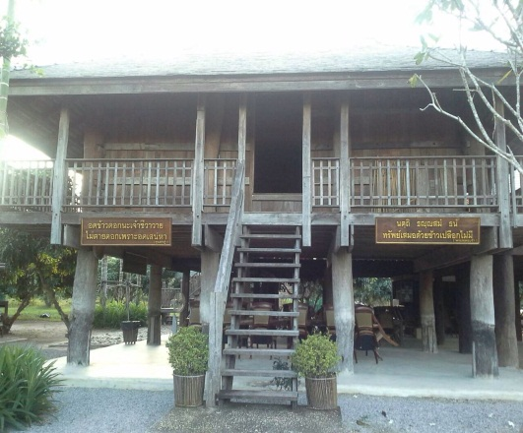

ภาพที่ 22 การแลกเปลี่ยนเรียนรู้โดยนำกิจกรรมการบริหารจัดการทรัพยากรธรรมชาติและ
สิ่งแวดล้อมภาคครัวเรือน กับเครือข่ายชาวนาอาชีพ ไร่เชิญตะวัน มหาวิชชาลัย
พุทธเศรษฐศาสตร์อำเภอเมือง จังหวัดเชียงราย
4. กลุ่มคนสถานีเรียนรู้ศิลปะในชีวมณฑลภาคครัวเรือน นำกิจกรรมการบริหารจัดการทรัพยากรธรรมชาติและสิ่งแวดล้อมภาคครัวเรือน แลกเปลี่ยนเรียนรู้กับ สภาวิจัยพลเมือง บ้านโนนสูง ตำบลอีตื้อ อำเภอยางตลาด จังหวัดกาฬสินธุ์ เมื่อวันที่ 10 กันยายน 2559

กลุ่มคนสถานีเรียนรู้ศิลปะในชีวมณฑลภาคครัวเรือน โดยการนำของอาจารย์ ดร.ศักดิ์พงศ์ หอมหวล อาจารย์ประจำสาขาวิชาฯ และมีผู้เชี่ยวชาญงานวิทยานิพนธ์คือ ดร.อาทิตย์ บำรุงเอื้อ ดร.ดุสิต ศรีโคตร ดร.สันติ ฤาชัย ร่วมด้วยกับคณะจำนวนคัดเลือกผู้นำกลุ่มจำนวน 10 คน ร่วมเดินทางเพื่อการแลกเปลี่ยนเรียนรู้ กับสภาวิจัยพลเมืองบ้านโนนสูง อำเภอยางตลาด จังหวัดกาฬสินธุ์ ซึ่งเป็นกลุ่มที่จัดตั้งขึ้น เพื่อการบริหารจัดการทรัพยากรธรรมชาติ และสิ่งแวดล้อมในชุมชนให้เกิดประโยชน์สูงสุดกับการใช้ทรัพยากรธรรมชาติ และสิ่งแวดล้อม กลุ่มคนสถานีเรียนรู้ศิลปะในชีวมณฑลภาคครัวเรือนได้นำคุณลักษณะของกลุ่มคนสถานีเรียนรู้ศิลปะในชีวมณฑลภาคครัวเรือน 4 คุณลักษณะ แลกเปลี่ยนร่วมกัน คือ 1) การจัดการความสัมพันธ์ระหว่างคนในครัวเรือน (การดำรงอยู่) เป็นอย่างไร 2) การจัดการค่าใช้จ่ายภาคครัวเรือนเป็นอย่างไร 3) คนกับทรัพยากรธรรมชาติและสิ่งแวดล้อมเป็นอย่างไร 4) ดำเนินชีวิตอย่างเหมาะสม และสมดุลยภาพเป็นอย่างไร ในการเปิดประเด็น ได้สรุปออกมาร่วมกันเกิดเป็นแนวคิด ของสภาวิจัยพลเมืองบ้านโนนสูง คือ โรงสีพระราชทาน นาข้าวงามเกษตรอินทรีย์วิถีใหม่ น้ำพึ่งพา วังลิ้นฟ้า สูบน้ำได้สู่แปลงนาเพื่อเกษตรกรรม งานอาชีพมีทำ ครอบครัวเข้มแข็ง และสภาวิจัยพลเมืองบ้านโนนสูงยังเป็นพื้นที่ที่จะรวมขับเคลื่อน แนวคิดนวัตกรรมทางสังคมร่วมกับ สถานีรู้เรียนศิลปะในชีวมณฑลภาคครัวเรือน สมาคมนักนวัตกรรมเพื่อการพัฒนาท้องถิ่น และสำนักงานนวัตกรรมแห่งชาติ

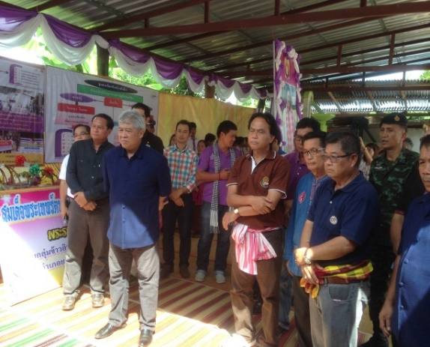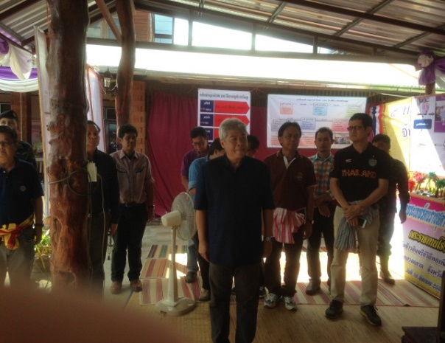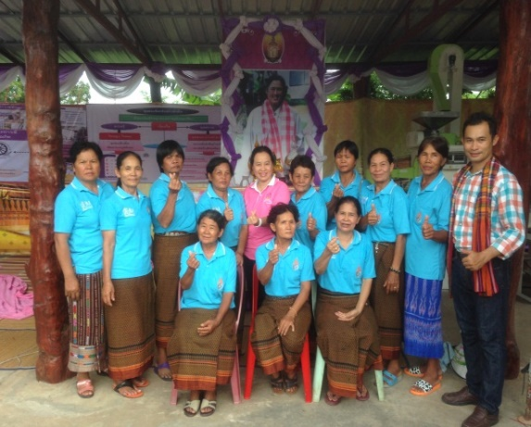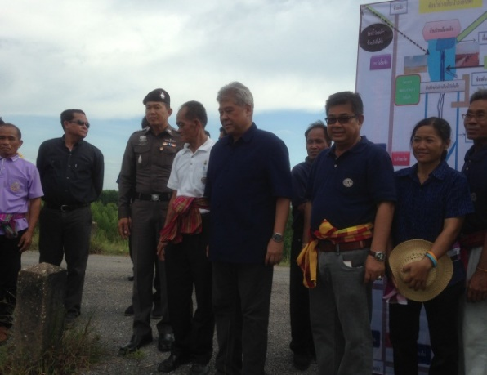

ภาพที่ 23 การแลกเปลี่ยนเรียนรู้โดยนำกิจกรรมการบริหารจัดการทรัพยากรธรรมชาติและ
สิ่งแวดล้อมภาคครัวเรือน กับสภาวิจัยพลเมืองบ้านโนนสูง ตำบลอีตื้อ อำเภอ
ยางตลาด จังหวัดกาฬสินธุ์

5. เครือข่ายพื้นที่อื่นแลกเปลี่ยนเรียนรู้ร่วมกับสถานีเรียนรู้ศิลปะในชีวมณฑล ภาคครัวเรือน

5.1 กลุ่มคนสถานีเรียนรู้ศิลปะในชีวมณฑลภาคครัวเรือน นำกิจกรรมการบริหารจัดการทรัพยากรธรรมชาติและสิ่งแวดล้อมภาคครัวเรือนแลกเปลี่ยนเรียนรู้กับ กับสมาคมนักวัตกรรมเพื่อการพัฒนาท้องถิ่น และบริษัท ปูนซีเมนต์ไทย จำกัด (SCG) บ้านหัวงัว อำเภอยางตลาด จังหวัดกาฬสินธุ์ เมื่อวันที่ 26 กันยายน 2559
ในการนำรูปแบบกิจกรรมการบริหารจัดการทรัพยากรธรรมชาติและสิ่งแวดล้อมภาคครัวเรือน การเรียนรู้ร่วมกันครั้งนี้ ผู้วิจัยได้เห็นความตื่นตัวของตัวแทนบริษัท ปูนซีเมนต์ไทย จำกัด (SCG) ที่จะนำกิจกรรมการบริหารจัดการทรัพยากรธรรมชาติและสิ่งแวดล้อมภาคครัวเรือน เป็นชุดความรู้ในขับเคลื่อนงานร่วมกัน คือโครงการดินเค็มไม่ใช่ภัยคุกคาม เคลื่อนงานในพื้นที่ 3 จังหวัด ประกอบด้วย กาฬสินธุ์ มหาสารคาม และขอนแก่น จึงได้นำกลุ่มคนสถานีเรียนรู้ศิลปะในชีวมณฑลภาคครัวเรือน 15 คน เดินทางไปที่สมาคมนักนวัตกรรมเพื่อการพัฒนาท้องถิ่น บ้านหัวงัว อำเภอยางตลาด จังหวัดกาฬสินธุ์ ซึ่งมีชุดความรู้ที่นำมาใช้ประโยชน์ในการบริหารจัดการทรัพยากรธรรมชาติ และสิ่งแวดล้อมในการแลกเปลี่ยนเรียนรู้ครั้งนี้ ได้มีการศึกษาถึงการใช้ชุดความรู้ไปใช้ประโยชน์ ให้สอดคล้องกับการนำกิจกรรมภูมิปัญญาไปใช้กับโครงการดินเค็มไม่ใช่ภัยคุกคาม สมาคมนักนวัตกรรมเพื่อการพัฒนาท้องถิ่น และ ร่วมกับบริษัท ปูนซีเมนต์ไทย จำกัด (SCG) ซึ่งชุดความรู้จะเข้ากับคุณลักษณะประการที่ 4 ของกลุ่มคนสถานีเรียนรู้ศิลปะในชีวมณฑลภาคครัวเรือน ดำเนินชีวิตอย่างเหมาะสม และสมดุลยภาพ หรืออยู่อย่างพอเพียง เลี้ยงชีพพอเหมาะ ที่ว่าด้วยการมีความเข้าใจและเคารพสิ่งสำคัญร่วมกัน ระหว่างคนกับคน คนกับธรรมชาติ และคนกับสิ่งเหนือธรรมชาติ การนำรูปแบบการบริหารจัดการทรัพยากรธรรมชาติ และสิ่งแวดล้อมภาคครัวเรือน เรียนรู้ร่วมกันครั้งนี้ กลุ่มคนสถานีเรียนรู้ศิลปะในชีวมณฑลภาคครัวเรือน ได้รับประโยชน์ด้านการพัฒนารูปแบบที่คนจะอยู่ร่วมกันกับ ทรัพยากรธรรมชาติ และสิ่งแวดล้อมได้อย่างไร เป็นชุดความรู้ใหม่ คือดินเค็มไม่ใช่ภัยคุกคาม และกลุ่มคนสถานีเรียนรู้ศิลปะในชีวมณฑล ภาคครัวเรือน ร่วมขับเคลื่อนงานร่วมกันกับบริษัท ปูนซีเมนต์ไทย จำกัด (SCG) กับสมาคม นักวัตกรรมเพื่อการพัฒนาท้องถิ่น ในการแก้ไข้ปัญหาดินเค็มในภาคตะวันออกเฉียงเหนือ โดยใช้ชุดความรู้ศิลปะในชีวมณฑลภาคครัวเรือน

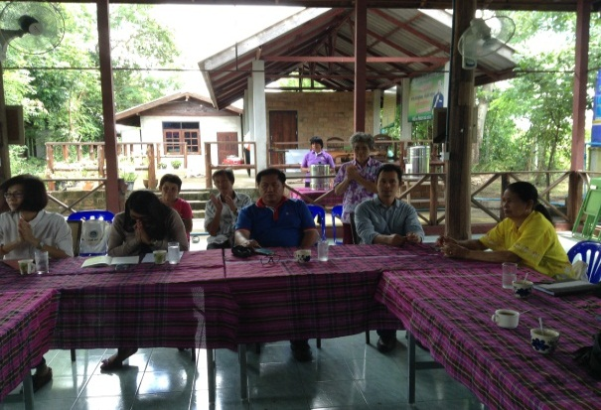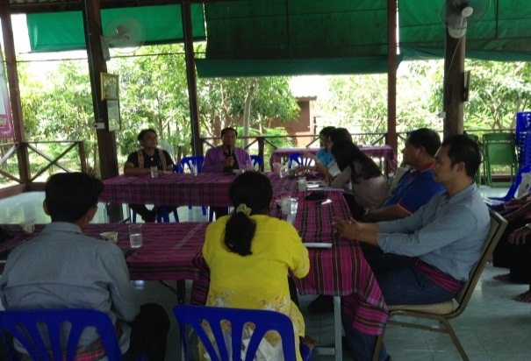
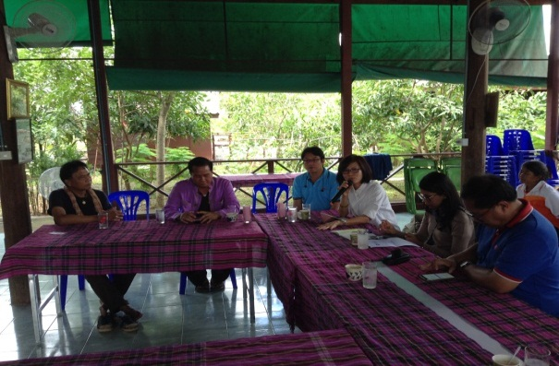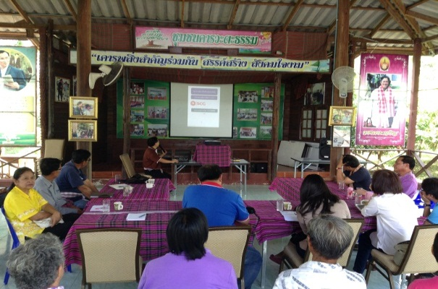

ภาพที่ 24 นำกิจกรรมการบริหารจัดการทรัพยากรธรรมชาติและสิ่งแวดล้อมภาคครัวเรือน
แลกเปลี่ยนเรียนรู้กับ กับสมาคมนักวัตกรรมเพื่อการพัฒนาท้องถิ่น
และบริษัท ปูนซีเมนต์ไทย จำกัด (SCG)

5.2 สถานีเรียนรู้ศิลปะในชีวมณฑลภาคครัวเรือนแลกเปลี่ยนเรียนรู้ กับการนำกิจกรรมการบริหารจัดการทรัพยากรธรรมชาติและสิ่งแวดล้อมภาคครัวเรือน กับมูลนิธิประเทศไทยใสสะอาด โครงการลูกสาวของแผ่นดิน พื้นที่ 3 จังหวัด จังหวัดกาญจนบุรี เมื่อวันที่ 29-31 ตุลาคม พ.ศ.2558 จังหวัดเชียงราย เมื่อวันที่ 10-12 กุมภาพันธ์ พ.ศ.2558 จังหวัดขอนแก่น เมื่อวันที่ 27-30 มิถุนายน พ.ศ.2559
สถานีเรียนรู้ศิลปะในชีวมณฑลภาคครัวเรือน ได้แลกเปลี่ยนเรียนรู้กับการนำกิจกรรมการบริหารจัดการทรัพยากรธรรมชาติและสิ่งแวดล้อมภาคครัวเรือน กับมูลนิธิประเทศไทยใสสะอาด โครงการลูกสาวของแผ่นดิน พื้นที่ 3 จังหวัด จังหวัดกาญจนบุรี เมื่อวันที่ 29-31 ตุลาคม พ.ศ.2558 จังหวัดเชียงราย เมื่อวันที่ 10-12 กุมภาพันธ์ พ.ศ. 2558 จังหวัดขอนแก่น เมื่อวันที่ 27-30 มิถุนายน พ.ศ. 2559 โดยการนำของ อาจารย์ ดร.ศักดิ์พงศ์ หอมหวล อาจารย์ประจำสาขาวิชาฯ และมีผู้เชี่ยวชาญงานวิทยานิพนธ์คือ ดร.อาทิตย์ บำรุงเอื้อ ร่วมด้วยกับคณะจำนวน 5 คน ในการใช้ชุดความรู้ศิลปะในชีวมณฑลภาคครัวเรือน การบริหารจัดการทรัพยากรธรรมชาติ และสิ่งแวดล้อมภาคครัวเรือน ที่สามารถนำมาจัดการที่อย่างเหมาะสม โดยเฉพาะอย่างยิ่งการให้ความรู้กับคนในการใช้ทรัพยากรที่เกิดจากทรัพยากรธรรมชาติ และสิ่งแวดล้อมภาคครัวเรือน ด้วยหลักความเข้าใจ จากแนวทางที่สถานีเรียนรู้ศิลปะในชีวมณฑลภาคครัวเรือน ได้ดำเนินการคือให้ความรู้กับคน เห็นความสัมพันธ์ต่อกันในทุกมิติ ให้คนอยู่กับทรัพยากรธรรมชาติ และสิ่งแวดล้อม เป็นการพัฒนาคน ครอบครัวชุมชน และทรัพยากรธรรมชาติ และสิ่งแวดล้อมอย่างลงตัวสอดคล้อง

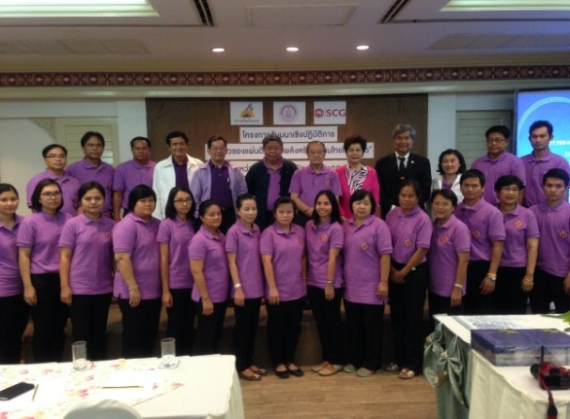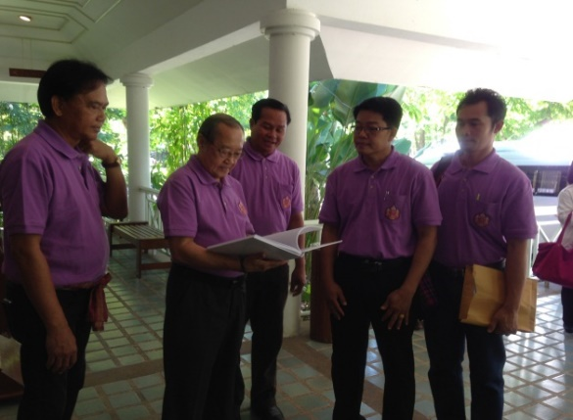
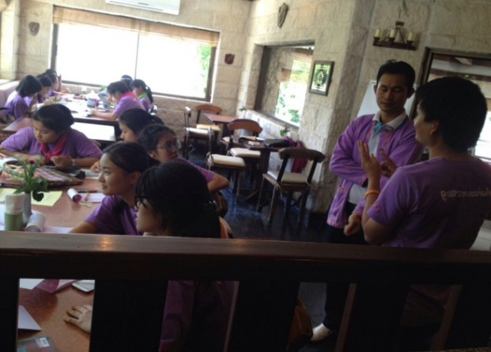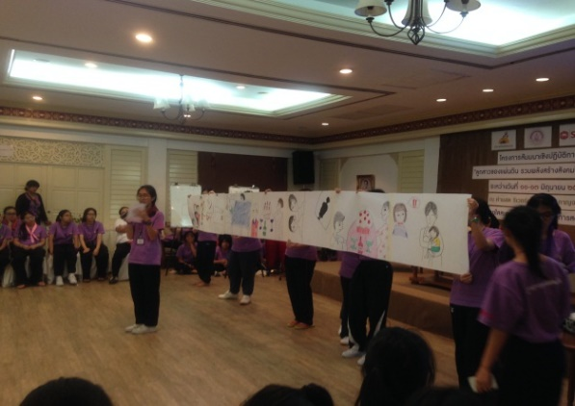
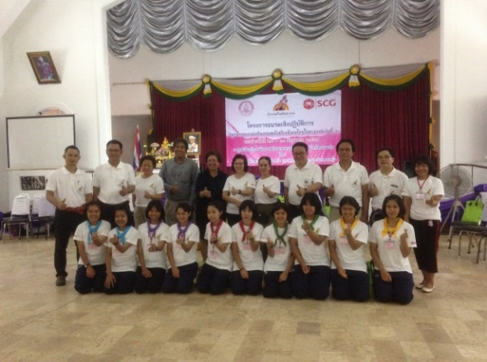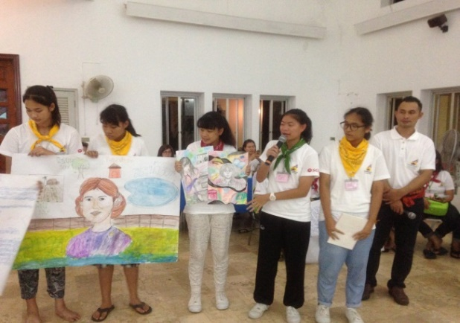
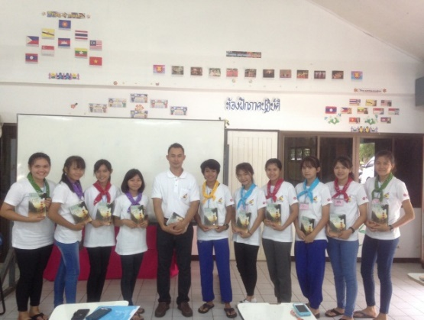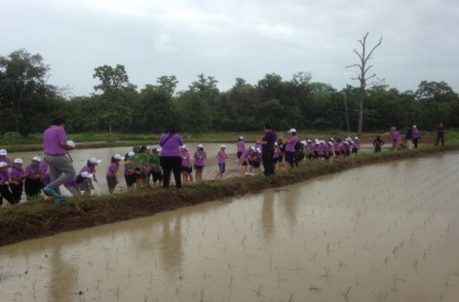

ภาพที่ 25 นำกิจกรรมการบริหารจัดการทรัพยากรธรรมชาติและสิ่งแวดล้อมภาคครัวเรือน
แลกเปลี่ยนกับมูลนิธิประเทศไทยใสสะอาด โครงการลูกสาวของแผ่นดิน

5.3 สถานีเรียนรู้ศิลปะในชีวมณฑลภาคครัวเรือน แลกเปลี่ยนเรียนรู้กับการนำกิจกรรมการบริหารจัดการทรัพยากรธรรมชาติและสิ่งแวดล้อมภาคครัวเรือน กับ ครูบาสุธินันท์ ปรัชญพฤทธิ์ มหาวิชชาลัยอีสานคืนถิ่น กรมราษฎรส่งเสริม อำเภอสตึก จังหวัดบุรีรัมย์ เมื่อวันที่ 21 สิงหาคม พ.ศ. 2559
สถานีเรียนรู้ศิลปะในชีวมณฑลภาคครัวเรือน ได้แลกเปลี่ยนเรียนรู้กับการนำกิจกรรมการบริหารจัดการทรัพยากรธรรมชาติและสิ่งแวดล้อมภาคครัวเรือน กับครูบาสุธินันท์ ปรัชญพฤทธิ์ มหาวิชชาลัยอีสานคืนถิ่น กรมราษฎรส่งเสริม อำเภอสตึก จังหวัดบุรีรัมย์ โดยการนำของ อาจารย์ ดร.ศักดิ์พงศ์ หอมหวล อาจารย์ประจำสาขาวิชาฯ และมีผู้เชี่ยวชาญงานวิทยานิพนธ์คือ ดร.อาทิตย์ บำรุงเอื้อ ดร.ดุสิต ศรีโคตร ดร.สันติ ฤาชัย กลุ่มคนสถานีเรียนรู้ศิลปะในชีวมณฑลภาคครัวเรือน จำนวน 7 คน ในการใช้ชุดความรู้ศิลปะในชีวมณฑลภาคครัวเรือน แลกเปลี่ยนเรียนรู้กับครูบาสุธินันท์ ปรัชญพฤทธิ์ มหาชีวาลัย กรมราษฎรส่งเสริม โดยครูบาให้แนวคิดการพึ่งตนเองและพึ่งพากันเอาช่วยแนะนำความรู้ประเภทติดดินให้มากกว่าเอาไปขึ้นหิ้ง ให้ความรู้มันสามารถทิ้งตัวลงในหลุมปลูกต้นไม้ แทรกไปอยู่ในต้นไม้ทุกต้น แทรกอยู่ในครัวเรือนประชาชน อยู่ในที่ไร่ที่นา ทุกอย่างเมื่อถึงกาลเวลาก็ต้องพบกับความเปลี่ยนแปลง ต้นไม้ใบหญ้าเหี่ยวแห้งเฉาตายไปตามธรรมชาติ แต่กลับมีคุณค่าต่อการบำรุงดินอย่างมหาศาล ครูบาจึงเริ่มต้นเปลี่ยนความคิดมาทำเกษตรด้วยวิถีการพึ่งพาตนเอง ตามแนวคำสอน ของพระพุทธเจ้า อัตตาหิ อัตตาโน นาโถ ตนเป็นที่พึ่ง แห่งตน ทั้งยั่นยึดหลักของท่านพุทธทาส ที่ได้สอนไว้ว่า การทำงานเพื่อเงินนั้น ต้องรอจนกว่าได้เงินเสียก่อน จึงจะรู้สึกพอใจและมีความสุข แต่การทำงานเพื่องาน พอลงมือทำก็พอใจแล้ว จะมีความสุขทันทีส่วนเงินนั้นก็จะไปไหนเสีย ครูบายังจัดตั้งเป็นมหาวิชชาลัยอีสานคืนถิ่น ถ่ายทอดเรื่องราว ความมั่นคงทางอาหาร เเละการศึกษาระบบนิเวศน์ธรรมชาติ ซึ่งกลุ่มคนสถานีเรียนรู้ศิลปะในชีวมณฑลภาคครัวเรือนจะนำรูปแบบไปใช้ให้เกิดประโยชน์

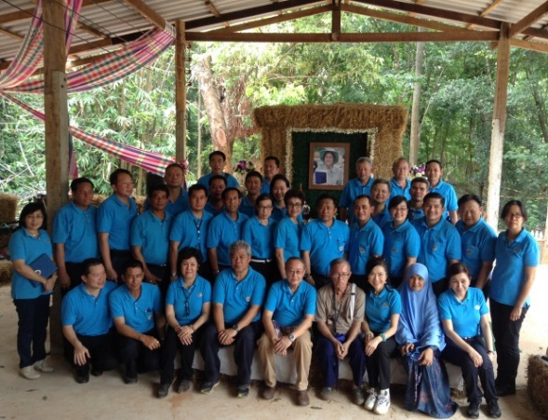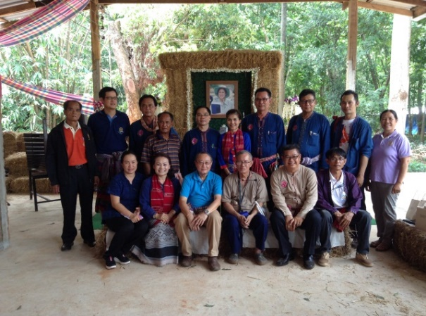
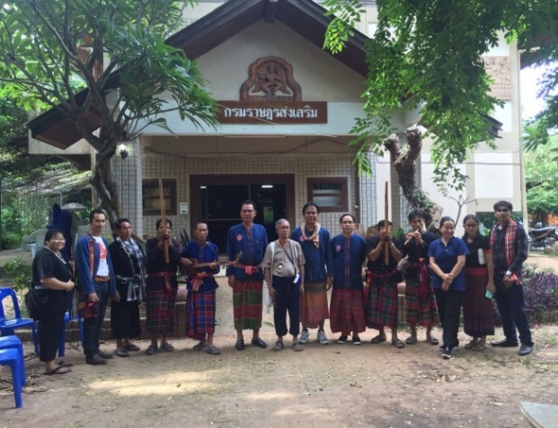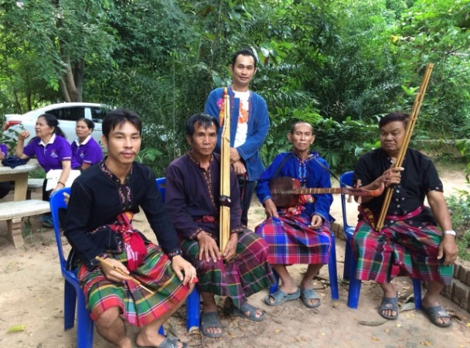
รูปภาพที่ 26 นำกิจกรรมการบริหารจัดการทรัพยากรธรรมชาติและสิ่งแวดล้อมภาคครัวเรือน
แลกเปลี่ยนกับครูบาสุธินันท์ ปรัชญพฤทธิ์ มหาชีวาลัย กรมราษฎรส่งเสริม อำเภอสตึก จังหวัดบุรีรัมย์
6. การนำกลุ่มคนศิลปะในชีวมณฑลภาคครัวเรือนไปเรียนรู้ร่วมกันกับชุมชนพื้นที่อื่น

6.1 สถานีเรียนรู้ศิลปะในชีวมณฑลภาคครัวเรือน ไปเรียนรู้ร่วมกันกับชุมชนพื้นที่อื่น โดยนำกิจกรรมการบริหารจัดการทรัพยากรธรรมชาติและสิ่งแวดล้อมภาคครัวเรือน กับ ศูนย์เรียนรู้ตัวอย่างความสำเร็จตามแนวพระราชดำริ นายมนูญ เทศนำ อำเภอดอยสะเก็ด จังหวัดเชียงใหม่ เมื่อวันที่ 23 พฤศจิกายน พ.ศ. 2558
สถานีเรียนรู้ศิลปะในชีวมณฑลภาคครัวเรือน ได้แลกเปลี่ยนเรียนรู้กับการนำกิจกรรมการบริหารจัดการทรัพยากรธรรมชาติและสิ่งแวดล้อมภาคครัวเรือน ศูนย์เรียนรู้ตัวอย่างความสำเร็จตามแนวพระราชดำริ นายมนูญ เทศนำ อำเภอดอยสะเก็ด จังหวัดเชียงใหม่ โดยการนำของอาจารย์ ดร.ศักดิ์พงศ์ หอมหวล อาจารย์ประจำสาขาวิชาฯ และมีผู้เชี่ยวชาญงานวิทยานิพนธ์คือ ดร.อาทิตย์ บำรุงเอื้อ ดร.ดุสิต ศรีโคตร ดร.สันติ ฤาชัย ได้นำกลุ่มคนสถานีศิลปะในชีวมณฑลภาคครัวเรือน จำนวน 15 คน ซึ่งได้ใช้ประเด็นการสร้างรูปแบบเครือข่ายร่วมกัน ในการเรียนรู้ของกลุ่มคนร่วมกันนั้น สิ่งที่คณะศูนย์เรียนรู้ตัวอย่างความสำเร็จตามแนวพระราชดำริ นายมนูญ เทศ นำให้ความสนใจเป็นพิเศษ คือ กิจกรรมการศึกษาแนวคิดจากพระราชดำรัสตามแนวทางปรัชญาเศรษฐกิจพอเพียงซึ่งหากได้ศึกษาอย่างแท้จริงแล้ว สามารถนำไปเป็นฐานของการดำเนินชีวิต และสร้างกลุ่มให้มีความเข้มแข็งได้อย่างยั่งยืน โดยเฉพาะการบริหารจัดการทรัพยากรธรรมชาติ และสิ่งแวดล้อมภาคครัวเรือน

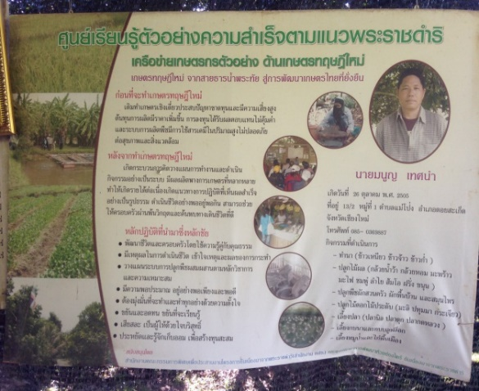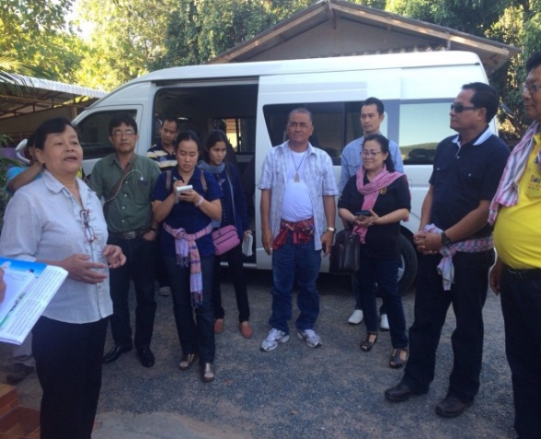
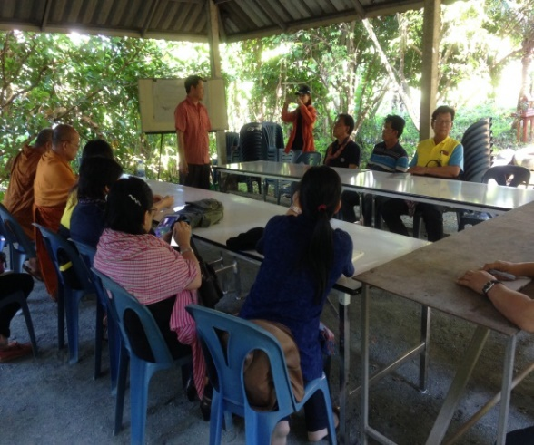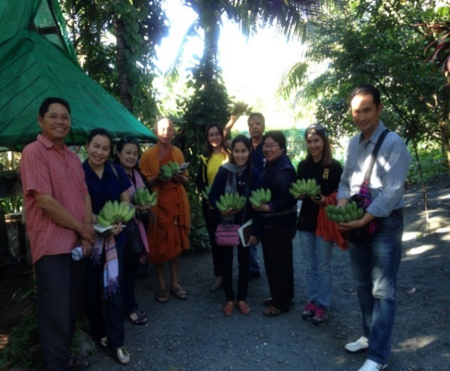

ภาพที่ 27 การนำกลุ่มคนศิลปะในชีวมณฑลภาคครัวเรือนไปเรียนรู้ร่วมกันกับชุมชนพื้นที่
ศูนย์เรียนรู้ตัวอย่างความสำเร็จตามแนวพระราชดำริ นายมนูญ เทศนำ
อำเภอดอยสะเก็ด จังหวัดเชียงใหม่

6.2 สถานีเรียนรู้ศิลปะในชีวมณฑลภาคครัวเรือน ไปเรียนรู้ร่วมกันกับชุมชนพื้นที่อื่น โดยนำกิจกรรมการบริหารจัดการทรัพยากรธรรมชาติและสิ่งแวดล้อมภาคครัวเรือน กับกลุ่มอาชีพบนฐานใกล้ชิดทางสังคมตำบลนาเชือก อำเภอยางตลาด จังหวัดกาฬสินธุ์
สถานีเรียนรู้ศิลปะในชีวมณฑลภาคครัวเรือน ได้แลกเปลี่ยนเรียนรู้กับการนำกิจกรรมการบริหารจัดการทรัพยากรธรรมชาติและสิ่งแวดล้อมภาคครัวเรือน โดยการนำของ อาจารย์ ดร.ศักดิ์พงศ์ หอมหวล อาจารย์ประจำสาขาวิชาฯ และมีผู้เชี่ยวชาญงานวิทยานิพนธ์คือ ดร.อาทิตย์ บำรุงเอื้อ นำกลุ่มคนสถานีเรียนรู้ศิลปะในชีวมณฑลภาคครัวเรือน จำนวน 10 คน ได้แลกเปลี่ยนเรียนรู้กับการนำรูปแบบการบริหารจัดการทรัพยากรธรรมชาติ และสิ่งแวดล้อมภาคครัวเรือน กับกลุ่มอาชีพบนฐานใกล้ชิดทางสังคม มี ดร.ทรงศักดิ์ ภูขามคม ร่วมแลกเปลี่ยนเรียนรู้กับ กลุ่มคนสถานีเรียนรู้ศิลปะในชีวมณฑลภาคครัวเรือน ซึ่งได้ใช้ประเด็นการสร้างเครือข่ายร่วมกัน และการศึกษาดูงานพื้นที่เป็นการแลกเปลี่ยน โดยทั้ง 2 กลุ่มได้ให้ความสนใจ กิจกรรมการสร้างระบบนิเวศน์ โดยการบริหารจัดการทรัพยากรธรรมชาติ และสิ่งแวดล้อมภาคครัวเรือน ที่คนมีความสัมพันธ์กับธรรมชาติ ซึ่งธรรมชาติก็ให้ปัจจัย 4 แก่คน นั้นก็คือ อาหาร ที่อยู่อาศัย เครื่องนุ่งห่มและยารักษาโรค ให้กับทรัพยากรธรรมชาติ และสิ่งแวดล้อมอย่างลงตัวและสอดคล้องชาวบ้านชุมชนได้อย่างพอเพียง หากมีการจัดการที่เหมาะสม โดยเฉพาะอย่างยิ่งการให้ความรู้กับคนในการบริหารจัดการทรัพยากรธรรมชาติ และสิ่งแวดล้อมภาคครัวเรือน ด้วยหลักความเข้าใจ จากแนวทางที่สถานีเรียนรู้ศิลปะในชีวมณฑลภาคครัวเรือน ได้ดำเนินการคือให้ความรู้กับคนเห็นความสัมพันธ์ต่อกันในทุกมิติ ให้คนอยู่กับทรัพยากรธรรมชาติ และสิ่งแวดล้อม เป็นการพัฒนาคน ครอบครัว ชุมชน และสังคม

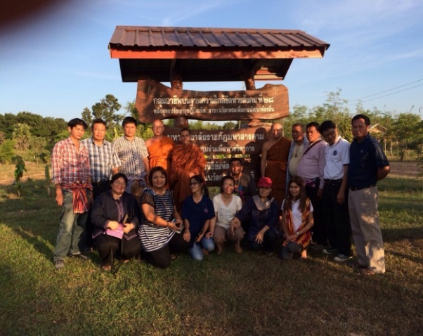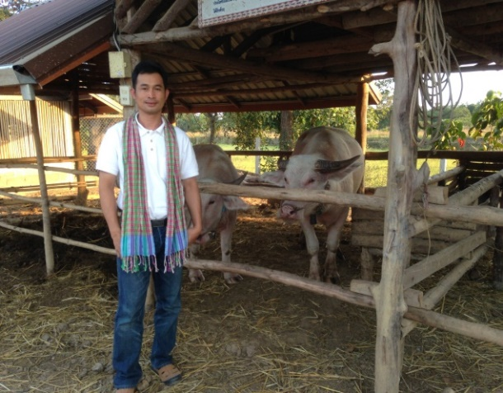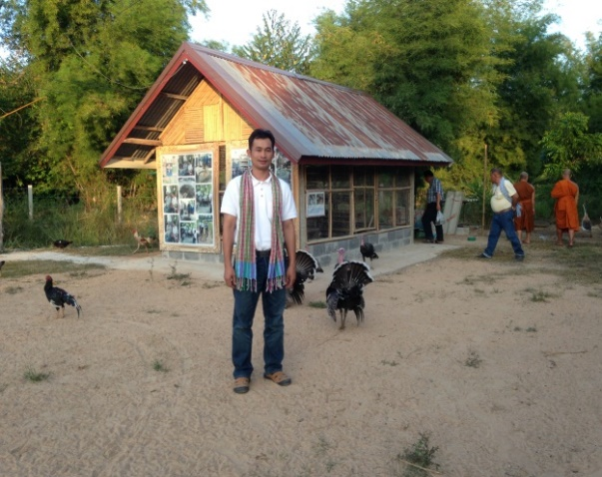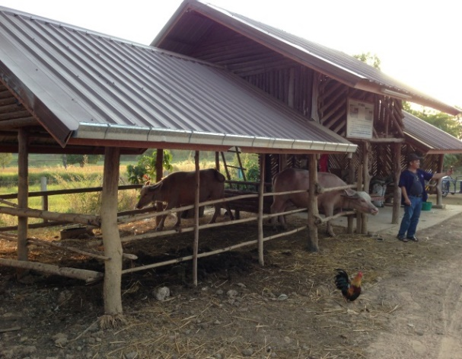

ภาพที่ 28 การนำกลุ่มคนศิลปะในชีวมณฑลภาคครัวเรือนไปเรียนรู้ร่วมกันกับชุมชนพื้นที่
กลุ่มอาชีพบนฐานใกล้ชิดทางสังคม

ตารางที่ 16 ค่าเฉลี่ยและส่วนเบี่ยงเบนมาตรฐานผลการประเมินการบริหารจัดการธรรมและ
สิ่งแวดล้อมภาคครัวเรือน โดยใช้ศิลปะในชีวมณฑลภาคครัวเรือน

การบริหารจัดการธรรมและสิ่งแวดล้อมภาคครัวเรือน |  |  | S.D. | ระดับการปฏิบัติ
ด้านการรับรู้สภาพความเป็นจริงที่เกิดขึ้นของสังคม
1 | การรับรู้สภาพปัญหาของชุมชนการการบริหารจัดการธรรมและสิ่งแวดล้อมภาคครัวเรือน เรื่องต่าง ๆ เช่น ปัญหาครอบครัว ความสัมพันธ์ทางสังคม และสิ่งแวดล้อม เป็นต้น | 4.06 | 0.77 | มาก
การบริหารจัดการธรรมและสิ่งแวดล้อมภาคครัวเรือน |  |  | S.D. | ระดับการปฏิบัติ
2 | เมื่อชุมชนมีความเจริญ ทันสมัยแต่สังคมกลับมากด้วยปัญหาทางสังคมที่ซับซ้อนมากขึ้น | 4.82 | 0.48 | มากที่สุด
3 | สถานการณ์ปัจจุบันการพัฒนากระทบต่อธรรมชาติและสิ่งแวดล้อมถูกทำลายมากขึ้น | 3.96 | 0.97 | มาก
4 | ยิ่งมีความเจริญก้าวหน้าด้านเทคโนโลยี มีระบบกฎเกณฑ์ แต่มีภาวการณ์เกิดทุกข์มากขึ้น | 4.68 | 0.59 | มากที่สุด
5 | การพึ่งตนเองและการปรับตัวดำเนินชีวิตบนฐานแห่งความพอเพียงจะทำให้ลดความทุกข์ | 3.90 | 0.95 | มาก
6 | ท่านสนใจข่าวสารและแลกเปลี่ยนเรียนรู้การดำเนินชีวิต | 4.62 | 0.60 | มากที่สุด
7 | ท่านสนใจข่าวสารและแลกเปลี่ยนเรียนรู้การดำเนินชีวิตกับคนอื่นและชุมชนอื่น | 4.60 | 0.67 | มากที่สุด
8 | ท่านเห็นความสัมพันธ์ที่ดีของคนในชุมชนบ้านฮ่องฮี | 4.06 | 0.91 | มาก
9 | มีความโดดเด่นและหลากหลายด้านภูมิปัญญาท้องถิ่นที่สามารถนำมาพัฒนาการบริหารจัดการธรรมและสิ่งแวดล้อมภาคครัวเรือน | 4.02 | 0.84 | มาก
10 | ปัจจุบันชุมชนมีความเป็นตัวตนมากขึ้นรับฟังความคิดเห็น พิจารณาความเป็นเหตุเป็นผลกันน้อยลง | 4.32 | 0.79 | มาก
 | รวม | 4.30 | 0.76 | มาก
ด้านการมีวินัยในการดำรงชีวิต (วิถีแห่งความพอเพียงไม่เบียดเบียนผู้อื่น)
11 | ท่านประกอบอาชีพตามสภาพความสามารถของตนเอง บนหลักการพึ่งพาตนเองมากกว่าการเป็นภาระคนอื่น | 4.12 | 0.80 | มาก
12 | ท่านประกอบอาชีพที่ไม่ส่งผลต่อการทำลายธรรมชาติและสิ่งแวดล้อม เช่น ลดละ เลิกการใช้สารเคมี | 4.58 | 0.57 | มากที่สุด
13 | ท่านมีความพอใจในสิ่งตัวเองมี และมีความเพียร พยายาม อดทนขยันทำมาหากิน | 4.20 | 0.76 | มาก
14 | ท่านมีการหลีกเลี่ยงการพนัน แสวงหาทรัพย์จากการเสี่ยงโชคต่าง ๆ | 4.52 | 0.65 | มากที่สุด
การบริหารจัดการธรรมและสิ่งแวดล้อมภาคครัวเรือน |  |  | S.D. | ระดับการปฏิบัติ
15 | ท่านสร้างผลิตผลทางการเกษตรต้องปลอดภัยคำนึงถึงสุขภาพของผู้บริโภคอยู่เสมอ | 4.32 | 0.87 | มาก
16 | ท่านพัฒนาตนเองและสร้างอาชีพที่หลากหลาย หมุนเวียนตามฤดูกาล | 4.44 | 0.88 | มาก
17 | ท่านมีหลักการประกอบอาชีพที่ตั้งมั่นอยู่ในหลักคุณธรรมจริยธรรม | 4.32 | 0.79 | มาก
18 | ท่านปรับเปลี่ยนตัวเองเพื่อแก้ปัญหาบางอย่างของครอบครัวและชุมชน เช่น ปรับเปลี่ยนตัวเองสู่วิถีเกษตรอินทรีย์ หรือลดละความอยากร่ำรวยสู่ความพอเพียง | 4.18 | 0.94 | มาก
 | รวม | 4.34 | 0.78 | มาก
ด้านใฝ่เรียนรู้เพื่อการสร้างเสริมปัญญาของการตื่นรู้
19 | ท่านสนใจเรียนรู้สิ่งใหม่ๆ เพื่อการพัฒนาตนเองด้านอาชีพและการดำเนินชีวิต | 4.20 | 0.86 | มาก
20 | ท่านให้ความสำคัญกับการทำงานกลุ่มจะช่วยให้มีเรียนรู้ร่วมกันและช่วยเหลือเกื้อกูลกันมากกว่าทำงานคนเดียว | 4.34 | 0.94 | มาก
21 | การเข้าร่วมอบรมในหลักสูตรต่าง ๆ จากหน่วยงานนอกชุมชนจะทำให้ได้ความรู้ใหม่และเห็นพัฒนาการของชุมชนอื่น ๆ | 4.18 | 0.87 | มาก
22 | เมื่อได้รับความรู้ใหม่ๆ จะนำมาแบ่งปันให้คนรอบข้างและผู้ที่สนใจเสมอ | 4.26 | 0.78 | มาก
23 | กล้าแสดงความคิดเห็นและให้ข้อมูลที่ถูกต้องในที่สาธารณะแม้ว่าจะเป็นความคิดต่าง | 4.14 | 0.76 | มาก
24 | แบ่งปันความรู้ แบ่งปันแรงกายช่วยเหลือเพื่อนบ้านและสมาชิกกลุ่มเครือข่าย | 4.22 | 0.86 | มาก
25 | มีการเยี่ยมเยือนหรือชมกิจกรรมของเพื่อนบ้านเพื่อให้กำลังใจและเรียนรู้ร่วมกันมากขึ้น | 4.58 | 0.64 | มากที่สุด
 | รวม | 4.27 | 0.82 | มาก
การบริหารจัดการธรรมและสิ่งแวดล้อมภาคครัวเรือน |  |  | S.D. | ระดับการปฏิบัติ
ด้านความรับผิดชอบต่อตนเอง ครอบครัว และชุมชน
26 | ท่านได้ดำหน้าที่ความเป็นพ่อ เป็นแม่ ความเป็นลูก ได้อย่างเหมาะสมแล้ว | 3.98 | 0.91 | มาก
27 | ท่านได้ประพฤติปฏิบัติเป็นแบบอย่างให้กับสมาชิกในครอบครัว และชุมชน | 4.70 | 0.54 | มากที่สุด
28 | การทำกิจกรรมใด ๆ จะคำนึงถึงผลที่จะตกถึงลูกหลานอนาคต | 4.06 | 0.91 | มาก
29 | มีการอนุรักษ์สิ่งแวดล้อมธรรมชาติ พื้นที่สาธารณะ เพื่อให้เป็นประโยชน์กับชุมชน และเพื่อลูกหลานในอนาคต | 4.60 | 0.53 | มากที่สุด
30 | ท่านให้ความพยายามในการลด ละ เลิก สิ่งที่เป็นอบายมุขในชุมชน | 4.02 | 0.89 | มาก
31 | ท่านสร้างวินัยในการดำเนินชีวิตของตนเอง ดูแลสุขภาพด้วยการกินอาหารที่เป็นประโยชน์ | 4.10 | 0.93 | มาก
 | รวม | 4.24 | 0.79 | มาก
ด้านการเห็นคุณค่าและยึดมั่นในความดี
32 | ท่านมีความยินดีกับเพื่อนบ้านในชุมชนที่ได้รับการยกย่องเชิญชูด้านต่าง ๆ | 4.18 | 0.87 | มาก
33 | ท่านจะส่งเสริมสนับสนุนคนดี เช่น ดูแลพ่อแม่ ความกตัญญูกตเวทีต่อผู้มีพระคุณ | 3.88 | 0.87 | มาก
34 | ท่านเป็นผู้ที่ยึดมั่นในความถูกต้องชอบธรรมและหลักประชาธิปไตย | 4.72 | 0.61 | มากที่สุด
35 | ท่านมีส่วนร่วมในกิจกรรมอาสาสมัครช่วยเหลือสังคมหรือบำเพ็ญสาธารณะประโยชน์ | 4.28 | 0.93 | มาก
36 | ท่านเห็นคุณค่าในตัวเอง สามารถทำประโยชน์ได้เยอะ | 4.22 | 0.71 | มาก
รวม |  | 4.26 | 0.80 | มาก
โดยรวม |  | 4.29 | 0.79 | มาก
จากตารางที่ 10 พบว่า ผลการประเมินการบริหารจัดการธรรมและสิ่งแวดล้อมภาคครัวเรือน โดยใช้ศิลปะในชีวมณฑลภาคครัวเรือน โดยรวมอยู่ในระดับมาก (= 4.29) เมื่อพิจารณาเป็นรายข้อพบว่า ด้านการมีวินัยในการดำรงชีวิต (วิถีแห่งความพอเพียงไม่เบียดเบียนผู้อื่น) (= 4.34) ด้านการรับรู้สภาพความเป็นจริงที่เกิดขึ้นของสังคม (= 4.30) ด้านใฝ่เรียนรู้เพื่อการสร้างเสริมปัญญาของการตื่นรู้ (= 4.27) ด้านการเห็นคุณค่าและยึดมั่นในความดี (= 4.26) ด้านความรับผิดชอบต่อตนเอง ครอบครัว และชุมชน (= 4.24)

.

